Қожа Ахмет Ясауи атындағы Халықаралық қазақ-түрік университеті

ӘОЖ: 378.2:372.853 Қолжазба құқығында

ПОЛАТҰЛЫ СЕРІК

Кейс-стади әдісі негізінде болашақ физика мамандарының ғылыми-зерттеушілік құзіреттілігін қалыптастыру

8D01503 - Физика

Философия докторы (PhD) дәрежесін алу үшін
дайындалған диссертация

Ғылыми кеңесшілері:
PhD, қауымдастырылған профессор
Раманкулов Ш.Ж.
Шетелдік кеңесші:
PhD, профессор
Али Чорух (Туркия Республикасы)

Қазақстан Республикасы
Түркістан, 2023

МАЗМҰНЫ

НОРМАТИВТІК СІЛТЕМЕЛЕР…………………………………………...... |  | 3
БЕЛГІЛЕУЛЕР МЕН ҚЫСҚАРТУЛАР…………....…………………….... |  | 4
КІРІСПЕ................................................................................................................. |  | 5
1 | ФИЗИКАНЫ ОҚЫТУДА БІЛІМ АЛУШЫЛАРДЫҢ ҒЫЛЫМИ-ЗЕРТТЕУШІЛІК ҚҰЗІРЕТТІЛІГІН КЕЙС-СТАДИ ӘДІСІ НЕГІЗІНДЕ ҚАЛЫПТАСТЫРУДЫҢ ҒЫЛЫМИ-ТЕОРИЯЛЫҚ НЕГІЗДЕРІ.................................................................................................... | 14
1.1 | Болашақ физика мамандарының ғылыми - зерттеушілік құзіреттілігін қалыптастырудың ерекшеліктері................................................................. | 14
1.2 | Кейс-стади әдісі негізінде STEAM-ге бағытталған ғылыми - зерттеу жұмыстарын іске асырудың дидактикалық шарттары.............................. | 24
1.3 | STEAM-кейс білім беру негізінде болашақ физика мамандарының ғылыми-зерттеушілік құзіреттілігін қалыптастырудың әдістемелік жүйесі («Оптика» пәнін оқыту мысалында)............................................... | 40
 | Бірінші бөлім бойынша қорытынды............................................................ | 50
2 | БОЛАШАҚ ФИЗИКА МАМАНДАРЫНЫҢ ҒЫЛЫМИ-ЗЕРТТЕУШІЛІК ҚҰЗІРЕТТІЛІГІН КЕЙС-СТАДИ НЕГІЗІНДЕ ҚАЛЫПТАСТЫРУДЫҢ ӘДІСТЕМЕСІ................................................ | 52
2.1 | Болашақ физика мамандарына STEAM-кейс әдісі негізінде «Оптика» пәнін оқытудың мақсаты мен мазмұны, міндеттері................................... | 52
2.2 | «Оптика» пәнін оқытуда болашақ физика мамандарының ғылыми-зерттеушілік құзіреттілігін қалыптастырудың тәсілдері мен құралдары....................................................................................................... | 65
2.3 | «Оптика» пәнінде кейс-тапсырмаларды орындау бойынша әдістемелік нұсқаулар ....................................................................................................... | 83
 | Екінші бөлім бойынша қорытынды............................................................. | 91
3 | ОПТИКА ПӘНІН ОҚЫТУ МЫСАЛЫНДА ҒЫЛЫМИ-ЗЕРТТЕУШІЛІК ҚҰЗІРЕТТІЛІКТІ ҚАЛЫПТАСТЫРУ ӘДІСТЕМЕСІНІҢ ТИІМДІЛІГІН БАҒАЛАУ ЭКСПЕРИМЕНТІ....................................................................................... | 93
3.1 | Оптика пәнін оқытуда кейс-стадиді қолдану әдістемесін іске асыру...... | 93
3.2 | Кейс-стадиді қолдану негізінде ғылыми-зерттеушілік құзіреттілікті қалыптастырудың нәтижелілігін бағалау................................................... | 100
 | Үшінші бөлім бойынша қорытынды........................................................... | 112
ҚОРЫТЫНДЫ..................................................................................................... |  | 113
ПАЙДАЛАНЫЛҒАН ӘДЕБИЕТТЕР............................................................... |  | 114
ҚОСЫМША А – Оқу үдерісіне ҒЗЖ нәтижелерін ендіру Актісі.................... |  | 121
ҚОСЫМША Ә – Сауалнама, бақылау жұмысы................................................ |  | 123

НОРМАТИВТІК СІЛТЕМЕЛЕР

Диссертациялық жұмыста келесі нормативтік құжаттарға сілтемелер келтірілген:

Мемлекет басшысы Қасым-Жомарт Тоқаевтың «ӘДІЛЕТТІ МЕМЛЕКЕТ. БІРТҰТАС ҰЛТ. БЕРЕКЕЛІ ҚОҒАМ» атты Қазақстан халқына Жолдауы. https://www.akorda.kz/
«Білім туралы» Қазақстан Республикасының 2007 жылғы 27 шілдедегі № 319 Заңы (ҚР 20.04.2023ж. № 226-VII Заңымен өзгерістер мен толықтырулар енгізілген). https://adilet.zan.kz/kaz/docs/Z070000319_
«Қазақстан Республикасында мектепке дейінгі, орта, техникалық және кәсіптік білім беруді дамытудың 2023-2029 жылдарға арналған тұжырымдамасын бекіту туралы» Қазақстан Республикасы Үкіметінің 2023 жылғы 28 наурыздағы № 249 қаулысы. https://adilet.zan.kz/kaz/docs/P2300000249
«Білімді ұлт» сапалы білім беру» ұлттық жобасы// Қазақстан Республикасы Үкіметінің 2021 жылғы 12 қазандағы № 726 қаулысымен бекітілген. https://adilet.zan.kz/kaz/docs/P2100000726
«Жоғары және жоғары оқу орнынан кейінгі білім берудің мемлекеттік жалпыға міндетті стандарттарын бекіту туралы» Қазақстан Республикасы Ғылым және жоғары білім министрінің 2022 жылғы 20 шiлдедегi № 2 бұйрығы. https://adilet.zan.kz/kaz/docs/V2200028916
Білім беру ұйымдарында оқу-әдістемелік және ғылыми-әдістемелік жұмысты ұйымдастыру және жүзеге асыру қағидаларын бекіту туралы Қазақстан Республикасы Білім және ғылым министрінің 2007 жылғы 29 қарашадағы N 583 Бұйрығы. https://adilet.zan.kz/kaz/docs/V070005036_/links

БЕЛГІЛЕУЛЕР МЕН ҚЫСҚАРТУЛАР

ҚР | Қазақстан Республикасы
ҚР ҒЖБМ | Қазақстан Республикасы Ғылым және жоғары білім  министрлігі
ЖОО | Жоғары оқу орындары
ХҚТУ | Халықаралық қазақ-түрік университеті
ЦТ | Цифрлық технология
ЭБР | Электрондық білім беру ресурстары
STEM | Science, Technology, Engineering and Mathematics
STEAM | Science, Technology, Engineering, Art and Mathematics
ББ | Білім беру бағдарламасы
БТ | Бақылау тобы
ЭТ | Эксперимент тобы
ҒЗЖ | Ғылыми зерттеу жұмысы
ПОН | Пәнді оқыту нәтижесі

КІРІСПЕ

Зерттеудің өзектілігі. Төртінші өнеркәсіптік революция (Industry 4.0) жағдайында ғылыми және технологиялық білімнің рөлі болашақ физика мамандарының бәсекелік қабілеттерін бағалауда айқын көрініс табады. Жоғары оқу орындарында ғылыми білім қызметтерінің бірі - болашақ физика мамандарының ғылыми - зерттеушілік сауаттылықтарын дамыту болып табылады. Әлемдік тәжірибелерден, жоғары білім беруде құзіреттілік тәсілдің кеңінен қолданылуы білім алушылардың ғылыми-зерттеушілік іс-әрекеттерінде жетістіктерге жетуіне ықпал ететіндігіне көз жеткізуге болады [1].
Тұрақты даму мақсаттарына сәйкес 2030 жылға дейін дамыған және басқа да дамушы елдердің ақпараттық-коммуникациялық технологияларын, техникалық, инженерлік және ғылыми бағдарламаларын ескере отырып, кәсіптік-техникалық білім және жоғары білім беруді тиімді іске асыру өзекті мәселелердің бірі [2].
Мемлекет басшысы Қасым-Жомарт Тоқаевтың 2022 жылғы 1 қыркүйектегі «Әділетті мемлекет. Біртұтас ұлт. Берекелі қоғам» атты Қазақстан халқына Жолдауында - техникалық және кәсіби білім беретін оқу орындары еңбек нарығының нақты сұранысына бейімделуі және еліміздің жаңа экономикалық бағдарының міндеттеріне сай болуы керектігі айтылған [3], сонымен қатар, Президент өзінің 2023 жылғы «Әділетті Қазақстанның экономикалық бағдары» [4] атты Қазақстан халқына Жолдауында - ғылымды дамыту арқылы қазіргі ашық әлемнің бір бөлшегі болуға ұмтылудың қажеттігін, ел экономикасын ғылым мен инновацияға сүйене отырып дамыту логикасының көрініс табуының маңызын атап өтті.
Жоғарыда айтылған қажеттіліктер мен талаптарды болашақ мамандарды даярлайтын жоғары оқу орындарында тиімді іске асыру бағытында көптеген іс-шаралар атқарылуда. Жоғары оқу орындарына берілген академиялық еркіндік білім беру бағдарламаларын әзірлеуде мамандыққа сәйкес қажетті оқыту нәтижелерерін белгілеуге және сол салада білім берудің тиімді әдістемесін қолдануға мүмкіндік беруде. ЖОО білім беру бағдарламаларын әзірлеуде 21 ғасырдағы қажетті құзіреттіліктер түлектердің бойында қалыптасуын, сол арқылы жұмысқа орналасу деңгейін арттыру мәселелерін шешуде. Жоғары және жоғары оқу орнынан кейінгі білім берудің мемлекеттік жалпыға міндетті стандарттарын бекіту туралы Қазақстан Республикасы Ғылым және жоғары білім министрінің 2022 жылғы 20 шілдедегі №2 бұйрығына сәйкес білім алушыларға, яғни болашақ мамандарды даярлау деңгейіне этикалық және ғылыми жинақтарды ескере отырып, пайымдаулар қалыптастыру үшін ақпаратты жинауды және түсіндіруді жүзеге асыру, ғылыми зерттеулердің әдістерін және академиялық хатты білу және оларды оқытылатын салада қолдану талаптарын қояды [5].
Физика пән ретінде ғылыми-зерттеу жұмыстарын ұдайы жүргізіп отыруды қажет етеді. Себебі, физика – эксперименттік ғылым болып табылады. Кез-келген елдің ғылымы мен технологиясын дамытуда аталған пәннің алатын орны ерекше. Физикадан білім беруде эксперименттік зерттеу жұмыстарының мүмкіндігі - ғылым ретінде физиканың ең басты артықшылығы болып саналады. Физикалық зерттеу әдістерін қолданып жүргізілетін эксперименттер құбылыстар мен заңдылықтарды бақылау мен талдау үдерісінің барысын бақылауға және алынған нәтижелерді салыстыра отырып, оны қайталауға мүмкіндік береді.
Демек, іргелі ғылыми зерттеу жұмыстарында да, орта және жоғары оқу орындарында физиканы оқытуда да «эксперимент» - физикалық құбылыстар мен заңдылықтардың дәлелділік белгісі, физикалық білімнің қайнар көзі болып табылады. Ғылыми-зерттеу жұмыстары физикада логикалық-математикалық амалдарды орындау үшін бастапқы нүкте және теория мен тәжірибенің байланысының бақылаушысы ретінде қызмет етеді. Осы аталғандарды негізге алсақ, физика саласындағы іргелі зерттеулерді дамыту, жаңа нәтижелерге қол жеткізу мен креативті инновацияны қалыптастыру болашақ мамандардың кәсіби құзіретті болуын, атап айтқанда ғылыми-зерттеушілік құзіретке ие болуын қажет ететіндігін түсінеміз.
Білім берудегі құзіреттілік тәciл Ю.Бейсерау, М.Кошман, В.Дворак, А.Кошман [6], Р.Лозано, М.Ю.Меррилл, К.Саммалисто, К.Сеулманс, Ф.Дж.Лозано [7], C.Моусон, K.Касулли, Э.Симмонс [8], А.Е.Абылкасымова [9], Г.Б.Әлімбекова [10], С.С.Маусымбаев [11], К.М.Беркімбаев [12], М.Қ.Түйебаев [13] және т.б. ғалымдардың еңбектерінде кездеседі. Аталған еңбектерде жалпы кәсіби тұлғаны қалыптастыру, болашақ мамандарды кәсіби салада даярлау, негізгі түйінді құзіреттілікті қалыптастыру және дамыту мәселелері терең зерттелген.
Болашақ физика мамандарының зерттеушілік қасиеттері қалыптасуының құзіреттілік деңгейі физикалық білімнің берік меңгерілуін және оны өз кәсібінде, сонымен қатар, тұрмыстық, өндірістік міндеттерді шешу үшін пайдалануға дайындығын көрсетеді. Физиканың құзіреттілік тәсіл негізінде білім беру үдерісін тиімді іске асыруға кең мүмкіндіктер беретіндігін ескерсек, оның зерттеу әдістерін, қоршаған ортаның құбылыстарын оқып-үйренуге және болашақ мамандардың физикалық эксперимент туралы түсініктерін қалыптастыруға бағытталғандығын көреміз. Осыдан біз, болашақ физика мұғалімдерінің ғылыми-зерттеушілік құзіреттілігін қатыптастыру мәселесінің өзектілігіне көз жеткіземіз.
С.Маун, О.Федчишин, М.Касьянчук, П.Чопик, П.Басистый, В.Мацюк өз еңбектерінде физиканы оқу үдерісінде білім алушылардың ғылыми-зерттеушілік құзіреттілігін қалыптастыру және дамыту үшін ақпараттық-коммуникациялық технологиялардың мүмкіндіктеріне бағыттайды. Авторлар «stellarium» бағдарламалық ортасын қолданып, физика мен астрономияның өзекті мәселелері бойынша ғылыми-зерттеу құзіреттілікті қалыптастыру үшін виртуалды алгоритмдерді ұсынған [14]. А.Пахрудин, Э.Нирвандани, Ю.Октариса зерттеулері болашақ физика мамандарының ғылыми-зерттеушілік сауаттылығына оқу үдерісінде қол жеткізу мүмкіндіктерін анықтауға, ғылыми құзіреттілікті өлшеу аспектілерін айқындауға бағытталды [15]. Сонымен қатар, отандық ғалымдар М.С.Молдабекова, Ж.М.Битибаева, М.К.Асембаева, А.А.Акжолова болашақ физика мамандарының зерттеушілік құзіреттіліктерін практикаға бағытталған тәсіл контекстінде қалыптастырудың ерекшеліктерін, магистранттардың зерттеушілік құзіреттіліктерін қалыптастырудағы мәселелерді шешу әдістемесін зерттеген [16-17].
Б.А.Құрбанбеков, Т.А.Тұрмамбеков, У.А.Байзақ [18] ғылыми мақалаларында педагогикалық жоғары оқу орындарында болашақ физика мамандарын даярлау қажеттілігімен, олардың ғылыми-эксперименттік зерттеу құзіреттіліктерін қалыптастырудың мазмұндық-технологиялық, ғылыми-әдістемелік аспектілері, физиканың жеке пәндері және жеке оқыту формалары бойынша мәселелер қарастырылған.
Елімізде соңғы жылдарда, болашақ физика мамандарын даярлау физиканың жеке пәндері бойынга егжей-тегжейлі зерттеле бастады. Ә.Ә.Ақжолова [19] диссертациялық жұмысында тасымалдау құбылыстары бойынша зерттеушілік құзіреттілікті зерттесе, Е.А.Оспанбеков [20] «Атомдық және ядролық физика», И.Б.Усембаева [21] «Электр және магнетизм», Б.С.Уалиханова [22] «Медициналық физика, Ш.Ж.Раманкулов [23] «Оптика» пәндері бойынша болашақ физика мамандарын даярлау мәселесінде ғылыми-зерттеушілік құзіреттілікті қалыптастыру мәселелерін атап өтеді.
Жоғарыда келтірілген соңғы зерттеулер біздің зерттеу тақырыбымызды айқындауға және зерттеуімізді «Оптика» пәнін оқыту мысалында ұйымдастыруға және жүргізуге негіз болды. Себебі, оптиканың ғылым ретінде дамуы бай тарихқа ие және қазіргі соңғы ғылым мен технологияның, физикадағы іргелі зерттеулердің дамуына ықпалы зор. Демек, оптиканың күнделікті өмірде, өнер мен ғылымда, заманауи коммуникациялар мен медициналық технологияларда қолданылуы, аталған сала бойынша ғылыми-зерттеу жұмыстарының басымдығын және қызығушылық танытатындығын көрсетеді. Сондықтан да, аталған пән аясында болашақ физика мамандарының ғылыми-зерттеушілік құзіреттілігін қалыптастыру өзекті мәселеге айналды.
Болашақ физика мамандарының ғылыми-зерттеу жұмыстары оқу үдерісінің маңызды бөлігі болып, аталған жұмыстарды ЖОО-да оқудың алғашқы күндерінен бастап арнайы құрылған зерттеу кеңістігінде жүргізу қажет. Қазіргі таңда «6В01510-Физика», «6В05348-Физика» білім беру бағдарламаларында «Академиялық жазбаға кіріспе» пәні 1-курстарға енгізіле бастады. Сонымен қатар, жоғары курс білім алушыларына ғылыми-зерттеушілік сипаттағы тапсырмалар, ғылыми жобаларды іске асыруға бейімдейтін пәндер оқытылуда. Демек, ғылыми-зерттеушілік құзіреттілікті қалыптастырудың әдістемесін (оқытудың мақсаты мен мазмұны, оқыту әдістері мен формалары, құралдары) жаңартып отыру қажет. Алынған білімді, ғылыммен, өнеркәсіппен ұштастыру – білімнің өмірмен, күнделікті жағдаятпен байланыстыруды талап етеді. Білімнің жағдаятқа байланыстылығы кейс стади (case study) әдісінің мысалдарынан айқын көрініс табады. Ғылыми зерттеу жұмыстарына талдау нәтижелері аталған әдістің зерттеушілік іс-әрекеттерді қалыптастырудағы ықпалы зор екендігін көрсетеді.
Физиканы оқытуда кейс әдісін пайдалану бойынша бірнеше еңбектерді келтіруге болады. Л.М.Бурко [24] колледжде физиканы оқытуда кейс-стади әдісін қолдану, М.А.Корнеева [25] кейс-стади әдісін «Қолданбалы механика» бағыты білім алушыларын өзекті білім беру үрдістері контекстінде шет тілінде оқытуға интеграциялау, Г.М.Гажикурбанова [26] кейстерді жіктеу тәсілдерін талдау мәселелерін қарастырған.
Алайда, физика ғылымдарында, әсіресе, физиканың жеке пәндерінде, атап айтқанда «Оптика» пәнінде ғылыми-зерттеушілік құзіреттілікті қалыптастыру әдістемесі бойынша зерттеулер салыстырмалы түрде аз көрініс табады. «Оптика» пәні мысалында кейс-стади әдісін қолданып оқытудың дәстүрлі фронтальды дәріс форматынан білім алушылардың интербелсенді қатысуына ықпал ететін басқа форматтарға көшу әрекеттерінің бөлігі ретінде қарастыратын еңбектер жеткіліксіз. Демек, ғылыми әдебиеттерді талдау нәтижесінде болашақ физика мамандарының ғылыми-зерттеушілік құзіреттілігін қалыптастыруды кейс-стади әдісі арқылы іске асыруды ғылыми-әдістемелік қамтамасыз ету жеткіліксіз деңгейде екендігі айқындалды. Ғылыми-әдістемелік әдебиеттерге шолу жасау нәтижесінде, жоғарыда аталған жеткіліксіздіктер мен болашақ физика мамандарының ғылыми-зерттеушілік құзіреттілігін қалыптастырудың және оны тиімді іске асыру әдістемесін айқындаудың қажеттілігі арасында қарама-қайшылықтар бар екендігі айқындалды. Осы қарама-қайшылықтар бойынша ғылыми шешім табу диссертациялық ізденіс тақырыбын «Кейс стади әдісі негізінде болашақ физика мамандарының ғылыми-зерттеушілік құзіреттілігін қалыптастыру» деп таңдауымызға себеп болды.
Зерттеудің мақсаты: Болашақ физика мамандарының ғылыми-зерттеушілік құзіреттілігін кейс стади негізінде қалыптастырудың ғылыми-теориялық негіздерін және әдістемелік ерекшеліктерін айқындау.
Зерттеу нысаны: жоғары оқу орындарында болашақ физика мамандарын даярлау үдерісі.
Зерттеу пәні: «Оптика» пәні мысалында болашақ физика мамандарының ғылыми-зерттеушілік құзіреттіліктерін қалыптастыру әдістемесі.
Зерттеудің ғылыми болжамы: егер болашақ физика мамандарының ғылыми - зерттеушілік құзіреттілігін қалыптастырудың ерекшеліктері, STEAM-ге бағытталған ғылыми - зерттеу жұмыстарын іске асырудың дидактикалық шарттары айқындалса, болашақ физика мамандарына STEAM-кейс әдісі негізінде «Оптика» пәнін оқытудың әдістемелік жүйесі жасалса және осы әдістемелік жүйе негізінде «6В01510-Физика», «6В05348-Физика» білім беру бағдарламаларында оқу үдерісі ұйымдастырылса, онда болашақ физика мамандары өзіндік ғылыми ізденістер жасауға қызығады, жаңалықтар ашуға ұмтылады, яғни, ғылыми-зерттеушілік құзіреттіліктері қалыптасады.
Зерттеу жұмысының міндеттері:
- Болашақ физика мамандарының ғылыми - зерттеушілік құзіреттілігін қалыптастыру мен кейс стади әдісіне негізделген ғылыми - зерттеу жұмыстарын іске асырудың қазіргі жағдайына талдау жасау;
- STEAM-кейс арқылы болашақ физика мамандарының ғылыми-зерттеушілік құзіреттілігін қалыптастырудың әдістемелік жүйесін жасау;
- «Оптика» пәнін оқыту мысалында болашақ физика мамандарына кейс әдісін қолдану арқылы ғылыми-зерттеушілік құзіреттілікті қалыптастырудың әдістемелік ерекшеліктерін айқындау;
- Кейс-стадиді қолдану әдістемесінің ғылыми-зерттеушілік құзіреттілікті қалыптастырудағы әлеуетін педагогикалық эксперимент арқылы бағалау.
Зерттеудің теориялық және әдістемелік негіздері. Зерттеудің теориялық және әдістемелік негізін тақырыптың мазмұнын қалыптастырумен байланысты философия, педагогика, физика білім беру саласындағы ғылыми-әдістемелік зерттеу жұмыстары құрайды. Атап айтқанда, Ю.Бейсерау, М.Кошман [6], Р.Лозано, М.Меррилл [7], C.Моусон, K.Касулли [8], А.Абылкасымова [9], Г.Әлімбекова [10], С.Маусымбаев [11], К.Беркімбаев [12], М.Түйебаев [13], М.Молдабекова, Ж.Битибаева [16], Б.Құрбанбеков [18], А.Акжолова [19], Ш.Раманкулов [23], Л.Бурко [24], М.Корнеева [25] және т.б. шетелдік және отандық ғалымдардың зерттеу жұмыстарының нәтижелері зерттеу жұмысының теориялық мәселелерін айқындауға негіз болды. Сонымен қатар, тұлғаның даму теориясы, білім берудің мақсаты мен білім берудегі таксономия теориясы, зерттеушілік әрекеттерді дамыту теориясы негізге алынды. «6В01510-Физика», «6В05348-Физика» білім беру бағдарламаларына және ондағы зерттеушілік сипатқа ие пәндердің мазмұнына, оқытудың қазіргі әдістемелік ерекшеліктеріне талдау жасалды.
Зерттеу жұмысының міндеттеріне сәйкес шешімдерді іздеуге, ғылыми болжамды тексеруге бағытталған келесі сандық және сапалық зерттеу әдістері қолданылды:
Теориялық зерттеу әдістерінен: физиканы оқытудың теориялық модельдерін, оларды түсіндіретін және болжамды әлеуеттеріне талдау жасалынды. Google scholar және Scopus, Web of science деректер базасындағы жоғары рейтингті ғылыми журналдарда, сонымен қатар, тақырып бойынша отандық ғылымдағы (nauka.kz) жарияланған мақалаларға талдау жасалынды. Талдау «Case study», «Physics», «Future physics specialists», «STEM/STEAM case», «Scientific research», «competence» және т.б. кілт сөздер негізінде қазақ және ағылшын тілдерінде жүзеге асты.
Теориялық зерттеу жұмысы 2 – кезеңде іске асырылды. Бірінші кезеңде жалпы әдебиттерге шолу жасалынды. Олардың ішінде біздің зерттеуге негіз болған жұмыстар сарапталды. Зерттеу барысында тақырып бойынша мәселелерді ортаға шығарды. Зерттеудің екінші кезеңінде – оптика тақырыптарын оқыту барысында STEAM-case арқылы бірқатар педагогикалық, дидактикалық және технологиялық мәселелерді шешудің мүмкіндіктерін анықтау мақсатында оқу, білім беру бағдарламаларына талдау жасалынды.
Эмпирикалық зерттеу әдістерінен: ғылыми дәлелді мәліметтерді жинақтау, болашақ физика мамандарының педагогикалық тәжірибесін зерделеу, физика, оптика пәні бойынша оқулықтар мен оқу әдебиеттерді талдау жұмыстары, зерттеушілік сипаттағы тапсырмаларды қолдаудың моделін жобалау әдістері қолданылды. Сонымен қатар, педагогикалық эксперимент барысында сауалнама, сұхбаттасу, бақылау әдістері бірнеше кезеңдерде пайдаланылды. Педагогикалық эксперимент нәтижелерін математикалық-статистикалық талдау екі жақты (хи-квадрат) критерийді қолдана отырып іске асырылды.
Зерттеу кезеңдері. Диссертациялық жұмысқа сәйкес зерттеу 3 кезеңде іске асырылды:
Зерттеудің І кезеңі 2020-2021 жылдары жүргізілді. Зерттеу тақырыбының өзектілігін айқындау, тақырыптың ғылыми-әдістемелік тұрғыдан қамтамасыздығы деңгейін анықтау мақсатында құзіреттілік тәсілге негізделген физиканың білім беру саласындағы әдебиеттерге талдау жасалды. «6В01510-Физика», «6В05348-Физика» білім беру бағдарламаларына және ондағы зерттеушілік сипатқа ие пәндердің мазмұнына, оқытудың қазіргі әдістемелік ерекшеліктеріне талдау жүргізілді. «Оптика» пәні мысалында ғылыми-зерттеушілік сипаттағы тапсырмаларды, STEAM-кейстерді қолдаудың бағдарламасын әзірлеу мен оқу үдерісіне енгізудің жоспары дайындалды. Педагогикалық эксперимент жұмыстарының айқындаушылық кезеңі іске асырылды және «Оптика» пәні бойынша болашақ физика мамандарының ғылыми-зерттеушілік құзіреттіліктерінің компоненттері мен көрсеткіштеріне сәйкес алғашқы бақылау жұмысы өткізілді.
Зерттеудің ІІ кезеңінде (2021-2022 жылдар аралығында) физиканы оқытуда болашақ физика мамандарының ғылыми - зерттеушілік құзіреттілігін кейс стади әдісі негізінде қалыптастырудың теориялық негіздері нақтыланды. Болашақ физика мамандарының ғылыми-зерттеушілік құзіреттілігін қалыптастырудың ерекшеліктері, кейс стади әдісі, STEAM-кейс негізінде ғылыми-зерттеу жұмыстарын іске асырудың дидактикалық шарттары, кейс стади әдісі негізінде болашақ физика мамандарының ғылыми зерттеушілік құзіреттілігін оптика пәнін оқытуда қалыптастырудың әдістемелік жүйесі айқындалды. STEAM-кейстер әзірленіп оқу үдерісіне ендірілді.
Зерттеудің ІІІ кезеңі 2022-2023 жылдарда іске асырылды. Жасалынған оқыту әдістемесінің тиімділігі практика жүзінде зерттелінді; Болашақ физика мамандарының ғылыми-зерттеушілік құзіреттіліктерінің қалыптасу көрсеткіштері негізделді. Болашақ физика мамандарының ғылыми-зерттеушілік құзіреттілігін қалыптастырудың негізгі бағыттары айқындалды. Тәжірибелік-эксперимент нәтижелері қорытындыланды, деректер статистикалық өңдеуден өтті және ғылыми-әдістемелік ұсыныстар берілді.
Зерттеу базасы: Ғылыми зерттеу жұмысы Қожа Ахмет Ясауи атындағы халықаралық қазақ-түрік университетінде орындалды. Сонымен қатар, зерттеу нәтижелері М.Әуезов атындағы Оңтүстік Қазақстан университетінде, Оңтүстік Қазақстан мемлекеттік педагогикалық университетінде қолданысқа енді.
Зерттеудің ғылыми жаңалықтары:
- Болашақ физика мамандарының ғылыми-зерттеушілік құзіреттілігін кейс әдісі негізінде қалыптастырудың ерекшеліктері айқындалды;
- Кейс стади әдісі негізінде STEAM-ге бағытталған ғылыми - зерттеу жұмыстарын іске асырудың дидактикалық шарттары айқындалды;
- кейс стади әдісі негізінде болашақ физика мамандарының ғылыми-зерттеушілік құзіреттілігін «Оптика» пәнін оқыту мысалында қалыптастырудың әдістемелік жүйесі жасалынды;
- болашақ физика мамандарының ғылыми-зерттеушілік құзіреттіліктерін қалыптастырудың мазмұны әзірленді және әдістемелік жүйенің тиімділігі эксперимент жүзінде дәлелденді.
Зерттеу жұмысының теориялық негіздері: Болашақ физика мамандарын даярлауда олардың ғылыми-зерттеушілік құзіреттілігін қалыптастырудың әдістемелік жүйесінің жасалуы олардың практикалық және зертханалық жұмыстардағы іс-әрекеттері мен түйінді құзіреттерінің компоненттерін анықтауға негіз болады. Болашақ физика мамандарының ғылыми-зерттеушілік құзіреттілігін кейс әдісі негізінде қалыптастырудың ерекшеліктері физиканың кез-келген саласына сәйкес пәндерді оқыту бойынша теориялық тұрғыдан толық қамтамасыз етеді. Сонымен қатар, зерттеудің нәтижелері бойынша жарияланған ғылыми еңбектер зерттеу тақырыбына сәйкес алдағы зерттеулерге теориялық негіз болады.
Зерттеудің практикалық маңыздылығы. Зерттеудің нәтижелері бойынша жоғары оқу орнының «6В01510-Физика», «6В05348-Физика» білім беру бағдарламаларына арналған «Оптика» пәні бойынша электрондық оқулық пен оқу-әдістемелік құралы дайындалды. Сонымен қатар, STEAM-кейске негізделген тапсырмалар әзірленіп оқу үдерісіне ендірілді. STEAM-кейстерге негізделген стендтер дайындалды.
Қорғауға ұсынылатын негізгі қағидалар:
- Физиканы және физика саласындағы жеке пәндерді оқытуда білімгерлердің ғылыми-зерттеушілік құзіреттіліктерін қалыптастырудағы кейс-технологиян қолданудың ерекшелігі мен STEAM-ге бағытталған ғылыми - зерттеу жұмыстарын іске асырудың дидактикалық шарттары;
- Зерттеушілік және қолданбалылық бағытты дамытуға негізделген кейс стади әдісі арқылы болашақ физика мамандарының ғылыми-зерттеушілік құзіреттілігін «Оптика» пәнін оқыту мысалында қалыптастырудың әдістемелік жүйесі;
- Кейс-стадиді қолдану әдістемесінің ғылыми-зерттеушілік құзіреттілікті қалыптастырудағы әлеуетін бағалау мақсатында ұйымдастырылған педагогикалық эксперименттің нәтижелері.
Зерттеу нәтижелерін сынақтан өткізу. Зерттеу жұмысының тұжырымдары, материалдары және онда қарастырылатын өзекті мәселелер:
«Уәлиев оқулары-2022» атты халықаралық ғылыми-тәжірибелік конференция, Өскемен, 2022; «Актуальные проблема обучения математике и физике в школе и вузе в условиях обновленного содержания образования» атты халықаралық ғылыми-тәжірибелік конференция, Алматы, 2022; «In oral and technical presentation, recognition and appreciation of research contributions» International Pearson Conference on Social Sciences & Humanities, Nevşehir, 2021; Қазақстанның ғылымы мен өмірі, Ясауи университетінің хабаршысы, Абай атындағы ҚазақҰПУ «физика- математика ғылымдары» хабаршысы ғылыми журналдарында, сонымен қатар, Скопус базасына енетін International Journal of Engineering Pedagogy жоғары рейтингті журналда (процентиль - 81) жарық көрді.
Диссертациялық жұмыстың құрылымы және көлемі. Диссертациялық зерттеу жұмысы зерттеудің өзектілігі, мақсаты мен міндеттері, зерттеудің әдістері мен кезеңдерін қамтитын кіріспе бөлімінен, теориялық, әдістемелік және эксперименттік жұмыстарды қамтитын 3 бөлімнен және қорытынды мен қосымшалардан тұрады.
Кіріспе бөлімінде зерттеудің өзектілігі төртінші өнеркәсіптік революция (Industry 4.0), тұрақты даму мақсаттары, Мемлекет басшысының Жолдаулары және т.б. нормативтік құжаттарда келтірілген мәліметтер арқылы негізделеді. Сонымен қатар, диссертациялық жұмыстың негіздемесі ғылыми-әдістемелік әдебиеттерге қысқаша талдаудан зерттеудің қарама-қайшылықтары арқылы көрсетілген. Зерттеудің мақсаты мен міндеттері, зерттеудің ғылыми болжамы айқындалып, оған сәйкес қолданылған зерттеудің әдістері баяндалған. Зерттеудің кезеңдері, ғылыми жаңалықтар мен қорғауға ұсынылатын қағидалар тізбесі жасалған.
«Физиканы оқытуда білім алушылардың ғылыми-зерттеушілік құзіреттілігін кейс стади әдісі негізінде қалыптастырудың ғылыми-теориялық негіздері» атты бірінші бөлімде
- болашақ физика мамандарының ғылыми - зерттеушілік құзіреттілігін қалыптастырудың ерекшеліктері;
- Кейс стади әдісі негізінде STEAM-ге бағытталған ғылыми - зерттеу жұмыстарын іске асырудың дидактикалық шарттары;
- «Оптика» пәнін оқыту мысалында STEAM-кейс білім беру негізінде болашақ физика мамандарының ғылыми-зерттеушілік құзіреттілігін қалыптастырудың әдістемелік жүйесі келтірілген.
«Болашақ физика мамандарының ғылыми-зерттеушілік құзіреттілігін кейс стади негізінде қалыптастырудың әдістемесі» атты екінші бөлімде
- болашақ физика мамандарына STEAM-кейс әдісі негізінде «Оптика» пәнін оқытудың мақсаты мен мазмұны, міндеттері;
- «Оптика» пәнін оқытуда болашақ физика мамандарының ғылыми-зерттеушілік құзіреттілігін қалыптастырудың тәсілдері мен құралдары;
- «Оптика» пәнінде кейс-тапсырмаларды орындау бойынша әдістемелік нұсқаулар баяндалған.
«Оптика пәнін оқыту мысалында ғылыми-зерттеушілік құзіреттілікті қалыптастыру әдістемесінің тиімділігін бағалау эксперименті» атты үшінші бөлімде
- «Оптика» пәнін оқытуда кейс-стадиді қолдану әдістемесін іске асыру мүмкіндіктері;
- кейс-стадиді қолдану негізінде ғылыми-зерттеушілік құзіреттілікті қалыптастырудың нәтижелілігін бағалау бойынша педагогикалық эксперимент жұмыстарының барысы сипатталған.
Қорытындыда зерттеу тақырыбына сәйкес атқарылған жұмыстар бойынша жалпы тұжырымдар, болашақ зерттеушілерге ұсыныстар келтірілген.
Пайдаланылған әдебиеттер тізімінде диссертациялық зерттеу жұмысын орындау барысында қолданылған ғылыми-әдістемелік еңбектер мен нормативтік құжаттардың тізімі көрсетілген.
Қосымшаларда оқу үдерісі мен педагогикалық зерттеу барысында қолданылған қосымша еңбектердің дәлелдемелік құжаттары берілген.

1 ФИЗИКАНЫ ОҚЫТУДА БІЛІМ АЛУШЫЛАРДЫҢ ҒЫЛЫМИ-ЗЕРТТЕУШІЛІК ҚҰЗІРЕТТІЛІГІН КЕЙС-СТАДИ ӘДІСІ НЕГІЗІНДЕ ҚАЛЫПТАСТЫРУДЫҢ ҒЫЛЫМИ-ТЕОРИЯЛЫҚ НЕГІЗДЕРІ

1.1 Болашақ физика мамандарының ғылыми-зерттеушілік құзіреттілігін қалыптастырудың ерекшеліктері

Қазақстанда елдің даму деңгейімен және жалпы экономикасымен ғылым арасында айқын байланыс байқалады. Әсіресе, табиғи ресурстары мол, негізгі өнімі ақыл-оймен жасалған ел ретінде, болашағы ғылым мен техниканың қарқынды дамуына байланысты. Еңбек нарығындағы қажеттіліктердің жылдам өзгеруі және білімнің бәсекеге негізделген нарықтық экономикада табыстың басты шартына айналуы оның субъектілерінің қабілеттеріне де жаңа талаптар қойып отыр:
- өмір сүру ғана емес, сонымен бірге өмір сүруге қажетті білімді үйрену және бәсекеге қабілетті болу.
Бүгінгі таңда ғылымға негізделген қоғамда іргелі және қолданбалы білімді үйрете алатын зерттеу дағдылары ең маңызды рөлге ие болып отыр. Сондықтан әрбір қоғам бүгінгі таңда жаңа білім беру мақсаттарын алға қойып, жаһандану ықпалындағы инновацияларды бақылай алатындай және жас ұрпақты жаһандану әлемінде өмір сүруге және бәсекеге негізделген нарықтық экономикада әрекет етуге дайындай алатындай білім беру жүйесін қайта құруға ұмтылуда. Қазіргі әлемде ғылымды меңгеріп қана қоймай, оны өзіңіз жасау және қоғам мен әлем өзгерістеріне қатысу қабілеті өте маңызды болып отыр.
Соңғы жылдары көптеген отандық және шетелдік зерттеушілердің пікірінше, кез-келген кәсіби қызметке мамандарды даярлау құзіреттілік тәсіліне негізделуі керек. Алғаш рет «құзіреттілік» ұғымы кәсіби саланың нақты тапсырысы ретінде өткен ғасырдың 50-60 - шы жылдарында Англияда дами бастады.
А.К.Коонен, Ф.Дочи және И.Бергманс қазіргі заманғы жоғары білім беруде құзіретті маман даярлаудың тәжірибесі мен оны тиімді іске асырылуын зерттейді [27]. Кәсіби білім беруді жаңартуға, болашақ маманның белсенділік позициясын қалыптастыру жолдарын іздеуге, оның болашақ кәсіби қызметіне тұтас көзқарас тәжірибесін қалыптастыруға және жаңа мәселелерді шешуге дайын болуға бағытталған мәселелер мен міндеттерді, педагогикалық білім гуманитарлық білім ретінде қарастырылуын, түлектің мәдениетті тарату, мәдени құндылықтармен алмасу процесінде басқа адамдармен өзара әрекеттесуге дайындығын қамтамасыз етеді.
Отандық жоғары білім беру саласындағы жетекші мамандар А.Әбілқасымова [9], К.Беркімбаев [12], М.Түйебаев [13], М.Молдабекова [17] және т.б. зерттеушілік оқу қызметін - болашақ маманды кәсіби қызметке дайындаудың іргелі факторы ретінде қарастырады. Қазіргі заманғы маманды даярлау жүйесінде оның құзіреттілігі мен ұтқырлығының жоғары деңгейін қамтамасыз ету, оның жеке басының дамуы үшін қолайлы жағдай жасау қажет деп санайды. Олардың ұстанымдарынан әлеуметтік тәжірибенің күрделенуі мен кеңеюі, ақпаратты ұсыну мен өңдеудің жаңа және әр түрлі формаларының пайда болуы, қоғам мен мұғалімдердің мұғалімге қойылатын талаптарының жоғарылау деңгейі оның құзіреттілігіне үлкен мән береді.
Құзіреттілік тәсілді ғалымдар қазіргі білім беру сапасын қамтамасыз ету қажеттілігі мен ассимиляцияға жататын ақпарат көлемін одан әрі арттыру арқылы бұл мәселені дәстүрлі түрде шеше алмау арасындағы қарама-қайшылықты жеңудің тәсілі ретінде қарастырады.
Құзіреттілікке негізделген тәсілдің негізгі категорияларына құзірет пен құзіреттілік ұғымдары жатады. Біріншісі кәсіби қызметтің белгілі бір түрімен және құралдарымен байланысты, «белгілі бір сферадағы ақпаратқа ие болу, имиджді болу», екіншісі келесідей мағынада қолданылады: кез-келген адамның, органның өкілеттік аясы, құқықтары, мәселелер ауқымы, басқа біреудің бақылауындағы кейстер. Екі термин де педагогикалық ғылымда салыстырмалы түрде жақында кең тарала бастады. Олардың жалпы категориялық белгілері ғана емес, сонымен қатар ерекше белгілері бар және олардың мазмұны ғылыми ортада қызу пікірталастардың тақырыбы болып табылады.
Ғылыми әдебиеттерге талдау нәтижесі жалпы білім беретін жоғары оқу орындарында ғылыми-зерттеу жүргізу құзіреттіліктерін қалыптастыру әлі де дұрыс көңіл бөлінбей келе жатқан өзекті салалардың бірі екендігін көрсетеді. Мұндай жағдайлардың себептерін анықтау ғалымдарды ынталандыратыны анық. Алғашқы себептердің бірі деп жалпы білім беретін университеттерде ҒЗЖ-на жеткілікті деңгейде көңіл бөлінбейтінін айтуға болады. Сондықтан, бұл тақырыпты үздіксіз күн тәртібінде болуы өте маңызды мәселе болып табылады. Қазіргі заман адамнан қызығушылықты, өзгермелі өмірге жылдам бейімделу мен қоғамда болып жатқан өзгерістерге белсенді араласуды талап етеді. Бұл жағдайда креативтілік, өзіндік ойлау, өзін-өзі қамтамасыз ету және т.б. негізгі қасиеттер болып табылады.
ХХ ғасырдағы ғылыми өнертабыстар адамдардың өмірі мен мәдениетінің өзгеруіне себеп болып отыр. Ғылым адамзатқа жайлы өмір сүруге, табиғат құбылыстарына болжам жасауға, гуманисттік дәстүрлерді дамытуға, қоғамды тәрбиелеуге, қоғамның дамуын өзгертуге және т.б. көмектесіп келеді. Интернет, телекоммуникация және компьютерлер әлемді жаһандық деңгейге жеткізді.
Жастардың ғылымға – зерттеулерге, жетістіктерге, жаңа мүмкіндіктерге деген қызығушылығы ерекше артты. Жаңа әлемді танып, дұрыс шешім қабылдау үшін адамда ғылыми білім және ғылыми дүние таным әдісі мен ғылыми білімді құруды басқара білу қажет. Әсіресе, кейбір студенттерде ғылыми-зерттеуге ерте бастан қызығушылығы болса, ал кейбір студенттер үшін зерттеу өте қиын қашықтағы мәселе болып қала береді. Студенттердің ғылыми-зерттеу жұмыстары тек жоғары мектептегі емес, сонымен қатар интеллектуалдық, эмоционалдық және практикалық дамудың құралы деп айтуға болады.
Зерттеулер ғылыми-зерттеу жұмыстарын жүргізуге қабілетті адамдарың саны артуы керектігін, сонымен қатар, мемлекеттік мекемелер мен жоғары оқу орындары жас ғылыми зерттеушілерінің тартымды болуы үшін карьераға ұмтылуы қажеттігін көрсетеді [28-29]. Сондықтан болашақ мамандардың ғылыми-зерттеушілік жұмысы қабілетіне, сыни тұрғыдан ойлауына, шығармашылық қабілетіне және өзін-өзі нәтижелі көрсете білуіне көбірек көңіл бөлу қажет.
Бүгінгі таңда ғылыми-зерттеу құзіреттілігі көптеген кәсіп пен қызмет түрлері үшін өте маңызды: алынған білімді шығармашылықта қолдану ғана емес, сонымен қатар жаңа білімді үйрену, қолданбалы зерттеулер жүргізу қажет. Сондықтан бакалаврда оқу барысында студент ғылыми-зерттеу құзіреттілігін қалыптастыруы қажет. Ғылыми-зерттеу іс-әрекеті нақты оқу жағдайларын талдауға, өз іс-әрекеті туралы ой-пікірлерді қалыптастыруға, оқушылармен педагогикалық қарым-қатынас жасауға, қолданылатын оқыту әдістерінің тиімділігіне көз жеткізуге мүмкіндік беретін мұғалімнің оқу тәжірибесінің шынайылығына айналады. Педагог қызметінің үнемі өзгеріп отыруы зерттеушілік әрекет құзіреттіліктерін талап етеді. Педагог-зерттеуші – өз іс-әрекетін үнемі ой елегінен өткізіп, педагогикалық іс-әрекеттік зерттеулерді ұйымдастырып, әртүрлі зерттеу әдістерін қолдана отырып, зерттеу нәтижелерін шығармашылықпен қолданады.
Физиканың эксперименттік ғылым екендігін ескерсек, болашақ физика мамандарына зерттеушілік құзіреттіліктің өте қажетті қасиеттердің бірі екендігін байқаймыз. Болашақ физика мамандарының ғылыми белсенділігін ынталандыру бойынша жұмыс істейтін құралдардың бірі – білім беру бағдарламаларындағы «Академиялық жазбаға кіріспе» пәнінің оқу үдерісіне 1-курстан енгізілуі болып табылады.
«Академиялық жазбаға кіріспе» пәні «6В05348 – Физика», «6В01510 – Физика» білім беру бағдарламаларында 3 кредит көлемінде оқытылады (1-кесте). Пән әртүрлі санаттағы академиялық жұмыстарды (essay, report, etc) оңтайлы жазу үшін қажетті дағдылар мен біліктерді қалыптастырады. Пән білімгерлерге жазбаша сөйлеудің жанрлық, грамматикалық, стилистикалық және пунктуациялық ерекшеліктерін түсіндіріп, академиялық жазба жұмыстарды қатесіз жазу әдістерін үйретеді. Академиялық жазбалар әзірлеуде әлемдік дерек базаларын және ғылыми журналдардың онлайн жүйелерін пайдалану дағдыларын қалыптастырады [30].

Кесте 1 - «Академиялық жазбаға кіріспе» пәнін оқыту жоспары.

№ | Практика тақырыптары | Практика | ОБӨЖ | БӨЖ
Модуль 1. Академиялық жазба туралы түсінік. Кәсіби ғылыми коммуникация жүйесіндегі академиялық жазылым. |  | Практика | ОБӨЖ | БӨЖ
1 | Академиялық жазба және оның ерекшеліктері. Академиялық мәтіндер: негізгі жанры мен амалдарын қолдану. | 2 | 1 | 3
2 | Академиялық жазба жұмыстарының құрылымын талдау. Физикадағы сыни ойлау мен сыни жазылым әдістерін қолдану. | 2 | 1 | 3
3 | Ғылыми коммуникация жүйесіндегі академиялық адалдық: негізгі қағидалар мен ережелерді талқылау. | 2 | 1 | 3
4 | Физикадағы ғылыми зерттеулерді ұйымдастыру және жүргізу шеңберіндегі академиялық жазбаларды тағайындау. | 2 | 1 | 3
5 | Академиялық мәтіннің тұтастығы: жазу әдістері мен модельдерін қолдану. | 2 | 1 | 3
6 | Академиялық жазылым үдерісі. Жазылым процесін ұйымдастыру және идеяларды қалыптастыру. | 2 | 1 | 3
7 | Жазба тақырыбын анықтау және жұмыстарды жоспарлау. Синопсис әзірлеу. | 2 | 1 | 3
8 | Тақырыптық материалдарды іздеу мен есепке алудың халықаралық және ұлттық жүйелеріне тіркелу және олармен жұмыс жасау тәсілдерін қолдану. | 2 | 1 | 3
9 | Физикадағы ғылыми зерттеу әдістерін зерделеу. Болжам және оны құру. | 2 | 1 | 3
10 | Академиялық жазбаның негізгі бөлімдері арасындағы байланысты орнату. Синтез тәжірибесі: Кіріспе және қорытынды. | 2 | 1 | 3
11 | Зерттеу нәтижелерін тұжырымдау. Академиялық жазылымды безендіру және оны бағалау. | 2 | 1 | 3
12 | Физиканың таңдаулы тақырыптары бойынша салыстырмалы, дәлелді және сыни талдау эсселері. | 2 | 1 | 3
13 | Еркін тақырыпта академиялық постерлер әзірлеу және оны қорғау. | 2 | 1 | 3
14 | Ғылыми студенттік қоғам: ғылыми шәкіртақылар мен республикалық конкурстарға ғылыми жоба әзірлеу. | 2 | 1 | 3
15 | Курстық жұмысты қорғау. Дипломдық жобаны жазудың алғышарттарын анықтау. | 2 | 1 | 3
Барлығы |  | 30 | 15 | 45
Болашақ физика мамандарының ғылыми-зерттеушілік құзіреттіліктерін қалыптастырудағы «Академиялық жазбаға кіріспе» пәнінің ерекшеліктерін ескеріп, оқыту нәтижелерін (ПОН) мына түрде келтіруге болады:
- академиялық жазба ұғымына өзіндік анықтама ұсынады және академиялық адалдық қағидалары мен ережелерін сақтай отырып, академиялық жазба жұмыстарының құрылымына сәйкес мәселенің толық шешімін суреттейді;
- физиканың таңдаулы тақырыптарына сәйкес сыни ой қалыптастыра отырып, академиялық мәтіндердің кез-келген түрінде сыни жазылым әдістерін қолданады;
- кәсіби қызметіндегі ғылыми зерттеулерді ұйымдастыру және жүргізу әдістерін ұсынады және алған нәтижелерге сәйкес жазу әдістері мен модельдерін қолдана отырып, академиялық мәтіндерді тағайындайды;
- Халықаралық және отандық ғылыми дерекқорлармен жұмыс жасай отырып, жаңа идеяларды ұсынады, ғылыми болжамдарды айқындайды және оны тексеруде ғылыми зерттеу әдістерін қолданады;
- академиялық жазылым үдерісіне сәйкес жұмыстарды жоспарлайды және академиялық жазбаның негізгі бөлімдері арасындағы байланысты сақтай отырып, зерттеудің нәтижелерін талқылайды;
- физиканың таңдаулы тақырыптары бойынша зерттеу жұмыстарын жүргізе отырып, академиялық жазылым мәтінін қолданысқа ұсынады;
- еркін тақырыпта академиялық постерлер әзірлейді және ғылыми жобалармен айналысады;
- курстық және дипломдық жобаларды әзірлеудің технологиясын қолдана отырып, нәтижелерді тұтынушы мекемелерде интеграциялау мүмкіндіктерін анықтайды.
Пәнді тиімді іске асыру академиялық жастарды ғылыми-зерттеу жұмыстарына қызығушылық танытуға ынталандыру, ғалымның кәсібі мен ғалымның еңбек жолының перспективаларын ашу және Қазақстанның әртүрлі аймақтары мен жоғары оқу орындарының студенттеріне атақты ғалымдар топтарында, бірлестіктер мен орталықтарда жүргізілген ғылыми зерттеу жұмыстарымен танысуға мүмкіндік береді.
Ғылыми-зерттеу практикасы болашақ физика мамандарының кәсіби дамуына айтарлықтай ықпал етеді, ғылыми зерттеулерді орындау кезінде университетте алған білімдерін пайдалану және алынған нәтижелерді нақты кәсіби ортада қолдану мүмкіндіктерін қалыптастырады және таңдаған академиялық саласы бойынша батыл қадам жасайды.
Болашақ физика мамандары физикалық оқу экспериментін орындау барысында ұқыптылыққа, зерттеу барысындағы төзімділікке, мәселелерді шешудегі қиыншылықты жеңе алуға, ғылыми-зерттеу жұмыстарындағы ізденушілікке, физикалық экспериментті бақылай білу және жаңашылдыққа ұмтылу ептілігін дамытуға, негізгі зерттеушілік құзіреттіліктерді қалыптастыруға әсер ететіндей маңызға ие.
Болашақ физика мамандарының ғылыми-зерттеушілік құзіреттілігін қалыптастыруға әсер ететін физикадағы зерттеу экспериментінің жүйесін ұйымдастыру формасына қарай топтастыруға болады (1 - сурет).

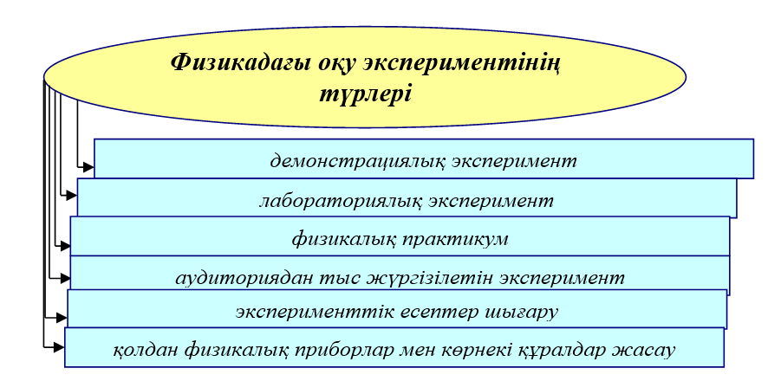

Сурет 1 – Болашақ физика мамандарының ғылыми-зерттеушілік құзіреттіліктерін қалыптастыру амалдарының жүйесі.

Кәсіби білім беру практикасына назар аударсақ, оқытушылар оқу орындарының білімгерлерді дайындау сапасы мен жұмыс беруші қойып отырған талаптардың арасында сәйкес келмеушіліктердің бар екендігіне баса назар аударып отыр [31].

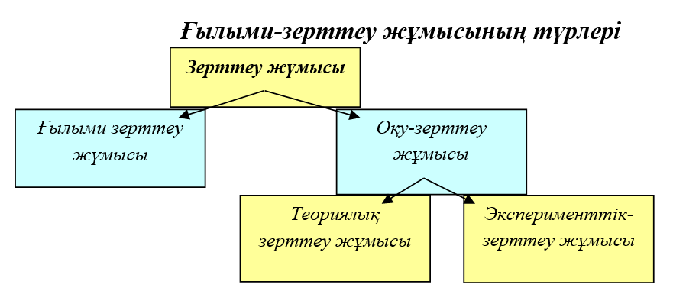

Сурет 2 – Физикадан білім беруде қолданылатын зерттеу жұмысының түрлері.

Қазіргі уақытта жоғары оқу орындары аккредиттеу процестерінің жоғары сапасын қамтамасыз ету үшін физика саласындағы мамандарды даярлауды талап ететінін атап өткен жөн. 2-кестеде әлемнің кейбір жоғары оқу орындарында жүргізілген зерттеулер көрсетілген, онда ғылыми-зерттеушілік құзіреттіліктер студенттердің жоғары білім беру процесінде дамитыны дәлелденген, бұл олардың оқуды ынталандыруға және басқа құзіреттерді дамытуға қосқан үлесін көрсетеді. Ал, физикалық пәндерді оқытуда болашақ физика мамандарының зерттеушілік қабілеттері кейбір ғылыми-зерттеу жұмысының түрлерінде айқын көрініс табады (2-сурет).

Кесте 2 – Болашақ физика мамандарының ғылыми-зерттеушілік құзіреттіліктерін қалыптастырудың қажеттілігі.

Білімгерлердің ғылыми-зерттеушілік құзіреттіліктерін қалыптастыру керек, себебі ... | Авторлар
1 | 2
Оларға әлемге кеңірек көзқараспен қарауға және өз білімдерін сыни, шығармашылық және инновациялық ойлау арқылы нақты әлеммен салыстыруға мүмкіндік береді, бұл кәсіпкерлер үшін өте тиімді. | (Велиз және басқалар., 2015) [32]
Шындықты түсіну үшін негізгі құзіреттіліктерді қолдануға ықпал етеді. | (Торрес және басқалар., 2015) [33]
Маманның жалпы нәтижелілігін арттыру үшін университеттің алғашқы оқу жылдарында тұжырымдамалық негіздің іргесін қалайды. | (Фаликофф, 2015) [34]
Қоршаған ортаны және теориядан практикаға қолдануды ескере отырып, жаратылыстану ғылымдарын зерттеуге ықпал ету. | Колорадо, Оспино және Салазар, 2013
Білім алу үшін басқа студенттермен және зерттеу топтарымен байланыс орнатуға рұқсат ету қажет. | Полло-Каттанео, Родригес, Бритос және Гарсия, 2009

Сол сияқты, ғылыми-зерттеушілік құзіреттіліктерді студенттердің сыни ойлауын дамытатын элементтер ретінде қарастыруға болады, бұл оқуын жақында бітіргендерге еңбек нарығының қоятын негізгі факторларының бірі болып табылады.
Зерттеу - бұл жұмыс жүктемесін азайтуға көмектесетін құрал ретінде әрекет ете отырып, адамның өмір сүру сапасын жақсартуға көмектесетін, мәселеден басталатын және басқа мәселемен жалғасатын динамикалық процесс болып табылады. Қазіргі әлемде зерттеулердің адамның күнделікті өміріне қосқан үлесі сансыз. Нақты жағдайда үлкен өзгермелі әлемді зерттеу өнімдерінің бірі болып табылатын технология жасайды. Адам өз қажеттіліктерін қанағаттандыруды жалғастыра отырып, зерттеулерден әрдайым хабардар болуы қажет. Демек, зерттеулер адамның күнделікті іс-әрекетінің бір бөлігі екеніне күмән жоқ. Бүкіл әлемде зерттеулер жоғары оқу орындарындағы табыстың параметрлерінің бірі ретінде қарастырылады. Себебі зерттеулер оқытудағы құзіреттілікті қамтиды және зерттеу нәтижелері оқыту мен жұртшылықты жұртшылықпен жұмыс істеуге тарту үшін пайдалы болып табылады.
ХХІ ғасырдың негізгі құзіреттіліктерінің бірі ретінде болашақ физика мамандарының ғылыми - зерттеушілік құзіреттілігі оларға үнемі өзгеріп отыратын әлемнің күрделілігін шарлауға көмектесе алады. Осыған байланысты университет студенттері кәсіби маман болып табылатын физикалық пәндерді түсінуі керек және өздерінің пәндік саласында білім мен инновацияларды игерудің тәсілі ретінде ғылыми зерттеулерді бастауы керек.
Сол сияқты, білім беру ғылымына келгенде зерттеушілік құзіреттілік университеттік білім берудің бір тірегі болуы керек деп есептейміз. Біз білім беру саласының мамандарының сыни, рефлексиялық және өзін-өзі реттейтін ойлауын ынталандыру керек деп санаймыз. Тіпті орта мектептен бастап білім беру жүйесінің осы кезеңіне арналған оқу бағдарламасында оқушыларды ғылыми ойлауға баулу керектігі анық көрсетілген. Сонымен қатар, білім беру ғылымдары жағдайында, зерттеулер көрсеткендей, білім беру мамандарынан басқаларға қарағанда, олардың жұмыс ортасындағы тұрақты мәселелерді шешудің негізгі тетігі ретінде зерттеушілік құзіреттілігі талап етіледі және болашақ ұрпаққа зерттеу кез келген заманауи қоғамды жаңғырту құралы екенін түсінуге мүмкіндік беретін айна болып табылады.
Отандық зерттеуші С.Онгельдиева болашақ мұғалімнің құзіреттілігінің құрамдас бөліктерінің бірі-ғылыми-зерттеушілік құзіреттілігі деп көрсетеді [35]. Педагогикалық мамандықтар студенттерінің зерттеу құзіреттілігін дамыту қажеттілігі қазіргі педагогтың кәсіби қызметінің ерекшеліктеріне байланысты. Қазіргі жағдайда мұғалімдер келесідей шеберліктерге ие болуы керек:
- проблемалық жағдайларда бағдарлау;
- педагогикалық процесті бақылау;
- жұмыс пен жағдайды сыни талдау және бағалау жүргізу;
- ғылыми әдістерді қолдану арқылы мәселені табыңыз;
- әр түрлі саладағы білімді қолдану арқылы мәселені шешу үшін өзінің оқытушылық қызметін түзету;
- әртүрлі шешімдердің ықтимал салдарын диагностикалау және болжау;
- кәсіби міндеттерді шешудің неғұрлым табысты және қолайлы әдістері үшін өз құралдарын жетілдіру;
- педагогикалық эксперимент жүргізу.
Ғылыми-зерттеушілік құзіреттілігі - бұл педагогикалық құндылық. Бұл мұғалімнің зерттеуге, оның субъектісі ретінде өзіне құндылық қатынасы бар екенін көрсетеді. Бұл мұғалімнің шындықты оның маңызды байланыстары мен қатынастарында зерттеу қабілеті ғана емес, сонымен қатар жаңа білім алу, зерттеу қызметін жүзеге асыру мүмкіндігі болуы керек екенін көрсетеді. Мұғалімнің зерттеу құзіреттілігі оның теориялық сауаттылығынан көрінеді-мұғалім психологиялық-педагогикалық зерттеу әдістерін қалай біледі, статистикалық алынған эмпирикалық мәліметтермен қалай жұмыс істей алады, қалай қорытынды жасай алады, зерттеу нәтижелерін ұсына алады. Оқытушының зерттеу құзіреттілігінде оның білім беру және шығармашылық-трансформациялық қабілеттері біріктірілген. Зерттеу құзіреттілігінің табиғаты кәсіби өзін-өзі дамыту, кәсіби мансап әлеуетіне ие, ал оқытушының зерттеу құзіреттілігі өзіне деген сенімділікте, өзін-өзі жүзеге асыруда, зерттеудің мағынасын түсінуде көрінеді [35, 2б.].
Соңғы жылдары кәсіби білім мен еңбек нарығына қатысты жарияланымдарда айқын көрінетін жалғыз тенденция «құзіреттілік» термині кәсіби құзіреттілік немесе «кәсіби біліктілік» жалпылау тұжырымдамасының құрамдас бөлігі ретінде ұсынылған. «Құзірет» немесе «құзіреттілік» ұғымдарының мазмұнын қарастыра отырып, зерттеушілер оларды сипаттауға негізделген келесі тәсілдерді ұстанады:
- білім берудің жеке параметрлері;
- қызмет жағдайында жеке тұлғаның өзін-өзі ұйымдастыруы;
- контекстік қолданылатын нәтижелер.
Бірқатар зерттеулерде «құзірет», «құзіреттілік» білім берудің жеке параметрлері ретінде қарастырылады.
Құзіреттілік субъект үшін жеке маңызды қызметте көрінетін білім, дағдылар мен қабілеттердің жиынтығы ретінде қарастырылады.
Болашақ физика мамандарының ғылыми-зерттеу жұмыстары физика білім беру бағдарламасына сәйкес STEM жобаларға, ғылыми жобаларға байланысты пәндердің оқу үдерісінде маңызды рөл атқарады. Жоғары оқу орындарының ғылыми кеңістігі болашақ физика мамандарының ғылыми-зерттеушілік құзіреттілігін қалыптастырудың педагогикалық шарттарын, ғылыми-зерттеу қызметін ғылыми-әдістемелік қамтамасыз етуді қамтиды.
Физика саласында ғылыми-зерттеу жұмыстары болашақ физика мамандарының интеллектуалдық белсенділігін дамытып, креативтілік қабілетін дамытуға ықпал етеді. Болашақ физика маманына зерттелетін құбылыстарды түсінуге және оны түсіндіруге, олардың негізінде жатқан заңдылықтарды анықтауға ұмтылу тән болып табылады. Болашақ физика мамандарының өз бетінше ғылыми-зерттеуге дайындығын дамыту маңызды, себебі, болашақ физиктердің техникалық, педагогикалық салаларда жұмыс істеумен ғылыми-зерттеу жұмыстарының бөлігі ретінде техникалық есептеулерді жүргізумен байланысты болады. Болашақ физика маманындарының ғылыми-зерттеу жұмысы – қалыптасқан білім мен дағдының жетіспеушілігімен байланысты нақты мәселелерді шешуге бағытталған өзіндік танымдық іс-әрекеттің ерекше түрі болып табылады.
Тиімді ғылыми-зерттеу құзіреттерін меңгеру арқылы болашақ физика маманы өзінің шығармашылық тәжірибесін дамытады. Демек, ғылыми-зерттеу жұмысына деген қызығушылықты сақтау болашақ физика зерттеушіні дайындаудағы маңызды міндеттердің бірі болып табылады. Болашақ физика мамандарының арасында интеллектуалдық белсенділіктің ішкі және сыртқы мотивтерінің болуы ғылыми-зерттеу жұмысының табысты болуының маңызды шарты болып табылады. Болашақ физика мамандарының ғылыми-зерттеушілік құзіреттіліктерін қалыптастыруда педагогтардың алатын орны ерекше. Бұл міндеттерге ғылыми-зерттеу жұмыстарын тиімді ұйымдастыру және ғылыми-әдістемелік қамтамасыз ету, болашақ физика мамандарын ізденімпаздық іс-әрекетіне бағыттау және т.б. мәселелер кіреді.
Болашақ физика мамандарының ғылыми-зерттеу іс-әрекетін жақсарту үшін университеттегі оқу үдерісінде кездесетін қиындықтарды зерттеу қажеттігі туындайды. Біздің зерттеуіміз болашақ физика мамандарының ғылыми-зерттеу іс-әрекетінің маңыздылығы мен университеттегі физика білім беру бағдарламасындағы оқу пәндерінің, атап айтқанда «Оптика» пәнінің зерттеу құзіреттіліктерді қалыптастырудағы тиімділігін қабылдауына бағытталған.
Біздің алдын ала жүргізген зерттеулеріміз көрсеткендей, көптеген болашақ физика мамандары когнитивтік қиындықтармен қатар, өзін-өзі басқару және өзін-өзі ұйымдастырумен байланысты қиындықтарға тап болады. Ғылыми-зерттеушілік іс-әрекеттерді олар келесі тапсырмаларды орындауда қиналатындықтары көрінеді:
-физикалық зерттеу проблемасын өз бетінше айқындау;
- физикалық эксперименттік жұмыстың мақсаттарын өздігінен қою;
- анықталған физикалық мәселеге байланысты зерттеу жоспарын құру;
-эксперименттен, ғылыми ізденістен алынған зерттеу нәтижелерін бағалау.
Физиканы оқытуда ғылыми-зерттеу үдерісінде мәселені анықтауға, оны тұжырымдауға және оны шешу жолдарын жоспарлауға көмектесетін дамушы жағдайларды жасау маңызды болып табылады. Бұл үдерісте педагог оқытушы болашақ физика маманын кезең-кезеңімен мәселені тұжырымдауға бағыттайды.
Физика саласында зерттеушілік ақпараттың үлкен көлемімен жұмыс істеу болашақ физика мамандарына көптеген қиындықтар туғызады. Зерттеушілік ақпараттық кедергілер ақпараттың артық немесе жеткіліксіз болған кезде пайда болады. Бұл жағдай зерттеліп, түсіндірілетін идеяларға сенімділікпен, зерттелетін физикалық құбылыстардың үйлесімділігі мен ұйымдастырылу бағдарымен сипатталады. Аталған мәселені шешу үшін зерттеу барысында алған жаңа білім, меңгерілген алдыңғы бар білімді толықтырып қана қоймай, өзара әрекеттесіп, ізденіс әрекеттерін ұйымдастыруды үйренуді қажет етеді.
Ғылыми-зерттеу іс-әрекетінде шығармашылыққа жету үшін екі негізгі кедергі бар екенін атап өту қажет:
- қорқыныш;
- психологиялық инерция.
Демек, болашақ физика маманын ғылыми-зерттеушілікке табысты оқу үшін әрбіріне педагогикалық-психологиялық қолайлы жағдай жасау, интеллектуалдық жұмыс үшін жағымды эмоционалды фон орнату және ескі ойлау стереотиптерін жоюға көмектесу қажет. Ол үшін болашақ физика мамандарын заман талабына сай даярлаудың әдістемесін ұдайы жетілдіріп отыру қажет.
Болашақ физика мамандарының зерттеушілік біліктілігін арттыруда топтық жұмыстың да маңызы зор. STEM білім беру топта олардың жауапкершілікті бөлуге, басқалардың көзқарасын тыңдауға және құрметтеуге, проблемалалық жағдайларды шешуге төзімді болуға үйренеді. Болашақ кәсіби қызмет үшін маңызды болып табылатын динамикалық ұйымдық ортада жұмыс істеу қабілеттерін қалыптастыруда STEM-ге негізделген кейстер көмектеседі.
Біз келесі бөлімде, болашақ физика мамандарының ғылыми-зерттеу жұмыстарын, олардың кәсіби даярлығында маңызды рөл атқаратындығын ескеріп, оны қалыптастырудағы кейс әдісінің әлеуетін қарастырамыз.

1.2 Кейс-стади әдісі негізінде STEAM-ге бағытталған ғылыми - зерттеу жұмыстарын іске асырудың дидактикалық шарттары

Кейс-әдіс көптеген пәндерді оқытуда кеңінен қолданылады және жоғары білім берудегі маңызды тәсіл ретінде академиялық және кәсіби ортада кеңінен талқыланады [36]. Білім берудегі кейс әдісін нақтылау және жүйелі түрде қарастыру үшін бұл бөлімде кейстер материалының типологиясы және тиісті оқу мақсаттары арқылы кейстер мен олардың физиканы оқытуда қолданылуын талдаймыз.
Білім беру бағдарламаларына жасалған талдаудан, кейс-әдісті қолданудың барлық әлеуеті мен әртүрлілігі физика білім беру салаларында бакалавриат деңгейіндегі білім беру бағдарламаларының кең ауқымында әлі дұрыс бағаланбағандығы алға тартады.
Жалпы алғанда, зерттеу мәселесі болашақ физика мамандарының ғылыми-зерттеушілік құзіреттіліктерін қалыптастырудағы кейс - технологиялардың педагогикалық әлеуеті анықталмаған және оларды жоғары педагогикалық білім беру практикасында жүзеге асырудың ғылыми негізделген және эксперименталды расталған технологиясы аз зерттелген. Ғылыми - зерттеушілік құзіреттіліктерді қалыптастыру, кәсіптік білім беруде болашақ физика мамандарының кәсіби құзіреттіліктерінің негізін құраушы құрамдас бөліктері ретінде қазіргі білім берудегі маңызды міндеттердің біріне айналып келеді.
Болашақ физика мамандарының ғылыми - зерттеушілік құзіреттіліктерді меңгерудің қажеттілігі заманауи мұғалімнің кәсіби қызметінің сипатымен негізделген.
Әдебиеттерді және әртүрлі кейстердің құрылымын зерттеу келесі жүйелік компоненттерді бөліп қарастыруға мүмкіндік береді (3-сурет): мақсаттары мен міндеттері, жағдаяттар, жағдаяттың физикалық және әлеуметтік және уақыттық кеңістігінің қоса өрбуінің шарттары; мазмұны; аналитикалық процедуралар.
Көптеген зерттеулерден физиканы оқыту үдерісінде кейс әдісін қолданылуын қарастырады. Мысал ретінде олар физиканың электростатика бөлімінің сабақтарында кейс әдісін қолданудың алғышарттарын талдады. Авторлар кейс әдісін қолданудың мынадай артықшылықтарын атап көрсетеді:
- білімгерлерде оқу материалын өздігінен игеру машығы қалыптасады;
- білімгерлерде проблеманы топтық талқылау қабылеті, өз ойын айтумен ғана емес айтылған ойларын дәйектеп жалпыға ортақ түрде баяндау машықтары қалыптасады.

Сурет 3 - Кейстің жүйелік құрылымы.

3 - суретте көріп отырғанымыздай мақсаттар мен міндеттер, жағдаят, жағдаятты дамыту шарттары, мазмұны және талдамалық процедуралар кейстің негізгі компоненттері болып табылатындығын көрсетеді.
Біздің әдебиеттерді және білім берудегі кейстердің қолданылу практикасын талдауымыз, кейстің құрылымының жүйені құраушы компоненттеріне сүйене отырып, қазіргі таңдағы кейстердің бүкіл сан алуан түрлерінің спектрін жіктеуге мүмкіндік береді (3-кесте).

Кесте 3 - Кейстердің жіктелуі.

№ | Негізі | Жіктелудің белгісі | Түрлері
1 | 2 | 3 | 4
1 | Педагогикалық мақсаттар мен міндеттері | Негізгі дереккөздердің әсер ету дәрежесі | оқытушылық;  практикалық;  зерттеушілік.
1 | Педагогикалық мақсаттар мен міндеттері | Білім беру қызметінің түрі | демонстрациялық;  тренингтік;  инновациялық.

3-кестенің жалғасы

 |  | Оқудың мақсаты | талдау мен бағалауға оқытушы;проблемаларды шешуге және шешім қабылдауға оқытушы.
2 | Кейстің мазмұны | Өлшемі | көлемдік кейс;  орта өлшемді кейс;  мини-кейс.
2 | Кейстің мазмұны | Қосымшаның бар болуы | қосымшасы бар кейс;  қосымшасы жоқ кейс.
2 | Кейстің мазмұны | Жанр | кейс-әңгіме; кейс-очерк.
2 | Кейстің мазмұны | Әдіснамалық бөліктің типі | сұрақ түріндегі кейс;  кейс-тапсырма.
2 | Кейстің мазмұны | Мазмұнды ұсыну түрлері | баспа кейс; аудио-кейс;  видео-кейс.
2 | Кейстің мазмұны | Құрылым | құрылымы бар;  құрылымы жоқ.
3 | Жағдай немесе жағдаяттар | Жағдаятты ұсыну тәсілі | көрнекілік оқыту жағдайлары;  қалыптасу жағдайындағы оқу жағдайлары;  мәселелер;  қолданбалы жаттығулар.
4 | Аналитикалық  процедуралар | Жағдаятты талдау тәсілі | оқиға әдісі бойынша,  рөлдік ойын;  өндірістік тапсырмалар.
4 | Аналитикалық  процедуралар | Зерттеушілік мақсат | сипаттама; түсіндірме;  эвристикалық; іздеу;  балама; позициялық;  жобалау.

Кейс-әдісі физиканы оқу үдерісінде болашақ физика мамандардың ғылыми-зерттеушілік құзіреттіліктерін қалыптастырудың нақты құралына, олардың оқу және зерттеу қызметін интеграциялау тәсіліне айналдыруға мүмкіндік береді [37].
Білім алушылардың заман талабына сай негізгі құзіреттіліктерін қалыптастырудағы кейс-стади әдісінің педагогикалық әсерін Г.А.Бимагамбетова, М.Б. Мурзашева, К.Д. Адилгереева және т.б. ашып көрсеткен болатын [38]. Білім беру үдерісіндегі кейс-технологияның қолдану мәселелерін шетелдік ғалымдар Х.Х. Читунго, С.Силва [39], Ш.Ж.Раманкулов, Е.Досымов [40], Р.М.Гэртцен, Р.Е. Шэрр [41] және т.б. зерттеді.
Кейс-әдіс (Case-study) - нақты экономикалық, әлеуметтік, тұрмыстық немесе өзге де проблемалық жағдайлардың сипаттамасын пайдаланатын оқыту техникасы (ағылш. case - портфолио, чемодан, папка (біздің нұсқада - студенттердің жұмысына арналған құжаттар пакеті)); жағдай, оқиға, кейбір жағдайларда - олардың тіркесі (біздің нұсқада – студенттер зерттеуі тиіс практикалық жағдайлардың жиынтығы).
Тәжірибиелер көрсеткендей, кейс-технология дүниетанымдық қызығушылықты арттыруға көмектеседі, оқу материалының түсінуін жақсартады және кәсіби жағдайлардың анализінің зерттеушілік, коммуникативтік икемділігінің дамуына ықпал ете отырып, оларды шешу бойынша шешім қабылдауды да жақсартады [42].
Кейстердің соңғы келтірілген жіктелуі біздің зерттеуіміз үшін маңызды болғандықтан, теориялық талдау мен өзіміздің тәжірибемізге сүйене отырып жасадық.
Бірінші типке жақсы сипаттамалары бар және болашақта теорияны құру үшін қолдануға болатын кейстер кіреді. Мұндай кейстер зерттелетін жағдайды егжей-тегжейлі сипаттай отырып, теориялық білімнің қосыла өсірілуіне (сипаттамалық) жол бермейді.
Зерттеушілік кейстердің екінші типі оқылатын жағдайды (түсіндірме) түсіндіретін жақсы таныс педагогикалық теория болған кезде қолданылады.
Үшінші тип (эвристикалық) жаңа педагогикалық фактілерді, құбылыстарды тексеру, гипотезаны нақтылау, себеп-салдар байланыстарын орнату үшін қолданылады.
Төртінші типі, зерттелетін жағдайды осы теориямен байланыстыру қажет болған кезде, педагогикалық теорияларды тексеру үшін, осы кейстің сол немесе басқа теориямен расталғанын немесе бас тартылғанын анықтау үшін қолданылады. Кейстердің бұл түрі зерттелетін жағдайды алдын-ала талдау неғұрлым егжей-тегжейлі және терең зерттеуді, оны түсіндірудің (іздеудің) жаңа теориялық негіздерін іздеуді қажет ететін жағдайларда қажет.
Кейс-әдістің еңбегі оның мұғалімдер мен оқушылар арасындағы қарым-қатынасты қайта қарау арқылы сыныптағы атмосфераға қосқан үлесімен байланысты. Рөлді пассивті немесе қабылдаушы сипаттаумен шектелудің орнына, курс қатысушыларына іс материалдарын талқылау және бағалау арқылы курс мазмұнына белсенді үлес қосу ұсынылады. Сонымен қатар, болашақ физика мамандарының алдыңғы (жұмыс) тәжірибесін тақырыппен байланыстыруға, оқу процесіне эмоционалды қатысуды сезінуге және сыныптастарымен командалар құруға сыныптағы фронтальды оқытудың ресми жағдайларымен салыстырғанда әлдеқайда көп мүмкіндігі бар. Осылайша, кейс әдісі когнитивті және аффективті оқыту режимдерін біріктіреді, бұл сонымен қатар осы оқыту форматының ынталандырушы және белсендіруші сапасының арқасында білімді есте қаларлық және үйренуге мүмкіндік береді.
Дегенмен, когнитивті оқыту режимі нақты мысалдарға негізделген оқыту тәсілдерінде маңызды рөл атқарады. Мазмұнға байланысты осы компоненттің талабы кейс материалына енгізілген эмпирикалық фактілерге немесе деректерге сілтеме жасау арқылы немесе ілеспе сұрақтар мен кейс бойынша нұсқаулықтарға енгізілген нақты теориялар мен тұжырымдамаларға сілтеме жасау арқылы қанағаттандырылуы мүмкін.
Басқа деңгейде бұл курстастармен және оқытушылармен кейстерді талқылау, кейстердің сұрақтарына жауап іздеу және басқару мәселелерін шешу үшін командалар құру және тұлғааралық дағдылардың толық спектрі үшін жаттығу алаңын қамтамасыз ететін кейстік жұмыстың өзін ұйымдастыру процесі қажет. Осылайша, нақты мысалдарды зерттеу тәжірибесінің өзі құзіреттіліктің үштік профилі үшін қолайлы жағдай жасауға көмектеседі: белгілі бір салаға қатысты мазмұнды білу, ұйымдастырушылық процестерді түсіну қабілеті және әртүрлі білім түрлерін нақты жағдайларға қабылдау және бейімдеу үшін қажетті әлеуметтік және коммуникативтік құзіреттіліктердің болуы.
Сол сияқты, кейстерді оқыту философиясының артықшылықтары, егер кейстерді оқыту принциптері логикалық шектен шықса және/немесе кейс әдісіне сәйкес келмейтін мекемелерде қолданылса, тиісті кемшіліктерге айналуы мүмкін.
Болашақ физика мамандарының мотивациясының жоғары деңгейі көбінесе кейс-әдістің күтілетін артықшылығы болып табылады, ал іс жүзінде кейс демотивация қаупін де тудыруы мүмкін. Мұнда қауіп төніп тұрған нәрсе-күтуді басқару және білімгерлер мен оқытушылардың таңдалған оқыту әдісіне жақсы сәйкестігін қамтамасыз ету.
Кейс-тренингке тым ынталы емес жауаптар көбінесе жоғары оқу орындарында сапаны тиімді басқаруға қатысты мәселелерден туындайды. Модульдік, аккредиттелген, «сапа бақыланатын» және құзіреттілікке бағытталған дипломдық бағдарламаларға көбірек ауысатын жоғары білім беру жүйелерінде кейс әдісі екі бағытта да кесетін екі қырлы қылышқа ұқсайды.
Осы әртүрлілікті шарлауға көмектесу үшін кейс-стади типологиясын бір немесе басқа дидактикалық тәсіл мен оқу нәтижесі үшін жағдайлық зерттеулердің қай түрі жақсы жұмыс істейтінін жақсырақ бағалау үшін пайдалануға болады. Осы мақсатта типология үшін екі өлшемді қолдану пайдалы, ол курстық жұмыс кезінде қарастырылатын кейстің көлемін (кейс материалының көлемі мен мазмұнын) және кейсті сыныпта қолдану тәсілін (дидактикалық тәсіл) ескереді.
Кейстің көлеміне келетін болсақ, біз шағын эпизодтарды немесе виньеткаларды, шамамен төрт-алты беттегі орташа өлшемді кейстерді және практикалық мәселелерді курс мақсаттары үшін мүмкіндігінше дәл модельдеу керек егжей-тегжейлі қолданбалары бар өте үлкен кейстерді ажыратамыз. Дидактикалық аспект кейс материалын талқылауды кейс сипаттамасының соңындағы нақты сұрақтар арқылы бағыттау керек пе (яғни, кейсті алдын ала құрылымдалған талдау) немесе оқушылардың алдында сипатталған фактілермен өз бетінше айналысу және өздері анықтаған негізгі мәселені шешу бойынша ұсыныстар беру міндеті тұр ма деген сұрақты білдіреді. Бұл операция дедуктивті лагерьді (оның классикалық когнитивті оқыту процестеріне жақындығын қоса) және (индуктивті тәсілді білдіретін тәуелсіз немесе ашық құрылымдық пікірталастарды қоса алғанда) алдын ала құрылымдалған (және ең алдымен оқытушы басқаратын пікірталастар) сұрақтары бар дедуктивті және индуктивті оқыту философияларының арасындағы айырмашылықты қайталайды.
Сыныпта кейс әдісін қолданған кезде білімгерлерге кейс жұмысын жеке, шағын топтарға немесе білімгерлер топтарына немесе пленарлық отырыста бүкіл сыныпқа тапсыру керек пе деген сұрақ туындайды. Жоғарыда келтірілген ойларға сүйене отырып, жеке тапсырмалар, қол жетімді жалғыз нұсқа болмаса да, эпизодтар мен виньеткалар үшін, мысалы, курс тақырыптарына бірінші рет назар аудару үшін өте қолайлы болып көрінеді. Екінші кезеңде бұл өзекті тақырыптарды сабақтың барлық қатысушылары, мысалы, арнайы теориялық тәсілдер мен негізгі ұғымдар туралы жүйелі түрде дайындалған білімді жеткізу үшін талқылай алады. Алайда, орташа өлшемді жағдайлық зерттеулер үшін жағдайлық зерттеулердің осы түрінің күрделілігін ескере отырып, кішігірім топтарда кейс бойынша жұмыс жасау орынды болар еді, бұл кішігірім жұмыс топтарында аргументтер мен қарсы аргументтердің мағыналы алмасуына мүмкіндік береді.
Қоғаммен байланыс бойынша оқытуда кейс-әдісті сәтті енгізу үшін профессорлардың өзгеретін рөлі және олардың болашақ физика мамандарының әртүрлі түрлерімен өзара әрекеттесуі маңызды. Мұғалім эпизодтармен немесе виньеткалармен жұмыс істегенде, бұл тақырыптық жұмыс бүкіл сынып жиналыстарында жүргізілуі мүмкін және оны жеке білімгерлер орындай алады, содан кейін мұғалім жалпы талқылауға шақырады. Бұл жағдайда лектордың рөлі неғұрлым белсенді болуы керек, мысалы, белгілі бір сұрақтармен және дәрістің классикалық элементтерімен, эпизодтың немесе виньетканың көрнекі мысалдарын қолдана отырып білімді жеткізумен, сондай-ақ таңдалған теорияларды енгізумен және кейстердің ұсынылған шешімдерін аяқтаумен. Нақты жабық сұрақтары бар салыстырмалы түрде Қарапайым орташа жағдайлық зерттеулерде профессорлардың рөлі айтарлықтай өзгермейді. Кішігірім топтардағы Білімгерлер арасында дәлелдер мен қарсы дәлелдермен алмасуға мүмкіндік беретін неғұрлым күрделі жағдайларда оқытушылардан (оқытушы рөлінен басқа) пікірталас жетекшісі және модератор ретінде әрекет ету қажет болады. Білімгерлерге арналған оқытудың мақсаты-өз бетінше шағын топтарда күрделі мәселені шешу, өз жұмысының нәтижелерін кәсіби түрде ұсыну және оларды сыни қарсылықтардан қорғай білу. Бұл жағдайда нұсқаушылардың тапсырмасын бастапқыда кеңесші ретінде топтық жұмысты сүйемелдейтін жаттықтырушының тапсырмасымен салыстыруға болады, содан кейін бүкіл топпен салыстырғанда жеке нәтижелерді талдайды және бағалайды.
Жоғарыда аталған кейстерді құрудың және қолданудың жалпы сипаттамаларын талдай келе, біз, физиканың механика бөлімін оқытуда бірнеше тақырыптарды қамтитын жағдаяттарды жасадық және оқу үдерісінде пайдаланып көрдік.

Мысалы Жағдаят 1:
Түркістан қаласынан Алматы қаласына тас жол арқылы автобус 855 шақырым жол жүріп барады. Ал пойыз темір жол арқылы 930 шақырымды басып өтеді. Егер автобус пен пойыздың орташа жылдамдықтары 100 км/сағ болса, онда белгіленген жерге бірінші автобуспен жетуге болады. Дегенменен пойызда сапарға шығу өте қызықты.
Қыста пойызбен жүру автобусқа қарағанда қауіпсіз болып саналады. Тас жолдарға тұз, құм салып шыққанда да автокөліктердің сырғанап кету ықтималдылығы азаймайды. Ал пойыздың рельстен шығып кету қауіпі болғанымен, салмағының ауырлығы бұл қауіпті азайтады. Қыс мезгілінде кез-келген транспорт түрінде тұрақты жылдамдықты ұстап отыру қиындық тудырады.
Менің есімім Рауан. Қыстың аязында пойызда Алматы қаласына жол алдым. Пойыз өте жай жылдамдықпен қозғалып отырды. 1 жарым тәулік дегенде әзер жеттік. Алайда, пойызда жаңа достармен танысып уақытты тиімді пайдаландық. Пойызда өте көп мәселелер бойынша тартыстық. Мәселен, станцияда тұрғанда біздің емес жанымызда тұрған пойыздың қозғалып жатқандай әсер қалдырғанын, пойыз жанындағы тас жолда кетіп баражатқан автокөліктердің пойыздан жылдам немесе жай қолғалып жатқанын анықтау сияқты мәселелерден сөз еттік. Сонда мен Әсет есімді жігіттен сұрадым, егер пойыздың ішінде секірген жағдайда, қозғалыстағы пойыздың қабырғасына соғыламыз ба?
Әсет: - Әрине, пойыз себебі қозғалып жатыр ал біз тыныштықта тұрмыз, сондықтан соқтығамыз, деді. Сынап көру мақсатында «тамбурда» жоғары секіріп көрдік, алайда қабырғаға неліктен соқтығыспағанымызды түсінбедік.
Негіз құраушы сұрақтар:
- Физикалық тұрғыдан тасымалдаушы транспорттардың жолаушы үшін маңыздылығы қандай?
- Жол апаттарын болдырмау немесе апаттан өзін ұзақ ұстау үшін жолаушы қандай факторларды білуі қажет?
Проблемалық сұрақтар:
- Транспорттардың кез келген түрін жиі қолдану механикалық тұрғыдан адам денсаулығына кері әсер етеді ме?
- Қозғалыстың қайсы бір түрінде орын ауыстыру шамасы, жолдың ұзындығынан артық болуы мүмкін бе?
- Қозғалып бара жатқан пойыздың ішінде жоғарыдан төмен лақтырылған дене тік төмен құлайды ма? Әлде белгілі бір бұрышқа ауытқиды ма?
Пәндік сұрақтар:
- Қозғалыстың салыстырмалылығы туралы не білесіз?
- Қозғалысты сипаттайтын шамаларды атаңыз?
- Қозғалыстың қандай түрлерін білесіз?
- Жылдамдық дегеніміз не?
- Үдеу мен жылдамдықтың байланысын көрсетіңіз?

Кесте 4 - Кейс бойынша бағалау критерийлері.
Баға | Бағалау критерийлері
- балл | - өз ойын нақты жинақтау;  - қойылған сұраққа нақты жауап беру;  - студенттің теория мен тәжірибені үйлестіріп жауап табуы.
- балл | - студент материалды толық меңгерген;  - мәселені шешуде теориялық материалды қолданады, алайда жауап мазмұны мен формасында аздап қателіктер бар;  - жауапта кейбір қателіктер бар.
- балл | - студент материалды ретсіз жеткізеді;  - өз ойын дәлелдеп бере алмайды;  - теориялық материалды толық ұқпаған.
- балл | - студент материалды ретсіз жеткізеді;  - өз ойын дәлелдеп бере алмайды;  - теориялық материалды толық ұқпаған.

Механика пәні бойынша осындай бірнеше кейстер әзірленді және оқу үдерісінде қолданылды. 6В053-Физика білім беру бағдарламасы бойынша механика пәніне қатысқан 1-курс студенттерінің пәнге деген қызығушылығы жоғары деңгейде байқалды. Кейске жасалынған критерийлер бойынша алған бағаларына талдау жасасақ, орташа есеппен 20 студент 21-40 балл аралығында көрсеткішке ие болса, ал 10 студент 41-50 балл аралығында ұпай сандарын көрсетті. Осы нәтижелерге сүйене отырып біз кейс-стади әдісінің ғылыми-зерттеушілік құзіреттілікті дамыту кезіндегі педагогикалық әлеуетінің өте жоғары екендігіне көз жеткіздік [42, 414б.].
Бұдан шығатыны, кейс әдісіне қатысты даулардың көпшілігі әдетте академиялық ортада білім алудың әртүрлі көзқарастарын білдіретін екі жақтаушылар төңірегінде ұйымдастырылады: оқытуға және білімді игеруге дедуктивті немесе индуктивті тәсіл. Бұл тәсілдерді бір-бірінен ерекшелендіретін нәрсе-бұл теорияны практикамен, дәлірек айтсақ, берілген білімнің нәтижесінде қолданылатын біліммен және нақты әрекеттермен қалай байланыстырады. Егер біз олардың логикалық тұжырымдарына жүгінетін болсақ, онда бұл оқыту модельдері бір-біріне қарама-қарсы немесе тіпті бір-бірін жоққа шығаратын ретінде ұсынылуы мүмкін, бірақ іс жүзінде олар үйлесімді болып көрінеді, бұл сыныпта оқытуда әртүрлі комбинациялар мен итерацияларды қолдануға мүмкіндік береді.
Кейс стади әдісі негізінде ғылыми - зерттеу жұмыстарын іске асырудың дидактикалық шарттарының бірі ретінде біз, STEAM-ге негізделген жобаларды оқу үдерісіне ендіруді қарастырдық.
Қарқынды дамып келе жатқан ғылым мен техника қоғамындағы еңбек нарығының талаптарына сәйкес келетін шығармашылық қабілеті дамыған жас ұрпақты қалыптастыру маңызды мәселелерді шешудің жарқын көрінісі болып табылады.
Техникалық және инженерлік-конструкторлық салалардың соңғы жетістіктерінің физикамен жоғары корреляциясын ескере отырып, біз STEAM негізінде физиканы оқытудың өзектілігіне сенімдіміз. STEAM оқытудың негізгі принциптерінің бірі-студенттердің тәжірибесін және әдістемелік тұрғыдан күрделі зерттеу әдістерін меңгеру. Зерттеушілер STEAM тәсілін игеруден алынған білім мен мұндай тәжірибе кез келген басқа тәжірибеге қарағанда маңыздырақ екенін көрсетті. Екінші маңызды мәселе-инжинирингтік бизнесті дамыту, яғни өндірістік міндеттерге жауап ретінде жаңа идеяларды іске асыру. Осы лауазым аясында студент нақты мәселелердің шешімдерін іздеуді және оларды жобалауды игереді.
Физиканы оқыту кезінде өзін-өзі оқытатын студенттерді шығармашылық процеске тиімді қосу үшін жағдай жасау қажет. Бұл тұлғаның шығармашылық әлеуеті танымдық іс-әрекетте дамитындығына байланысты. Мұндағы қиындық-тұлғаның шығармашылық тәуелсіздігі туралы идеяларды қалыптастыратын шығармашылық процесті ұйымдастыру және реттеу.
Шығармашылық туралы ғылыми әдебиеттерді зерттей отырып, қазіргі ғылымда Тарихи дамыған екі негізгі бағытты ажыратуға болады. Бірінші бағыт жалпы психологиялық және тұжырымдамалық бағыттағы шығармашылықты қарастырумен байланысты:
- Шығармашылық психологиясының әдіснамалық негіздері оқытылады;
- Креативтілікті диагностикалау әдістері әзірленді;
- Жалпы психологиялық теорияны қалыптастыру әдістері іске асырылды;
- Шығармашылық қызмет заңдарының әрекет ету тетіктері анықталды.
Шығармашылықты зерттеудің екінші бағыты адамның шығармашылық іс-әрекетке қабілеттерін анықтауға және сипаттауға бағытталған. Шығармашылық және оның сипаттамалары, көптеген авторлардың пікірінше, белгілі бір кәсіби қызметте көрінетін жеке қасиеттер жиынтығымен байланысты. Қазіргі зерттеулерде шығармашылықты әр адамға тән интеллектуалды сипаттамалардың жиынтығы ретінде қарастыру үрдісі байқалады.
Алайда, зерттеу тақырыбына сәйкес, студенттердің шығармашылығын дамыту үшін STEAM мүмкіндіктерін пайдалану әдістемесі бойынша зерттеулер жеткіліксіз.
Әсіресе техникалық және жаратылыстану ғылымдары, инженерия, атап айтқанда физика салаларында пәндерді оқыту кезінде оқушылардың шығармашылығын дамыту саласында нақты дидактикалық жүйе жоқ, жұптасқан білім беру технологияларын оқытудағы шығармашылықпен ұштастырудың болмауы.
Жапонияның білім беру мекемелеріндегі STEAM бірлескен интегративті көптілді тәжірибесін қарастыру бағытында Д. Ояма, М. Мур, Д. Китано, Ю. Фуджита [43] зерттеу жүргізді. Физикалық құбылыстар мен заңдылықтарды Рико на, Аревало Н. [44], LEGO білім карталары мен STEAM элементтерін қолдана отырып, ойын-сауық жәрмеңкелерін ұйымдастыруды зерттейді.
Алайда, ғылым мен техниканың қазіргі қарқынды дамуы жағдайында steam education қолдану арқылы шығармашылықты дамыту негізінде студенттерді оқыту әдістемесі бірыңғай жүйеге сәйкес келмейді, бірақ жеке ұсыныстар деңгейінде қалыптасады.
Осы дидактикалық шарт негізінде библиографиялық дереккөздер ретінде Scopus және ScienceDirect дерекқорларынан сенімді рецензияланған мақалалар таңдалды және зерттеудің арнайы қамтуымен байланысты кезеңдер жүзеге асырылды.
Материалдарды іздеу үшін келесі кілт сөздер таңдалады:
1-кілт сөз: «STEAM технологиясы және зерттеушілік»;
2-кілт сөз: «STEAM және физика";
3-кілт сөз: «Зерттеушілік және шығармашылық»;
Зерттеу барысында журналдардағы мақалалар осы кілт сөздерді қолдану арқылы талданды. Жиналған мақалалардың тақырыптары мен тезистері мұқият зерттелді, сүзілген мақалалар талқылау бөлімінде берілген сипаттамалық тұжырымдамаларды жазу кезінде қолданылды (5-кесте).
"Білім мен ғылымды дамытудың 2020-2025 жылдарға арналған мемлекеттік бағдарламасын бекіту туралы "Қазақстан Республикасы Үкіметінің 2019 жылғы 27 желтоқсандағы № 988 қаулысында:
- мектептер сынып бөлмелерімен жабдықталатыны атап өтілді:
Химия,
Биология,
Физика,
Бу кластары.

Кесте 5 – Кейс әдісі негізінде оқытудың дидактикалық шарттарын айқындау бойынша зерттеу барысындағы іс-әрекет кезеңдері.

Кезеңдер | Іс-әрекеттер
1 | 2
1 кезең | - түйінді сөздер бойынша мақалаларды іздеу және мазмұнын бағалау;  -веб-сайттармен жұмыс scopus.com, sciencedirect.com (Scopus ScienceDirect);  - жоғарыда аталған 3 кілт сөз бойынша жекелеген мақалалардың аннотацияларын талдау;
2 кезең | - мәліметтер базасынан жиналған мақалаларды талдау және қорытындыларды бағалау
3 кезең | - талданған баптар бойынша қорытынды жасау және дидактикалық шарттарды айқындау.
STEAM негізінде жүзеге асырылуы мүмкін физикалық ғылыми-зерттеу жұмыстарының түрлері
Steam көмегімен физикалық құбылыстар мен заңдылықтар туралы дерексіз жұмыстар жазу
Ғылыми есеп жазу, қоғамда болып жатқан физика саласындағы жаңалықтарға түсініктеме беру
Физикалық тақырыпта мақала, эссе жазу
Физикалық құбылыстар мен заңдылықтар бойынша курстық жұмыстар жазу
Қоғамның қажеттіліктеріне жауап беретін жоғары маңызы бар физика саласындағы ғылыми жобаларды дайындау
STEAM негізінде физикалық құбылыстар мен заңдылықтарды бақылау бойынша эксперимент жүргізу
Физика саласына қатысты өзекті тақырыптағы дипломдық жоба
Ғылыми-зерттеушілік құзіреттілікті қалыптастырудың жоғарыда аталған ерекшеліктеріне сүйене отырып, біз өз зерттеулерімізде оны қалыптастыруға бағытталған жұптық тренинг формаларын анықтадық (4-сурет).

Сурет 4 - STEAM негізінде жүзеге асырылуы мүмкін физикалық зерттеу жұмыстарының түрлері.

Оқушылардың шығармашылығын дамыту үшін Steam білім беру технологияларын қолдану қажеттілігі мен осы қажеттілікті жүзеге асырудың әдістемелік жүйесінің болмауы және тиімді әдістер мен құралдар негізінде білім беру процесін ұйымдастыру және жүргізу бойынша зерттеулер арасында қайшылықтар бар.
Осы қарама-қайшылықтардың шешімін табу біздің зерттеуіміздің мақсаты мен басты ерекшелігі болып табылады.
STEAM-білім негізінде оқушылардың шығармашылығын дамытудың теориялық негіздерін анықтау, мектептегі физика курсы негізінде оқушылардың шығармашылығын дамыту негізінде оқытудың дидактикалық жүйесін анықтау. Сонымен қатар, STEAM білім беру технологияларына негізделген оқыту құралдарын әзірлеуге және оларды қолдану шарттарын әзірлеуге әсер етеді.
Біздің зерттеу жұмысымыздың аясында студенттердің ғылыми-зерттеушілік құзіреттіліктерін қалыптастырудың мазмұнды және технологиялық (STEAM) аспектілері дидактикалық шарт негізінде анықталды.
Жаратылыстану ғылымдары бойынша оқу бағдарламасы ғылыми-техникалық дамуға ілесу үшін көптеген реформалардан өтті, «STEAM» тәсілі оқу бағдарламаларын әзірлеудегі ең маңызды жаһандық қозғалыстар мен тәсілдердің бірі болып саналады. Студенттер арасында ғылыми фантастиканы дамытуға бағытталған іс-шаралармен «STEAM» тәсілі шеңберінде физика бойынша оқу бағдарламасының мазмұнын байыту болашақта ғылыми-техникалық прогрестің маңызды мақсаттарының бірі болып табылады [45].
Отандық ғалымдар Г. Қазбекова мен Ж.Исмагулова инновациялық STEM-білім беруді қалыптастыру тақырыбы аясында STEM бағытында білім беруді реформалаудың негізгі факторларын көрсетеді [46].
Авторлар сонымен қатар төмендегі тәртіпте «STEM білім берудің» негізгі артықшылықтарын атап көрсетеді:
- Бұл бізге физика-математикалық және жаратылыстану циклінің пәндері арасындағы байланысты теорияда да, практикада да көрсетуге мүмкіндік береді;
-Практикалық қызметте ғылыми-техникалық білімді қолдану арқылы жоғары еңбек өнімділігіне қол жеткізу мүмкіндігі. Студенттер сабақтарда нақты өнімдердің прототиптерін жасай алады;
- STEAM бағдарламалары студенттерге әртүрлі мәселелерді шешуге, туындаған қиындықтарды жеңу үшін қажетті шешімдерді өз бетінше ұсынуға мүмкіндік береді;
- Коммуникативтік дағдыларды дамытады, командада жұмыс істеуге үйретеді;
-STEM сабақтарын ұйымдастыру әлемнің түкпір-түкпірінен студенттерді математика, физика және басқа пәндерді оқуға тартады [46, 208б.].
Біздің зерттеуімізде біз ғылыми-зерттеушілік құзіреттілікті қалыптастыруда STEAM технологиясының маңыздылығын анықтайтын дидактикалық жағдайларды ұсынамыз.
- физиканы оқыту әдістемесіне STEAM-да қосымша тақырыптар ұсыну;
- болашақ физика мамандарының ғылыми-зерттеушілік құзіреттілігін қалыптастыру, олардың жұмысын STEAM-да және өздері алған білімдерін түсінетіндей етіп ұйымдастыру;
- физикалық пәндер мен STEM пәндері арасындағы пәнаралық байланысты анықтау;
- Инновациялық әдістерге байланысты физиканы оқытудың кез келген түрінде STEAM пайдалануды ұйымдастыру.
Біз STEAM білім беру жағдайында физиканы оқыту кезінде болашақ физика мамандарының ғылыми-зерттеушілік құзіреттілігін қалыптастыру үшін келесі кезеңдерді ұйымдастырдық:
1 кезең: физикалық білімнің өмірмен, технологиямен байланысы, физиканы оқытудың кез-келген түрінде іс-әрекеттің көрінісі, STEAM элементтерін практикада қолдану, физикалық білімді зерттеу арқылы түсіндіру дағдыларын қалыптастыру.
2 кезең: STEAM-білім беру жағдайында физиканы оқыту кезінде болашақ физика мамандарының ғылыми-зерттеушілік құзіреттілігін қалыптастыруға бағытталған әдістемені әзірлеу.
Ғылым бір орында тұрмайтынын және сәйкесінше қазіргі білім берудің мазмұны өзгеретінін ескере отырып, болашақ физика мамандарына ақпаратты пассивті тыңдау және есте сақтау жеткіліксіз екені белгілі болады. Болашақ физика мамандары пән бойынша жаңа шешімдерді өз бетінше жасай алуы, қолда бар деректерді сыни тұрғыдан қайта қарастыруы және әдістеменің бұрын пайдаланылмаған мүмкіндіктерін анықтауы маңызды. Алдын ала зерттеу барысында біз студенттердің STEAM технологиялары негізінде физиканы оқытуға қызығушылық танытатынын байқадық (5-сурет).

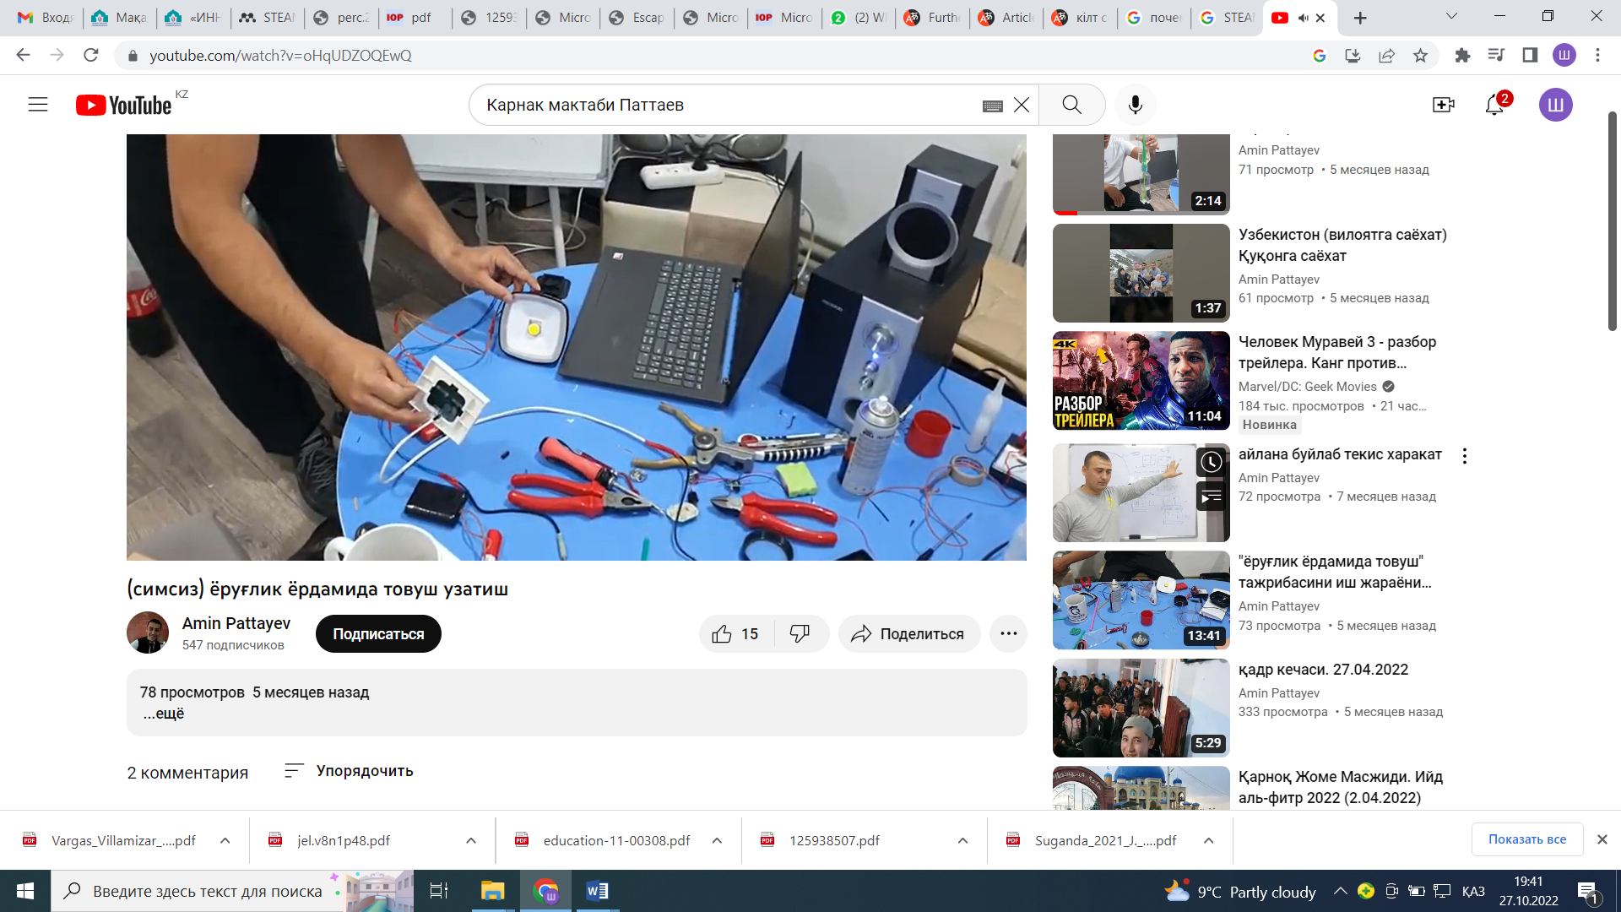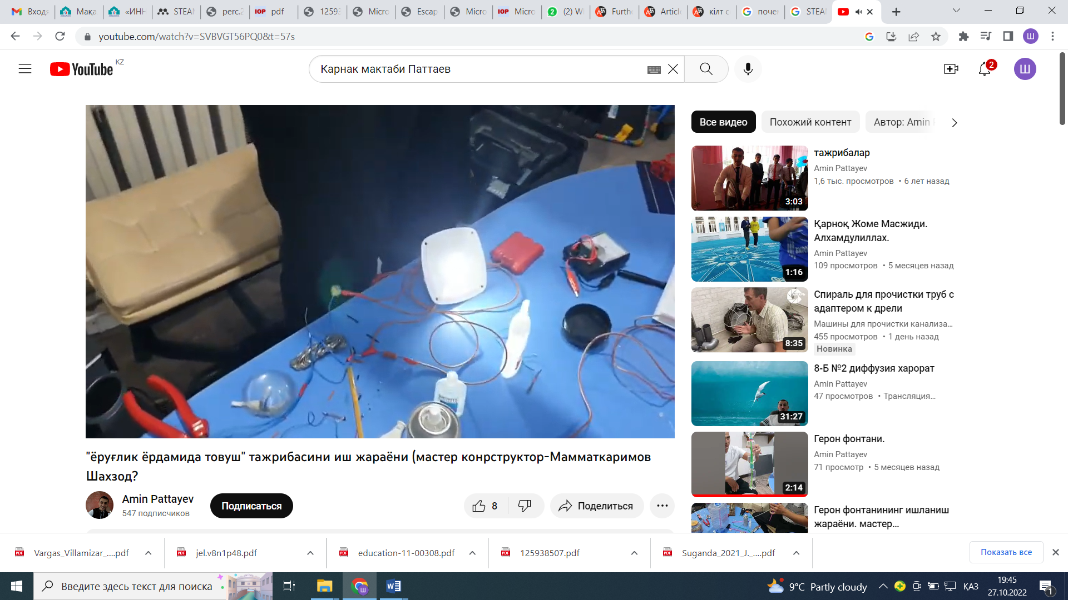

Сурет 5 - STEAM технологиялары негізінде физиканы оқыту үдерісі.

Сонымен қатар, ғылыми әдебиеттерді талдаудан біз STEAM сауаттылығының келесі көрсеткіштерін атап өттік. Физика бойынша алған білімдерін практикада қолдану, шағын жобаларды іске асыру, физикалық заңдарға сәйкес бұйымдарды жобалау, физиканың математикалық әдістерін білу және т. б. Сонымен қатар, біздің зерттеу тақырыбымызға сәйкес, бірінші міндет-бұл қызметтерді STEAM негізінде жүзеге асыру қажеттілігі.
Біздің зерттеуімізде «6В01510 - физика мұғалімдерін даярлау» білім беру бағдарламасында «Мектептегі физикалық эксперимент техникасы» пәнінің мазмұнын STEAM негізінде болашақ физика мамандарының ғылыми-зерттеушілік құзіреттілігін қалыптастыру мақсатында дидактикалық шарт ретінде STEAM негізінде жетілдіруді ұсынамыз.
«Мектептегі физикалық эксперимент техникасы» пәні болашақ физика мамандарына мектеп курсының физикалық бөлімдерін оқытудың эксперименттік әдістері мен әдістерін, оқыту әдістері жүйесіндегі орынды, білім берудегі физикалық эксперименттің құрылымы мен міндеттерін үйренуге үйретеді. Физикалық процестер мен құбылыстарды, көрсету техникасы мен технологиясын, виртуалды зертханалық жұмыстарды қою бойынша орта білім беру ұйымдарында білім беру экспериментін жүргізу жүйесі мен ерекшеліктерін игеруге мүмкіндік береді.
Кейс стади әдісі негізінде STEAM-ге бағытталған ғылыми - зерттеу жұмыстарын қолдану пәнаралық сипатты жоғары дәрежеге алып шығады. Себебі, STEAM – пәнаралық сипатқа ие. Мыслаы, механика, молекулалық физика, электр және магнетизм, оптика, атом физика салалаларының ортақ тақырыптарына сәйкес білімнің сабақтастығын тиімді іске асыруға болады.
Білім беруді модернизациялау талаптарына қосымша, білім беруді дамытудың қазіргі тенденцияларына байланысты, жалпы физика курстарында және арнайы бөлімдерде қарастырылған кезде физикалық құбылыстарды, процестер мен заңдылықтарды зерттеуде мазмұнды және әдіснамалық сабақтастықты қамтамасыз ету дәстүрлі түрде өзекті болып табылады. STEAM негізінде болашақ физика мамандарының электромагниттік құбылыстар туралы идеяларын дамыту тұрғысынан білім беру процесін талдау осы құбылыстардың қолданбалы аспектіде қарастырылған кезде олардың негізгі физикалық негіздерінің жеткіліксіз қолданылуын анықтайды. Жалпы физика курсына да, оның ережелерін дамытатын бөлімдерге де тән оқу материалын формальды түрде ұсыну және оқу-зерттеу іс-әрекетін алгоритмдеу пәннің физикалық мәнін түсіну дайын білімді игеруге және дағдылардың шектеулі санын алуға мүмкіндік береді.
STEAM-ге бағытталған ғылыми - зерттеу жұмыстарын кейс әдісімен үйлестіруде компьютерлік бағдарламалардыңда алатын орны ерекше. Мысалы, «Eleсtronics Workbench» қолданбалы компьютерлік модельдеу бағдарламасы (6-сурет) Windows ортасында жұмыс істейтін бағдарлама ретінде пәнаралық байланысты жоғары дәрежеде іске асыруға мүмкіндік береді [60, 99б.].

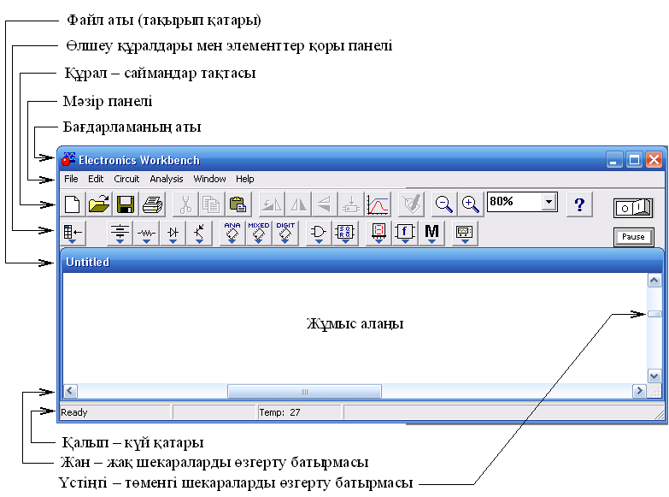

Сурет 6 - Electronics Workbenсh бағдарламалық терезесі.

Electronics Workbench V5.12 қолданбалы компьютерлік модельдеу бағдарламасы өте қарапайым және бірнеше сағат жұмыс істеу барысында бұл интерфейсті толығымен меңгеру мүмкінкіндігі бар. STEAM-ге негізделген зерттеулерде қазіргі уақытта «Electronics Workbench V5.12» қолданбалы компьютерлік модельдеу бағдарламасы әлемінің көптеген жоғары оқу орындарында қолданыс тапқан. Мысалы, өте қымбат тұратын құрылғыларды нақтылай зерттеуде «Electronics Workbench V5.12» компьютерлік бағдарламасынан пайдаланған тиімді болып табылады (7-сурет).

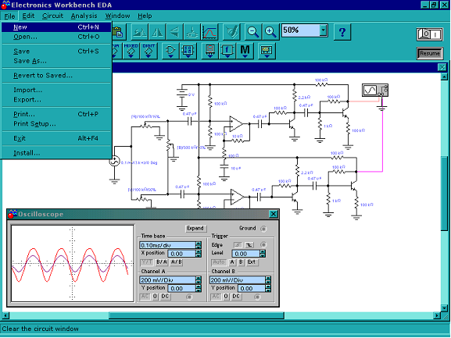

Сурет 7 - «Elektronics Workbench» компьютерлік бағдарламасының жұмыс алаңында пәнаралық сипаттағы зерттеулер жүргізу [62].

Демек, «Мектептегі физикалық эксперимент техникасы» пәнінің STEAM-ге негізделген физиканың пәнаралық зерттеулерін іске асырудағы ерекшеліктерін ескере отырып, оны тиімді оқытудың маңыздылығын анықтауға болады. Біз студенттердің пәннің білім беру мазмұнын жаңарту барысында келесі шығармашылық көрсеткіштерді қалыптастыру қажеттілігін ескердік:
- STEAM базасында физика саласында демонстрациялық, виртуалды және зертханалық эксперименттерді ұйымдастыру және жүргізу дағдыларын меңгеру;
- табиғат пен техникадағы процестерді, құбылыстарды тұжырымдау, мәселелерді шешу кезінде ерлі-зайыптыларға негізделген физикалық ойлау арқылы алынған білімді көрсету қабілеті;
- ғылыми және педагогикалық зерттеулерді жинауға, өңдеуге, талдауға заманауи тәсілдерді меңгеру, ғылыми-зерттеу жұмыстарын аяқтау кезінде бірегей идеяларға қол жеткізу;
Жоғарыда аталған білім беру бағдарламасы бойынша оқытудың түпкілікті нәтижелеріне сәйкес дамитынын ескере отырып, біз оқу жоспарына келесі тақырыптарды енгізуді ұсынамыз:
- физикадағы бу эксперименті, оның физиканы оқытудағы маңызы, оған қойылатын әдістемелік талаптар;
- мұғалімнен ғылыми жоба бойынша кеңестер. Білім беру робототехникасы инновациялық білім беру технологиясы ретінде;
- STEAM глоссарийі. Негізгі теңдеулер мен анықтамалар;
- STEAM жобаларындағы негізгі идеялар. STEAM тақырыбын таңдау критерийлері.
-инженерлік жобалау процесі арқылы студенттердің STEM біліміне қатысуын зерттеу;
- физика эксперименттері үшін 3D басып шығару. 3D виртуалды оқыту құралдарымен өзара әрекеттесуді бағалау;
- жарық құбылыстарын түсіндіру үшін стендтер құру. Бу және жарық. Атом құрылымын оқыту.
Оқыту нәтижелері жобаны іске асыру үшін алдын ала белгіленген критерийлерге сәйкес бағаланады. Зерттеу нәтижелерінің маңыздылығы мемлекеттік деңгейдегі инновацияларда көшбасшылық үшін жаңа серпін алу қажеттілігімен, STEAM пәндері бойынша оқу орындарының дәрежесін арттыру қажеттілігімен, еңбек нарығы мен бизнес, жоғары технологиялық өндіріс тарапынан білімге қойылатын жаңа талаптарға сәйкес келуімен, түлектердің steam негізіндегі оқыту әдістемелік жүйесін енгізу арқылы болашақ қызмет пен бизнестің, жұмыс берушілердің талаптарына сәйкес келу қабілетін дамытумен сипатталады.
Сонымен қатар, барлық STEAM бағдарламаларына қол жетімділікті жақсарта отырып, ауылдық немесе шалғайдағы тұрғындар перспективалы білім беру мүмкіндіктерін ұсыну қажеттілігіне тап болады.
Біз келесі бөлімде, аталған дидактикалық шарттар мен қағидаларды «Оптика» пәнін оқыту мысалында қарастыратын боламыз.

1.3 STEAM-кейс білім беру негізінде болашақ физика мамандарының ғылыми-зерттеушілік құзіреттілігін қалыптастырудың әдістемелік жүйесі («Оптика» пәнін оқыту мысалында)

ХХ ғасырдың аяғында техникалық жабдықты автоматтандыруға және өнеркәсіптік кәсіпорындардағы жұмыс орындарының қысқаруына байланысты адам қызметінің мақсатын өзгертуге тура келді. Сондықтан политехникалық білім беру идеясы дами бастады [47]. Бұл тұжырымдама әлі күнге дейін орта және жоғары оқу орындарында арнайы оқыту тұжырымдамасымен бірге кеңінен қолданылады. Өнеркәсіптік контексте сандық құрылғылардың көптігіне байланысты 4.0 физиканың қазіргі жаратылыстану ғылымдарының әртүрлі салаларында қолданылуы тез өсе бастады [48].
Физика табиғатта көп салада қолданылатындықтан, біз физиканы оқытудың мазмұны, мақсаты және оқытудың міндеттері эмпирикалық түрде анықталатынына сенімдіміз. Физика қазіргі уақытта шексіз салаларда қолданылады: ғылым мен техника, инженерия және өндіріс және т.б. Физика процесі, STEAM қол жетімділігі болашақ ғалымдарға ғылым мен техниканы қолдануға негізделген идеяларды құруға және белсенді болуға мүмкіндік беретін құрал ретінде қызмет етеді. STEAM негізіндегі физиканы енгізудің көптеген артықшылықтары бар: елдің болашағын дайындау, қоғамдастықтың дамуы туралы ақпарат алуға дайын болу, жаңа инновациялардың таралуын ынталандыру, студенттердің STEAM мамандығына деген қызығушылығын арттыру, білімді күнделікті өмірмен үйлестіру, өзін-өзі бағалауды арттыру және STEAM-да оқуды дамыту [49]. Осы артықшылықтарды және физиканың ғылым саласы ретінде кеңінен қолданылатындығын ескере отырып, біз жоғары білім беруде қолданылатын физикалық аспектілерді зерттеудің маңыздылығын түсінеміз.
STEAM озық технологиялардың бірі ретінде, білімгерлерден мәселені талдауды және мәселені шешу үшін өзіндік әрекет жасауды, топ арасында бірлесіп жұмыс істеуді және бір-бірінің идеяларымен тиімді қарым-қатынас жасауды талап етеді. STEAM өнімдерінде тек когнитивті аспектілер ғана емес, сонымен қатар бірнеше басқа аспектілер болады, мысалы, аффективті және психомоторлы аспектілер. Бұл аспектілерді білімгерлер өнеркәсіптік революция 4.0 дәуірінде дамыта алады. Демек, танымдық қабілеттер мен шығармашылықты дамыту мақсатында ғылым, техника, инженерия және математика пәндеріндегі дизайнды, креативтілік пен инновацияны біріктіретін STEAM негізіндегі оқыту маңызды орын алады [47, 278б.].
Демек, физика қолданбалы ғылым ретінде, болашақ физика мамандарының ғылыми-зерттеушілік құзіреттіліктерін қалыптастыруда аса маңызды орын алады. Біз бұл мәселені «Оптика» пәнін оқыту мысалында қарастырамыз. Себебі, ғылымның басқа салаларындағы дамудағы оптиканың рөлі мен маңызы зор.
Мысалы, технологияны дамытудағы оптиканың рөлі мен маңыздылығы өте үлкен, өйткені ол көптеген заманауи технологиялық жетістіктердің негізі болып табылады. Оптикалық талшықтар: оптикалық талшықтар интернет және байланыс желілері сияқты жоғары жылдамдықты және жоғары сыйымды деректер жүйелеріне негіз болды. Төмен шығындар мен үлкен өткізу қабілеттілігінің арқасында оптикалық талшықтар үлкен көлемдегі ақпаратты алыс қашықтыққа жіберуге мүмкіндік береді.
Медициналық диагностика және емдеу: Лазерлер: оптикалық диапазонда жұмыс істейтін лазерлер хирургияда, стоматологияда, косметологияда және басқа медициналық салаларда әртүрлі ауруларды емдеу үшін қолданылады.
Медициналық оптикалық томография: оптикалық принциптерге негізделген технологиялар ішкі органдар мен тіндерді хирургиялық араласусыз визуализациялауға мүмкіндік береді, бұл диагностика мен емдеуді айтарлықтай жақсартады.
Энергетика: Күн батареялары: Оптика күн энергиясын электр энергиясына айналдыратын күн батареяларын жасауда маңызды рөл атқарады. Оптикалық жүйелер күн сәулесінің түсуін барынша арттыру және оны энергияға айналдыру үшін қолданылады.
Ғарыштық зерттеулер: Телескоптар: оптикалық телескоптар зерттеушілерге ғарыштағы алыс галактикаларды, планеталарды және басқа заттарды бақылауға мүмкіндік береді. Олар ғарыштық зерттеулер мен жалпы астрономия үшін негіз болып табылады.
Ақпараттық технологиялар: Оптикалық дискілер: CD және DVD сияқты оптикалық дискілер оптика арқылы мүмкін болатын ақпаратты сандық түрде сақтау және тасымалдау үшін қолданылады.
Микроэлектроника: Оптикалық чиптер: оптикалық компоненттерді микроэлектроникамен біріктіру мүмкіндіктері оптикалық чиптер мен процессорлардың дамуына ықпал етеді, бұл есептеу құрылғыларының өнімділігін арттыра алады.
Биотехнология: Биологиядағы оптикалық әдістер: флуоресцентті микроскопия және спектроскопия сияқты оптикалық әдістер биологиялық процестерді молекулалық және жасушалық деңгейде зерттеуге мүмкіндік береді, бұл дәрі-дәрмектерді әзірлеу мен диагностикада үлкен маңызға ие.
Оптика биологиялық зерттеулердің маңызды құралы болып табылады және тірі организмдер мен олардың құрылымын түсінуде маңызды. Бұл рефератта біз биологияның дамуындағы оптиканың рөлі мен маңыздылығын қарастырамыз.
Микроскопия:Оптикалық микроскопия: оптикалық микроскоптар биологтарға жасушалық және ұлпалық құрылымдарды зерттеуге мүмкіндік береді. Бұл микроорганизмдерді, жасушалық органеллаларды, ұлпаларды мен мүшелерді зерттеуге және ауруларды диагностикалауға мүмкіндік береді.
Флуоресцентті микроскопия: Флуоресцентті микроскопия флуоресцентті маркерлерді қолдана отырып, жасушалардағы белгілі бір молекулалар мен құрылымдарды дәл белгілеуге мүмкіндік береді. Бұл биология мен молекулалық биологиядағы зерттеулердің маңызды құралы.
Тірі организмдердің бейнесі:Оптикалық технология биологтарға тірі организмдерді табиғи ортада, соның ішінде жануарлар мен өсімдіктердің мінез-құлқы мен өзара әрекеттесуін зерттеуге мүмкіндік береді.
Спектроскопия: Инфрақызыл спектроскопия: биологиялық үлгілердің химиялық құрамын талдау үшін қолданылады, бұл белоктар мен ДНҚ сияқты биомолекулаларды анықтауға және зерттеуге мүмкіндік береді.
Биофотоника: Биофотоника ауруларды диагностикалау мен емдеудің жаңа технологияларын жасау және молекулалық деңгейде биологиялық процестерді зерттеу үшін оптикалық әдістерді биологиямен біріктіреді.
Оптика астрофизикадағы іргелі ғылым және құрал болып табылады, ғарыштық құбылыстар мен объектілерді зерттеу мен түсінуде маңызды рөл атқарады.
Астрономиялық телескоптар: Әр түрлі оптикалық элементтермен жабдықталған оптикалық телескоптар астрофизиктерге ғаламдағы алыс жұлдыздарды, галактикаларды, планеталарды және басқа заттарды зерттеуге мүмкіндік береді. Оптикалық жүйелері бар телескоптар біздің ғарыш туралы түсінігімізді кеңейтуге және Жаңа объектілерді табуға ықпал етті.
Спектроскопия: Оптикалық спектроскопия астрономиялық объектілер шығаратын жарық спектрлерін талдау үшін қолданылады. Бұл осы заттардың химиялық құрамын, температурасын, тығыздығын және қозғалысын зерттеуге мүмкіндік береді. Спектроскопия жұлдыздар мен галактикалардың құрамы мен эволюциясын анықтауда маңызды орын алады.
Астрономиялық фотосурет: Оптикалық камералар мен фотодетекторлар астрономиялық объектілердің суреттері мен спектрлерін түсіру үшін қолданылады. Оптикалық телескоптар мен камералардың көмегімен түсірілген суреттер астрофизиктерге ғаламдағы өзгерістерді зерттеуге және ғарыштық құбылыстарды елестетуге мүмкіндік береді.
Жарықтың поляризациясы: Астрономиялық объектілерден жарықтың поляризациясын зерттеу астрофизиктерге ғарыштық Плазмалық және магниттік өрістердің қасиеттері мен құрылымын, сондай-ақ жұлдызаралық шаңның сипаттамаларын түсінуге көмектеседі.
Астрометрия: Оптикалық астрометрия жұлдыздар мен басқа заттардың орналасуы мен қозғалысы сияқты бастапқы деректерді өлшеу үшін қолданылады. Бұл мәліметтер жұлдыздардың каталогтарын құруда және Галактикадағы объектілердің қозғалыс параметрлерін анықтайды.
Экзопланеталарды іздеу: Оптикалық фотометрия және спектроскопия әдісі экзопланеталарды (Күн жүйесінен тыс планеталарды) анықтау және зерттеу үшін қолданылады. Оптикалық бақылаулар астрофизиктерге экзопланеталардың өлшемін, массасын және атмосфералық құрамын өлшеуге мүмкіндік береді.
Гравитациялық линзаларды зерттеу: Оптика астрофизиктерге алыс объектілерді көруге және ғаламның құрылымы мен құрамын зерттеуге мүмкіндік беретін гравитациялық линза құбылысын зерттеу үшін қолданылады.
Жерден ғарыш объектілерін зерттеу: Оптика астрофизиктерге күн тұтылуы, планеталық үзінділер, астероидтар және кометалар сияқты жерден тыс астрономиялық құбылыстарды зерттеуге мүмкіндік беретін ғарыштық объектілерді жерден бақылау үшін де қолданылады.
Сонымен, оптика астрофизикада маңызды рөл атқарады, астрономдар мен астрофизиктерге ғаламды зерттеудің құралдары мен әдістерін ұсынады. Бұл бізге ғаламда болып жатқан ғарыштық құбылыстар туралы білімімізді кеңейтуге және оның құрылымы мен эволюциясын түсінуге көмектеседі. Оптикалық құралдар мен әдістер қазіргі астрофизиканың ажырамас бөлігі болып қала береді және бізді керемет ғарыштық ортаны зерттеуде алға жылжытады.
Оптика бөлшектер мен толқындар сияқты жарықтың қос табиғатын орнатуға жаслған эксперименттерде шешуші рөл атқарды. Оптикалық құралдарды қолдана отырып жүргізілген интерференция және Жарық дифракциясы бойынша зерттеулер кванттық механиканың дамуына ықпал етті.
Кванттық оптика: Кванттық оптика жарықтың атомдармен және молекулалармен кванттық деңгейде әрекеттесуін зерттейді. Зерттеудің бұл саласы жарықтың кванттық шашырау теориясын және кванттық принциптерді растайтын негізгі эксперименттердің бірі болған фотоэффект құбылысын зерттеуге көмектесті.
Жарық энергия кванты ретінде: Оптика жарықты фотондар деп аталатын энергия кванттарының ағыны ретінде қарастыруға болатындығын анықтауға көмектесті. Бұл тұжырымдама кванттық механиканың негізінде жатыр және жарықтың атомдық деңгейде затпен қалай әрекеттесетінін түсіндіреді.
Лазерлер және кванттық жүйелер: Кванттық принциптерге негізделген лазерлер кванттық оптикада когерентті және монохроматикалық жарық көздерін жасау үшін қолданылады. Бұл құрылғылар кванттық механика үшін маңызды құралдар болып табылады және көптеген технологиялар мен зерттеулерде қолданылады.
Кванттық күйлерді зерттеу: Оптикалық әдістер әртүрлі кванттық сандары бар сығылған күйлер мен фотондар сияқты жарықтың кванттық күйлерін құру және талдау үшін қолданылады. Бұл кванттық есептеу және кванттық информатика үшін маңызды.
Кванттық жүйелерді зерттеу: Оптикалық бөгеттер мен оптикалық пинцеттер атомдар мен молекулаларды салқындату және ұстау үшін қолданылады, бұл астрофизиктерге материяның кванттық қасиеттерін классикалық оптика қол жеткізе алмайтын деңгейде зерттеуге мүмкіндік береді.
«Оптика» пәнінің жоғарыда келтірілген өзектіліктерін ескеріп, біз болашақ физика мамандарын даярлаудағы қажеттіліктерді орындау бағытындағы мәселелерді STEAM білім беру негізінде практикалық және зерттеушілік бағытта оқытуды іске асырудың ерекшеліктерін анықтадық.
Мысалы, STEAM-кейс білім беру негізінде қос саңылау теориясын түсіндіруде келесі тапсырманы пәнаралық сипатта көрсетуге болады (6-кесте).

Кесте 6 - Қос саңылау теориясын түсіндіруге арналған STEAM-кейс тапсырмасы.

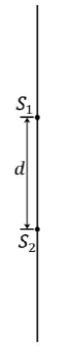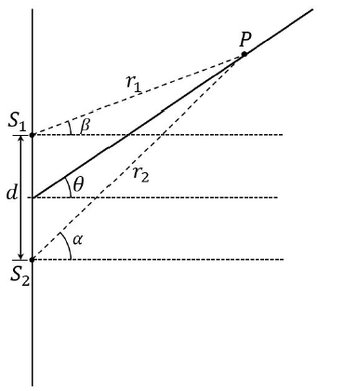  Сурет 8 - Қос саңылау теориясы [50]. | Оң жақтағы диаграммасы синус толқындарының екі нүктелік көзін көрсетеді. Толқындар екі көзден де көлденең жазықтықта сыртқа таралады. Екі көздің көлденең жазықтығындағы нүктені қарастырайық. Егер бұл нүктенің S1-ден қашықтығы r1-ге тең болса, ал бұл нүктенің S2-ден қашықтығы r2-ге тең болса, онда ∆r=|r2−r1| анықтаймыз (8-сурет).  A. Жарық көздерін қағаз бетіне сызамыз. Диаграммада Δr мәні (i) ең үлкен және (ii) ең кіші болатын аймақтарды көрсетіңіз. Бұл жағдай үшін d көзінің бөлінуіне қатысты Δr ең үлкен және ең кіші мәндері қандай?  Оң жақтағы диаграмма синус толқындарының екі нүктелік көзінің жанында орналасқан еркін Р нүктесін көрсетеді. Екі көз де бір-бірінің фазасында орналасқан. Бұл есепте біз Р нүктесіне келетін толқындардың фазалық айырмашылығының P нүктесі қараңғы сызық бойымен, көздерден алыстаған кезде қалай өзгеретінін қарастырамыз.  B. α, β және θ бұрыштары қалай салыстырылады?  C. Р нүктесі күңгірт сызық бойымен көздерден алыстатылды делік, осылайша θ бекітілген. Р нүктесі көздерден өте алыс шектерде α және β бұрыштары қандай мәндерге жақындайды?  D. Суретке түсіріп, презентацияңызға қоса алатын қағаз парағында P нүктесі өте алыс болса, S1 және S2 айналасындағы аймақтың үлкейтілген диаграммасын сызыңыз. Сіздің диаграммасы, r₁ және r₂ параллель болуы керек. Диаграммаңызда P нүктесі S2 нүктесінен S1 нүктесінен қаншалықты алыс екенін көрсететін сызық сегментін көрсетіңіз. Осы қашықтықты Δr деп белгілеңіз. θ, Δr және d арасындағы байланысты анықтаңыз [50].

Қос саңылау теориясына арналған STEAM-кейстерді орындау барысында лазер сәулесі ені a = (0,040 ± 0,001) мм, d = (0,50 ± 0,01) мм арақашықтықпен бөлінген екі параллельді тар саңылаулары бар кедергіні жарықтандырғанда, қарау экранында L = ( 1,930 ± 0,001) бірдей қашықтықта басқа сурет көрінеді. Жалғыз саңылау үлгісі әлі де көрінеді, бірақ ол көптеген интерференциялық жиектерге бөлінген. Бүкіл үлгі орта есеппен екі есе жарқын, өйткені енді бір саңылаудың орнына екі саңылау ашылды. Дегенмен, кедергі жиектеріне байланысты нақты жарықтық 4 еседен толық қараңғылыққа дейін өзгереді (9-сурет).

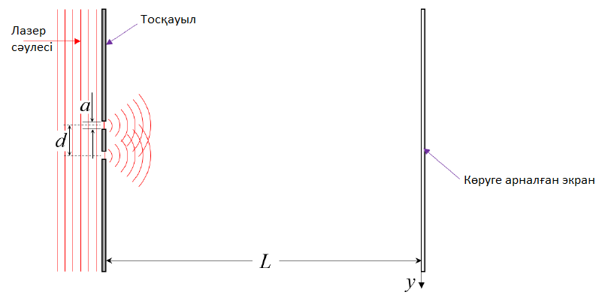

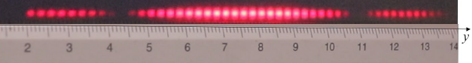

Сурет 9 - Интерференциялық жолақтарды алу.

Интерференциялық жолақтар арасындағы қашықтық шамамен тұрақты және келесіге тең: $∆y=\frac{λL}{d}$; Δy анықтауға тырысу үшін кескіндегі жиектерді санау және осы алынған мәліметтерден жарықтың толқын ұзындығын анықтауда қолдануға болады.
Жоғарыда келтірілген мысалда қолданылатын физика практикасының маңыздылығын ескере отырып, физика интеграцияланған ғылым, технология, инженерия және математика (STEAM) тұжырымдамасымен тығыз байланысты екенін көруге болады. Қолданбалы физиканың салалары мен білімдерін түсіну көптеген интеграцияланған пәндерді оқытудың ерекшеліктерін көрсетеді. Алайда, бұл болжам қазіргі күнге дейін зерттелуде. Осылайша, бұл зерттеулердің мақсаты қолданбалы бағытта физиканы оқыту тәжірибесін анықтау және болашақта интеграцияланған оқытуды қолдану тәжірибесін зерттеу болып табылады.
Сонымен, біздің зерттеу тақырыбымызға сәйкес зерттеудің мақсаты осыдан туындайды: физика және қолданбалы пәндер бойынша болашақ маманды даярлаудың әдістемесін дамытуға қолданған кезде дамытады.
Оқытудың әдістемелік жүйесін жасау барысындағы зерттеу 2 – кезеңде ұйымдастырылды. 1-кезеңде жалпы әдебиттерге шолу жасалынды. Олардың ішінде біздің зерттеуге негіз болған жұмыстар сарапталды. Зерттеу барысы оқыту барысында STEAM-ді қолдану арқылы болашақ физика мамандарының физикалық білім алуға ынтасын арттыратыны және оның қолданбалы бағдарлығына әсер етуі бойынша мәселелерді ортаға шығарды. Техника саласына қызығатын білімгерлер саны күннен күнге азаюда, сондықтан әсіресе техника саласында олардың ынтасын арттыру маңызды қажеттілік. Көбіне қызығушылықтың жоқтығы табиғат құбылыстарын дұрыс түсінбеушіліктен туындауы мүмкін. Зерттеу тақырыбына негіз болған еңбектердің бірі ретінде - жаратылыстану саласының пәндерін оқытудың қолданбалы бағдарлылығы мәселесімен В.В. Фирсов [53], Р.А.Садвакасова [54] сияқты ғалым-әдіскерлердің еңбектері болды. Зерттеудің 2-кезеңінде - физиканы оқыту барысында компьютерлік динамикалық модельдеу арқылы бірқатар педагогикалық, дидактикалық және технологиялық мәселелерді шешудің мүмкіндіктерін анықтау мақсатында жоғары оқу орындарының білім беру бағдарламаларына талдау жасалынды. Күнделікті өмірде орын алатын жағдайларды заманауи технологиялар және қосымша визуализация құралдары көмегімен білім алушылардың физика пәніне деген қызығушылығын арттыруға тырысамыз [47, 280б].
Нақты оқыту үдерісінде, мысалы, демонстрациялық мақсатта компьютерлерді пайдалану, жаттығулар мен тәжірибелер жасауда, модельдеуде, күрделі білім элементтерін көрсету, пікірталас, ынтымақтастық, жобалық жұмыс және т.б.
«STEАM» сөзінде көптеген перспективалар бар. Байби (2013) өз зерттеулерінде STEM-дің бірнеше перспективасын сипаттаған. Олар: - STEАM сөзі ғылым мағынасында технологияны, инженерияны немесе математиканы, өнерді қамтиды; - STEАM ғылымды да, математиканы да білдіреді; - STEАM ғылымды (немесе математиканы) білдіреді; - STEАM жеке пәндер квартетін сипаттайды; - STEАM-жаңа пән (пәнаралық) болып табылады.
STEАM көзқарастарының әрқайсысы бір немесе бірнеше пәндерге негізделген саланы көрсетеді. Мысалы, STEАM перспективасы жеке пәндер квартетіне тең көзқарас екенін білдіреді, сол мезетте STEАM ғылымға да, математикаға да негізделген бірнеше бағытта екенін сипаттайды. Соңғы зерттеулер көрсеткендей, мұғалімдер қазір интеграцияланған STEАM білімін интеграцияның әртүрлі деңгейлерінде ғана қолдануға бейім.
Ал бұл жағдай өз кезегінде кәсіби білім беру тұжырымдамасын бойына сіңірген, кәсіптік құзіреттілікке ие, шындыққа шығармашылықпен қарайтын болашақ физика мамандарын даярлайтын жаңа әдісті талап етеді.
Әістемелік жүйеге сәйкес зерттеу нәтижелері негізінен логикалық-математикалық модельдеуді қолданудың маңызын айқындауға мүмкіндік берді. Мұндай логикалық-математикалық модельдеу есептеу техникасы, математика, логикалық аппарат объектілерін меңгеру және құруда қолданылады. Теориялық зерттеулерде олар құбылыстардың мәнін, оны бағалау және байланыстарын көрсету құралы ретінде қолданылады.
Құрылымдық модельдер байқалатын фактілерде зерттелетін объектінің байланысы мен ішкі құрылымы жайлы мағлұмат береді. Бұл модельде байқалынатын және өлшенетін айнымалылар арнайы байқалынбайтын және өлшенбейтін объектінің сипаттамасымен байланысты болады.
Ендеше, жоғары оқу орнының теория мен практиканы оқытуда модельдеу әдістері оқу процесінің әдістемелік жүйесін тиімді құруда, оның құрылымымен функционалдық байланыстарын объективті бағалауда, оқыту процесінің критерийлік көрсеткіштерін және нәтижелілігін анықтауда, оқыту теориясының эмпирикалық мазмұнын дәлелдеу әдістері мен құралдарын айқындауда, қазіргі ғылыми теорияларға сәйкес оқыту теориясының тілін қалыптастыруда негізгі фактор ретінде қолданылып келеді. Зерттеуіміздегі әдістемелік жүйені көрнекі етіп көрсету мақсатында және маңызды байланыстарды анықтау үшін функционалды-құрылымдық модельді пайдаландық.
Біздің зерттеу жұмысымыз бойынша жоғары оқу орнында болашақ физика мамандарын даярлауда «Оптика» пәнін STEAM негізінде оқыту арқылы ғылыми-зерттеушілік құзіреттілікті қалыптастырудың әдістемесінің функционалды-құрылымдық моделі жасалды (10-сурет).
Болашақ физика мамандарын STEAM негізінде даярлауда «Оптика» пәнін оқытудың әдістемесінің мәні оқу процессінің мақсаттарын тұжырымдауда, мазмұнын іріктеуде, оқытудың әдістері, құралдары мен ұйымдастыру формаларында айқындалады.

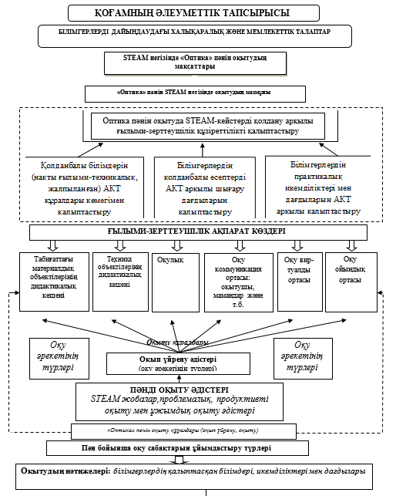

Сурет 10 – болашақ физика мамандарын даярлауда «Оптика» пәнін оқытудың ғылыми-зерттеушілік бағдарын STEAM технологиялар арқылы қалыптастырудың әдістемесіл жүйе моделі.

Әдістемелік жүйенің құрылымын, оның элементтері арасындағы байланысты (мысалы, мақсаты мен мазмұны, мазмұны мен әдістері, оқыту формалары мен құралдары және т.с.с. арасында) жасалынған модельде көрсеттік. Бұл байланыстар әдістемелік жүйенің құрамына енеді.
Білімгерлерді даярлауда «Оптика» пәнін STEAM негізінде оқытудың әдістемесіне өзара байланысқан бірқатар элементтер енеді. Олардың ең бастысы оқытудың мақсаты болып табылады. Оқыту мақсаты оқыту мазмұнын ашады және әдістемелік жүйенің жеке элементтеріне (әдістеріне, құралдарына және оқытуды ұйымдастыру формаларына) ықпал етеді.
Зерттеуіміздегі әдістемелік жүйенің негізгі мақсаты – «Оптика» пәнінен білім сапасының тереңдеуіне, кеңеюі мен артуына септігін тигізіп, оның көмегімен оқу мотивінің жоғары нәтижесіне қол жеткізу.
Физиканы оқытудың жалпы мақсатымен қатар, біз «Оптика» пәнін STEAM негізінде оқытудың мақсаттарын бөліп қарастырамыз:
- болашақ физика мамандарының дүниетанымын, заманауи қоғамдағы физиканың рөлі туралы түсініктерін қалыптастыру;
- болашақ физика мамандарының «оптика» пәніне және оның әдістерінің басқа ғылым салаларында, практикалық әрекетінде қолданатын әдістеріне деген қызығушылығын арттыру;
- пәндік білімдерді жетілдіру (тереңдету, кеңейту), STEAM негізінде қолданбалы білімдер жүйесін, STEAM негізінде техникалық іс-әрекетті орындау икемділіктері мен дағдыларын дамыту;
- пән бойынша, STEAM негізінде күнделікті өміріне байланысты білімнің ғылыми-зерттеушілік сипатты мәселелерін шешуге деген дайындығын дамыту;
«Оптика» пәнін STEAM негізінде оқытудың ғылыми-зерттеушілік бағдарлылығын STEAM технологиялар арқылы арттыру жағдайында білімгерлерді оқытудың мақсаты – бірқатар теориялық материалдарды меңгеру ғана емес, сонымен қатар алған білімдерін өз бетінше күнделікті өмірде қолдана алу дағдыларын қалыптастыруды қамтамасыз ету. Пән бойынша білімдерді саналы түрде меңгеру оларды алуан түрлі жағдайларда қолдануға мүмкіндік береді. Ол үшін білімгерлердің танымдық әрекетін жандандыру және олардың түйсінуі мен ойлау қабілетін дамытуға бағытталған әдістерді пайдалану қажет. Атап айтқанда: жобалар әдісін, проблемалық әдістерді, продуктивті оқыту әдісі мен ұжымдық оқыту әдістерін деп таптық.
Біздің әдістемелік жүйемізде «Оптика» пәнін STEAM негізінде оқыту мазмұнының өзгеруі жаңа технология түрлерін қолдануды қажет етеді.
Пән материалының жаңа мазмұны практикалық жұмыстардың (есептеу, өлшеу, графикалық) рөлін арттырады.
Тұжырымдалған мақсаттарға байланысты білімгерлердің өзіндік жұмысы (топтық және жеке) болатын әдістерді қолданудың орны ерекше. Білімгерлердің орындайтын өзіндік шығармашылық жұмыстарын ұйымдастырудың алуан түрлі формаларына: нақты техникалық нысандар бойынша теориялық және практикалық шығармашылық жұмыстарды орындау; қолданбалы есептерді шығару және т.б., қатар қолданбалы бағдарлылықтың артуына мүмкіндік беретін оқыту формаларына: экскурсиялар, элективті курстар, педагогикалық және өндірістік практикалар; есептеуге, өлшеуге, графикалық есептерді орындауға бағытталған практикалық сабақтар; виртуалды зертханалық жұмыстарды жатқызуға болады. Оқу әрекетін ұйымдастырудың әр түрлі формалары білімгерлердің танымдық қабілетін дамытуға бағытталған оқыту әдістерін пайдалануға жағдай жасайды.
Осылай әдістемелік жүйенің барлық элементтері (мақсаты, мазмұны, әдістері, құралдары, ұйымдастыру формалары) оқу үдерісін ұйымдастыруда бір-бірімен тығыз байланыста болады.
Сонымен, оқытудың қолданбалы бағдарлылығын цифрлық технологиялар арқылы арттырудың әдістемесін жасауда оқыту әдістерінің келесі кешені қолданылды: проблемалық, жобалық және продуктивті, сонымен қатар оқытудың ұжымдық және қашықтан оқыту әдістері. Осы әдістердің әрқайсысы «Оптика» пәнін оқытудың ғылыми-зерттеу алаңдарында қолданбалы бағдарлылығын арттыруға өз үлесін қосады. Осы технологияларды кешенді қолдану болашақ мамандардың алуан түрлі кәсіби мәселелерді шешуде (соның ішінде ұжымдық әрекет жағдайында) дербестігінің, сонымен қатар білім беру қызметінің жоғары деңгейде атқарылуын қамтамасыз етеді.
Білім берудегі әрбір дидактикалық мәселе оқыту технологиясы бойынша шешіледі. Ал, оқыту технологиясы өз кезегінде үш құраушының бірлігі арқылы көрінеді: ұйымдастыру түрлері, дидактикалық үдерістер және оқытушының біліктілігі.
Осыдан келе, біздің зерттеуімізде оқытудың әдістемесіндегі мақсат, мазмұн, әдістер, оқыту түрлері мен құралдары пәнге байланысты қайта қаралып, сәйкестендірілді [47, 283б.].

Бірінші бөлім бойынша қорытынды

Бірінші бөлім бойынша зерттеу нәтижелері жаратылыстану және техникалық пәндерді оқытудың дидактикалық жүйесін, атап айтқанда STEAM-кейс негізіндегі мектеп физикасы курсын дамыту арқылы алынды:
- білім беру процесіне инновациялық технологияларды енгізу негізінде адами капиталдың сапасын арттыру, жоғары технологиялық өнімдерді құру мүмкіндіктерін кеңейту.
Сонымен, біздің зерттеуіміз студенттер үшін келесі көрсеткіштердің дамуына әсер етеді:
- физикалық құбылыстар мен заңдарды игеруді жеделдетеді, оқу материалын белгілі бір дәрежеде кеңейтуге мүмкіндік береді;
- оқуға деген ынтаны, оқу процесін меңгеруді, оқу міндеттерін шешудің жүйелілігін арттырады; физика бойынша міндеттер мен міндеттерді шешудегі белсенділікті арттырады;
- жаңа тақырыпқа байланысты қойылған мәселені шешуде олардың тапқырлығын арттырады;
- жаңа жағдайларда белгілі бір физикалық тәжірибені тиімді пайдалану қабілетін қалыптастырады;
- жаңа міндеттерге сәйкес белгілі нәрсені жетілдіру және өзгерту қабілетін қалыптастырады;
- физикалық зерттеулердің жаңа салаларында өз бетінше жұмыс істеу қабілетін көрсету.
Сонымен қатар, зерттеу нәтижелерін жоғары оқу орындарында, мектептерде және біліктілікті арттыру институттарында қолдану ұсынылады. Бұл зерттеудің маңыздылығы мұғалімдердің физиканы оқытудың қазіргі тәжірибесін талдау нәтижелері STEAM элементтерін қол жетімді және қол жетімді емес деп нақты анықтайды. Физиканы оқытуды жетілдіру бойынша ұсыныстар STEAM интеграцияланған тұжырымдамасын оқыту тұжырымдамасы ретінде қолдана отырып талдау негізінде беріледі. Қажет болса, нәтижелер химия және биология сияқты басқа пәндерге берілуі мүмкін. STEAM білім беру зерттеулері мектеп ортасында кең таралмағанын мойындай отырып, бұл зерттеу мектептегі steam оқу әдебиеттеріне де үлес қосады.

2 БОЛАШАҚ ФИЗИКА МАМАНДАРЫНЫҢ ҒЫЛЫМИ-ЗЕРТТЕУШІЛІК ҚҰЗІРЕТТІЛІГІН КЕЙС-СТАДИ НЕГІЗІНДЕ ҚАЛЫПТАСТЫРУДЫҢ ӘДІСТЕМЕСІ

2.1 Болашақ физика мамандарына STEAM-кейс әдісі негізінде «Оптика» пәнін оқытудың мақсаты мен мазмұны

«Төртінші өнеркәсіптік революция жағдайындағы дамудың жаңа мүмкіндіктері» және «Цифрлы Қазақстан» мемлекеттік бағдарламасының, «Мәңгілік ел» ұлттық идеясының аясында білім беру саласындағы өзекті мәселелердің шешімін табу өзекті болып табылады. «Цифрлық Қазақстан» бағдарламасында робототехника элементтерін, виртуалды шындық негіздерін, 3D принтингті ескере отырып, программалау тілдері арқылы орта және жалпы білім беру бағдарламаларын жетілдіру мәселесі қарастырылған. Сонымен қатар, физика кабинетін жабдықтандыру сандық интерактивтік құралдармен, STEAM элементтермен және 3D модельдеу бағдарламасы арқылы құрылған эксперименттермен іске асырылу қажеттігі көрсетілген [55-56].
Жаратылыстану ғылымдары бойынша мамандар зертханалық жұмыстарды 19 ғасырдың аяғынан бастап ғылымды дамытудың маңызды құралы деп санайды. Зертханалық жұмыстар негізінде оқыту ғылыми материалдарды бақылаудың тікелей тәжірибесі болып табылады және материалды түсіну мен бағалаудың басқа әдістерінен жоғары екенін көрсетеді.
Физиканы оқытудағы зертхананың рөлі туралы зерттеулердің оң нәтижелері өте көп. Зертханалық сабақтар оқу үлгерімі алдын ала бақылау жұмыстарының көрсеткіштері бойынша орташа немесе төмен деп бағаланатын студенттер үшін пайдалы болып көрінеді [57]. Дегенмен, зертханалардағы практикалық оқыту үдерісін компьютерлік бағдарламалық құралдарды пайдалану арқылы, оқытудың тиімдірек әдістерін енгізу арқылы жақсартуға болады. Ғылымның негізгі аспектілерінің бірі - нақты әлемнің күрделі құбылыстарын модельдеу болып табылады. Физикалық модель ғылымның негізгі принциптеріне негізделеді және физикалық модельдің мақсаты - нақты жағдайдың маңызды аспектілерін болжау немесе түсіндіру болып табылады. Модельдеу міндетті түрде жүйені егжей-тегжейлі талдауға мүмкіндік беретін болжамдарды анықтауды және оны меңгеруді жеңілдетеді [58-59].
«Оптика» пәнінде болашақ физика мамандарымен жұмыс жүйесі 11- суретте келтірілген.

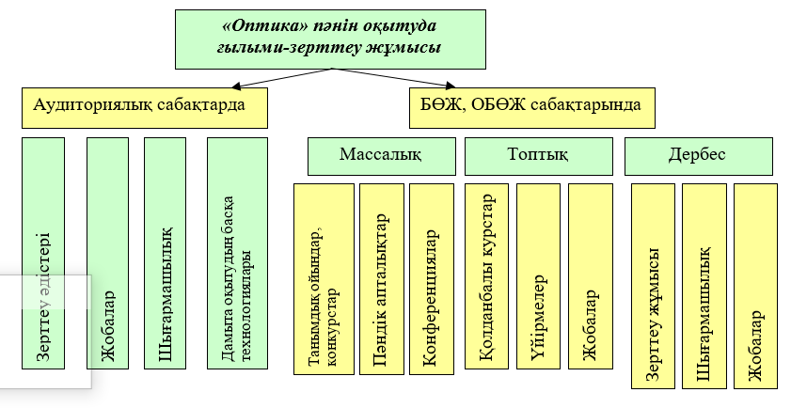

Сурет 11 - «Оптика» пәнін оқытуда ғылыми-зерттеу жұмысы.

Біз болашақ физика мамандары ғылыми-зерттеушілік құзіреттіліктерін қалыптастыруға зерттеушілік жобалармен, STEAM-кейстермен, шығармашылық шеберханамен, физикалық практикумдармен, эксперименттік есептер, зерттеу жұмыстарымен таныстыруды жобаладық, алған білмдерін физика сабағын жүргізудегі практикада пайдалануға мүмкіндік алады.
Осы орайда «Оптика» пәнін оқытудың мақсаты – болашақ физика мамандарына геометриялық, толқындық және кванттық оптикадағы негізгі заңдылықтар мен принциптер жайлы жалпы ой қалыптастыру; болашақ физика мамандарын негізгі оптикалық құбылыстар, оптикадағы негізгі физикалық шамалар және эксперименталды зерттеу әдістерімен таныстыру; эксперимент барысында құрылғылар, олардың жұмыс істеу принциптерін меңгеру және физикалық өлшеулерді орындау дағдыларын меңгеру; оптика курсынан алған білімдерін тәжірибеде және кәсіби қызметінде қолдану болып табылады.
«Оптика» пәні 2 курстарда 5 академиялық кредит болып оқытылады. Білім беру бағдарламасындағы оқытудың соңғы нәтижелеріне сәйкес «Оптика» пәні келесі құзіреттердің дамуына бағытталған (7-кесте).

Кесте 7 - «Оптика» пәні бағытталған қалыптастырушы құзіреттер [30, 6б].
Құзіреттер (Қ) | Білім беру бағдарламасының оқыту нәтижелері:
1 | 2
Салауатты өмір салтын ұстану | - болашақ физика мамандарының әлеуметтік жеке тұлғалық құзіреттерін және салауатты өмір салтын қалыптастыра отырып белсенді демалыс пен бос уақытты тиімді ұйымдастырады, дене шынықтыру мен спорттың әлеуметтік-мәдени тәжірибесі мен әлеуметтік мәдени құндылықтарын қолданады.
Физикалық құбылыстар мен процестерді ғылыми талдау және бағалау | - Оптика саласындағы ғылыми-зерттеушілік сипаттағы мәселелерді, кейстерді, есептерді шешуге арналған ғылыми сараптаудың түрлі әдістерін ұсынады.  - Оптика пәні бойынша физикалық құбылыстарды, процестері мен заттың физикалық қасиеттеріне эксперименттік зерттеулер жүргізеді; математикалық модельдерді құру, физикалық құбылыстар мен процестерді зерттеудің теориялық және сандық әдістерін қолданады [30].

Болашақ физика мамандарының ғылыми - зерттеушілік құзіреттілігін қалыптастыруда «Оптика» пәнінің тиімділігі студенттердің педагогикалық практика өтіп жатқан кезеңінде айқындалады. Себебі студенттер ғылыми – зерттеушілік біліктілігін практикада сәтті қолдана біледі. Болашақ физика маманы өз кәсіби қызмет саласын жетік меңгеріп қоймай, сонымен бірге тез бағдарлауға, шапшаң өсіп келе жатқан ақпарат айдынында дағдыландыруға бейімделу, керек жағдайда өз зерттеу саласын аустыруға дайын болуы қажет. Осы қажеттілікті орындау мақсатында «Оптика» пәнінің мазмұны жаңартылып отырады (8-кесте).

Кесте 8 – Оптика пәнін оқытудың жоспары.

№ | Лекция тақырыптары | Практикалық сабақ тақырыптары | Лекция | Практика | Лаборатория | БӨЖ | ОБӨЖ
 | Модуль 1. Когерентті жарық толқындары
1 | Кіріспе.Фотометрия. Жарық шамалары. | Фотометрия және жарық шамаларына STEAM-кейстерді қолдану. | 1 | 2 | 1 | 5 | 2
2 | Когеренттілік. | STEAM элементтер негізінде когерентті тербелістер алу | 1 | 2 | 1 | 5 | 2
3 | Жарық интерференциясын бақылау тәсілдері. | Интерференция құбылысын алу жолдары. | 1 | 2 | 1 | 5 | 2
4 | Дифракция құбылысы. Гюйгенс-Френель принципі. | Фраунгофер дифракциясы.  Рентген сәулелерінің алу жолдары | 1 | 2 | 1 | 5 | 2
5 | Рентген сәулелерінің дифракциясы | Фраунгофер дифракциясы.  Рентген сәулелерінің алу жолдары | 1 | 2 | 1 | 5 | 2
6 | Кеңістік құрылымдарындағы дифракция. | Кеңістік құрылымдарындағы дифракция. | 1 | 2 | 1 | 5 | 2
 | Модуль 2. Геометриялық оптика және поляризация
7 | Геометриялық оптиканың негізгі ұғымдары мен анықтамалары. | Геометриялық оптиканың қарастыратын негізгі мәселелерін STEAM кейстер арқылы жүзеге асыру. | 1 | 2 | 1 | 5 | 2
8 | Сфералық бетте сыну. Центрленген оптикалық жүйе. | Жұқа линза формуласына зертетушілік есептер шығару. | 1 | 2 | 1 | 5 | 2
9 | Жарықтың электромагниттік теориясының шеңберіндегі сәуленің поляризациясын бейнелеу. | Электормагниттік толқындардың қасиеттерін қарастыру және есеп шығару | 1 | 2 | 1 | 5 | 2
 | Модуль 3. Жарықтың затпен әсері
10 | Жарықтың қосарланып сынуы. | Бір осъті және екі осъті кристалдар. | 1 | 1 | 1 | 5 | 2

8-кестенің жалғасы

11 | Жарықтың анизотропты ортада таралуы. | Жасанды анизотропия | 1 | 1 | 1 | 5 | 2
12 | Ортаның электрлік жәнее оптикалық қасиеттері. | Ортаның шағылу коэффициенті. | 1 | 1 | 1 | 5 | 2
13 | Жарықтың дисперсиясы. | Қалыпты және аномаль дисперсия. | 1 | 1 | 1 | 5 | 2
14 | Жарықтың жұтылуы. Фотоэффект. | Комптон эффектісі. | 1 | 1 | 1 | 5 | 2
15 | Еріксіз сәуле шығару. | Оптикалық кванттық генераторлар. | 1 | 1 | 1 | 5 | 2
Барлығы: 150 |  |  | 15 | 15 | 15 | 75 | 30

Берілген оқу жоспарынан көріп отырғанымыздай, жарықтың табиғаты әрқашан үлкен қызығушылық танытқан тақырыптарға толы болғаны сөзсіз. Уақыт өте келе, жарықтың негізгі құрылымы мен функциялары түсінілгендіктен, ғылым мен техниканың дамуы жеделдеді. Жарық біздің өмірімізбен тығыз байланысты болғандықтан, онсыз өмір сүру мүмкін еместігін білеміз. Тек өсімдіктердің фотосинтезі және айналамыздағы заттардың пайда болуы - бұл санау үшін тым көп жарық әсерлерінің кейбірі ғана болып табылады. Ғылыми-техникалық дамудағы жарықтың рөлі туралы ойлағанда, астрономия мен қазіргі биологиядағы жетістіктерді түсінуге толықтай бет бұрыс жасау қажет деп айта аламыз. Мысалы, ғарыштағы объектілерді тану телескоптың арқасында жүреді. Микроскоптың арқасында біз көзге көрінбейтін өте кішкентай заттар мен тіршілік иелерінің бар екенін білдік. Көріп отырғаныңыздай, телескоп пен микроскоп - бұл жарықтың шағылысу және сыну қасиеттерін қолдана отырып жасалған құрылғылар болып табылады.
Демек, «Оптика» пәнін оқытуда жарықтың негізгі құрылымы қандай екендігін сөз ете бастап, ХІХ ғасырдың екінші жартысына дейін «жарық толығымен толқынды болды» деген ұғыммен байланысты білімді жалғастыру қажет. 1864 жылы Максвелл жарықты электромагниттік толқын деп ұсынды. 1887 жылы Х. Рудольф Герц пульсациялық электр тогынан электромагниттік толқындар алды. Осылайша, Максвелл ұсынған пікір дәлелденді. Бұл жетістіктер жарық толқын деп тұжырымдайтын толқындық теорияны нығайтты.
Уақыт өте келе толқындық теорияны қолдана отырып, жарықтың кейбір қасиеттерін түсіндіруде қиындықтар туындай бастады. Себебі толқындық теория жарық құбылыстарын түсіндіре отырып, жарықтың қасиеттерін толқын ұзындығына қатысты өте үлкен өлшемдерде қарастырады. Алайда, жарық өзара әрекеттесетін объектінің немесе ортаның өлшемдері кішірейген сайын, яғни олар атомдардың өлшемдеріне дейін кішірейген сайын, толқындық теория да тығырыққа тірелетіндігі белгілі болды.
Рудольф Герц 1887 жылы электромагниттік толқындар тудыратын эксперименттерде жарық металл бетінен электрондарды алып тастайтынын анықтады. Бұл нәтиже жарық бөлшектерінің қасиетін көрсететін маңызды қадам болып табылады. Кейінгі жылдары, әсіресе 1905 жылы Эйнштейн жарықтың металл бетінен электрондарды қалай кетіретінін теориялық тұрғыдан дәлелдеді. 1923 жылы А. Холли Комптон екі бильярд шарының соқтығысуы сияқты электрондармен рентгендік соқтығысу нәтижелері жарықтың кем дегенде кейбір жарық құбылыстарында астық тәрізді әрекет ететінін анық көрсетеді деп мәлімдеді. Екінші жағынан, жарықтың интерференциясы мен дифракциясы құбылыстары жарықтың толқындық қасиеттерін көрсетеді. Басқаша айтқанда, «жарық толығымен бөлшектік» деп айтуға болмайды. Осы нәтижелердің барлығын біріктіре отырып, «қазіргі жарық теориясы» деп аталатын жарықтың жаңа анықтамасы берілді.
Қазіргі жарық теориясына сәйкес, жарық толқындық және бөлшектік қасиеттерді көрсететін өте кішкентай энергия пакеттерінен тұрады. Нәтижесінде фотондар деп аталатын бұл энергия пакеттері материалдық ортада өзара әрекеттесу кезінде толқындар мен бөлшектер ретінде әрекет етеді, бұл бізге жарықтың табиғаты туралы қанағаттанарлық ақпарат береді.
Жоғарыдан көріп отырғанымыз, «Оптика» пәніндегі құбылыстардың табиғатта көп кездесетіндігі. Біздің білім беру жүйемізде үлкен мәселелердің бірі – болашақ физика мамандары сабақта алған білімдерін өмірде тиісті деңгейде пайдалана алмайтындығында. Яғни, олар дәрістерде алынған ақпарат пен шынайы өмір арасында маңызды байланыс орната алмайды.
STEAM-ге негізделген кейс-стади әдісі - бұл кемшіліктерді жою және оларды күнделікті өмірмен байланыстыру үшін тиімді әдіс болып табылады. Себебі, бұл әдіс болашақ физика мамандарының өмірде кездесетін немесе кездесуі мүмкін оқиғаларды оқу үдерісіне енгізуге және талқылауға, проблемалық жағдайларды анықтауға, оларды шешудің әртүрлі тәсілдерін талдауға және ойлап табуға негізделген [61].
Кейс-стади әдісінің сипаттамасын көптеген зерттеушілер сипаттап берді. Кейс-стади әдісі нақты өмірде, сыныпта туындайтын мәселелерді талқылау және оларды шешуге бағыттау арқылы оқытудан тұрады. Кейс-стади әдісі оқушылардың өміріндегі кез-келген проблеманы, оқиғаны зерттеу арқылы жүзеге асырылады, мұнда оқушылар себептерді белсенді түрде анықтайды және сыныптағы мәселені шешуге арналған ұсыныстарды талқылайды.
STEAM-ге негізделген кейстер оқиғаның себептерін анықтау және шешімдерді ұсыну үшін қолданылады. Жұмыс ортасы мен қоғамда пайда болған оқиғалар осы әдіске сәйкес келеді.
«Оптика» саласында білімді меңгеруге жарамды дайын кейстерді таңдау және пайдалану еңбек пен уақытты үнемдеу тұрғысынан пайдалы болуы мүмкін. Оптикадан кейс әзірлеу кезінде ескеру қажет кейбір ойлар бар. Дайындалған кейс неғұрлым шынайы және түсінікті болса, оқудың білімгер үшін маңызы соғұрлым жоғары болады.
STEAM-ге негізделген кейстерді таңдау кезінде ескерілетін мәселелер:
- кейстің мазмұны оптикалық проблеманы қамтуы керек;
- кейс мазмұны сабақтың тақырыбыеа сәйкес дайындалуы керек;
- кейс мазмұнын қолданудан алдын жетекші сұрақтар дайындалып, талқылауға кедергі келтіретін және бір ғана жауапқа әкелетін сұрақтардан аулақ болу керек;
- кейс мазмұны болашақ физика мамандарының «Оптика» пәні бойынша дайындық деңгейіне сәйкес келуі керек;
- кейс мазмұнында анықталған принциптерді атап өту керек және ең көп ортақ пікір тудырған принциптерді анықтау қажет;
- кейс-стадиде оптикалық білімге сәйкес проблеманың бірнеше шешім болуы керек, әйтпесе талқылау болмайды;
- кейс мазмұнында белгісіз ақпарат болмауы керек, болған жағдайда кейс-стади туралы ақпарат берілуі керек;
- кейс мазмұны егжей-тегжейлі және нақты жазылуы керек. Болашақ физика мамандары мазмұнның осал тұсын пайдалана алады және тақырыпты мақсатты нәтижеден бұрып жібере алады;
- кейс-стади мазмұнында дәріс оқу жылдамдығы жақсы реттеліп, тақырыптан ауытқымау керек;
- кейс-стадиде алынған ақпарат оны осындай оқиғаларда қалай қолдануға болатындығын нақтылауы керек.
Қорытындылай келе, оқытушы кейс-стадиде қолданылатын материалды сыныпқа енгізеді. Мысалы, масштабтау объективі: геометриялық оптиканың практикалық мысалына дайын кейстерді қарастырайық.
«Кофе дайындап жатқанда, Пьер масштабтау объективінің нақты не істейтіні туралы егжей-тегжейлі сұрады. Оның камералармен және жарықтандырумен тәжірибесі өте көп болғанымен, ол линзалардың техникалық бөлшектерімен ғана таныс емес еді. Бакхан мырза Пьердің білімінен тез асып түсетін техникалық түсіндірмелерге кірісті. Бакхан мырзаны қарапайым өрнектермен түсіндіруді немесе сұрақты қайта тұжырымдауды жиі тоқтата отырып, Пьер линзаның қалай жұмыс істейтіні туралы негізгі түсінік ала алды. Линза көптеген мақсаттарға қызмет ете алады, бірақ бұл жерде кескін жасау құрылғысы. Кескін - бұл объектінің белгілі бір нүктесінен объективке түсетін барлық жарық сәулелері (Сіз қарап отырған нәрсенің техникалық термині) қайтадан кездесетін кеңістіктегі нүктені сипаттау үшін қолданылатын техникалық термин. Жарық сәулелері қиылысқан кезде кескін пайда болады. Сіздің көзіңізге немесе пленкаға (детекторға) келетін болсақ, объект пен сурет бірдей көрінеді».
Мұнда Бакчан мырза Пьердің үстелінен қағаз алып, объективпен алынған объектінің сызбасын салды, содан кейін ол түсіндіруді жалғастырды. «Үш жарық сәулесі жебенің ұшынан шығады және әртүрлі бағытта бөлінеді. Егер олар сіздің көзіңізде болса, сіз заттың сол бөлігін көресіз. Алайда, линза үш сәуленің қайтадан қиылысуына әкеледі. Сіздің ойыңызша, жебенің ұшы осы сәтте тұрған сияқты. Линза жарықтың қисаюына себеп болды, сондықтан ол басқа нүктеден шыққан сияқты».
«Алайда, кескін (объектіні қайта құру) және объектінің өзі бірдей емес. Кескін объектінің үлкені де, кішісі де болуы мүмкін. Кескін өлшемінің объект өлшеміне қатынасы техникалық түрде үлкейту ретінде белгілі. Үлкейту де теріс болуы мүмкін, яғни кескін төңкерілген. Мен салған фигураның үлкейтуі 1-ден аз және теріс болып тұр».
Тағы бір сурет салғаннан кейін, Бакхан мырза кескіннің пайда болу орны қолданылатын линзаға және объективтен объектіге дейінгі қашықтыққа байланысты екенін түсіндірді. «Бұл дегеніміз, егер сіз объектіге жақындасаңыз (үлкейтуді тиімді түрде арттырсаңыз), линзаны жылжыту қажет болады. Егер олай етпесеңіз, кескін жазықтығы (техникалық тұрғыдан кескін пайда болатын осы қағазға ортогональды жазықтық) қозғалады және енді фильмге түспейді».
Бакхан мырза масштабтау объективі кескіннің үлкейтуін немесе өлшемін кескін жазықтығын жылжытпай өзгертуге болатындай етіп орналастырылған бірнеше линзалар екенін түсіндірді. Басқаша айтқанда, нысан фокустан шықпай немесе камерадан объектіге дейінгі қашықтықты өзгертпестен үлкенірек немесе кішірек болуы мүмкін. Ол үшін сізге кем дегенде үш линза қажет болады. Пьер оны: «демек, оптика ғылымы тек осы мақсатқа жету үшін бірнеше линзаларды қалай біріктіру керектігін анықтау үшін керек пе?».
Бакхан мырза келіскендей болып басын изеді. «Иә, бірақ кескін пайда болатындай етіп жарықты қисайтатын жүйені жасау-бұл мәселенің бір бөлігі ғана. Әлдеқайда күрделі мәселе-линзалар жарықты тамаша сындырмайды, сондықтан жасалған кескін объектіге мүлдем ұқсамайды. Бұл әсерлерді қалай азайтуға болады - бұл әлдеқайда күрделі мәселе». Пьер мұны өзінің операторлық жұмысында шамдарды түсірген кезде жиі байқады. Жарық кейде пленкада қызыл немесе көк шекараларға ие болды, ол оны жай көзбен көре алмады.
«Бұл өте дұрыс», - деді Бакхан мырза. «Мұндай ақаулардың техникалық термині аберрация болып табылады, ал сіз көріп отырған қызыл немесе көк жолақтар хроматикалық аберрация деп аталатын түрге жатады».
Жоғарыдағы сурет - Баччан мырза әртүрлі түстердегі екі кескіннің әртүрлі жерлерде қалай болуы мүмкін екенін түсіндіру үшін салған сурет. Ол линза көк жарықты қызылға қарағанда қатты сындыратынын түсіндірді, сондықтан әртүрлі жерлерде түрлі-түсті кескіндер пайда болады.
«Аберрацияның басқа да көптеген түрлері бар, олар кескінді басқа жолдармен нашарлатуы мүмкін. Линзаларды жобалаудағы ең қиын нәрсе - оларды барынша азайту. Осылайша, шынымен жақсы масштабтау линзасында үштен көп линза болады. Әрине, сатып алынатын барлық линзалар ауытқулардың қаншалықты үлкен екендігі туралы сипаттамалармен қамтамасыз етіледі, өйткені бұл линзаның тиімділігінің маңызды бөлігі».
«Фух, Бакхан мырза, мен оптика дизайнына көп ақша салынды деп ешқашан ойлаған емеспін», - деп айқайлады Пьер.
«Ия, бұл өте қиын, кейде бұл ғылым өнер іспеттес. Біз көптеген жылдар бойы әзірленген конструкцияларға сүйенеміз, дегенмен ENIAC сияқты жаңа компьютерлердің өнертабысымен оптикалық құрылғылардың дизайнының ғылымилығы көптеу болады деп үміттенемін».
Оптикалық дизайнның күрделілігі туралы аздап сөйлескеннен кейін, Баччан мырза мен Пьер мәселеге көшті. Пьердің масштабтау линзаларын жобалаудағы тәжірибесі біршама саяз болғандықтан, Бакчан мырза бұл жобаны жүзеге асырудың келесі қадамы қандай болуы керек деп сұрады. Ақыр соңында, бас директор линзалар үшін төлеуге мәжбүр болғанымен, Пьер оларды сатып алу-алмау туралы шешімге тікелей әсер еткен адам болды.
«Ал, Бакхан мырза, - деді Пьер, - сіздің айтқаныңыздан біз бұл линзаның прототипін көруіміз керек. Бұл менің операторлық жұмысыма қалай әсер ететіні туралы әлі білмеймін. Неліктен сіз өзіңіздің командаларыңыздан менің қосымшам үшін ең жақсы линзалар деп санайтын нәрселермен маған оралуын сұрамайсыз? Егер бұл сіз жарнамалағандай жұмыс істесе, біз жылына бірнеше жүз данасын сатып алатын шығармыз, дегенмен, әрине, соңғы сөз Stocker Freon-да қалады» [63].
Жоғарыда келтірілген кейсті талқылауға арналған сұрақтарды былай беруге болады:
1. Актерлер мен кейіпкерлер үшін қандай мәселелер маңызды болды?
2. Неліктен масштабтау объективін пайдаланғысы келеді?
3. Масштабтау мен фокустың айырмашылығы неде?
4. Киноиндустриядан басқа масштабтау линзаларын тағы қай жерде қолдануға болады?
5. Неліктен масштабтау объективінің кіріс объективін үлкен етіп жасайды? Артықшылықтар мен кемшіліктер қандай?
Сонымен қатар, кейске байланысты STEAM-ге негізделген тапсырма ұсынуға болады:
1. Масштабтау объективін жасау кезінде шешуді қажет ететін кем дегенде үш дизайн мәселесін жазыңыз.
2. Масштабтау объективінің дизайнымен айналыспас бұрын қосымша ақпарат алу қажет болатын бірнеше тақырыптарды тізімдеңіз.
Болашақ физика мамандарының ғылыми-зерттеушілік құзіреттілігін қалыптастыруда «Оптика» пәні бойынша физикалық эксперименттің құрылымын талдаудан оқыту үдерісінде оқыту сынағын жасау бойынша іс-әрекеттер жоспарын ұсыну қажет. Бұл жағдай құзіреттілікті қалыптастыру әдістерін тиімді пайдалануға жол ашады.
«Оптика» пәнінде STEAM-ге негізделген эксперимент жасау бойынша іс-әрекет жоспары төмендегідей ұсынылады:
- STEAM-ге негізделген эксперимент мақсатын анықтау;
- STEAM-ге негізделген эксперименттің негізіне байланысты гипотезаны құру және нақтылау;
- STEAM-ге негізделген эксперименттің белгіленген мақсатына жету үшін қажетті жағдайларды анықтау.
Демек, STEAM-ге негізделген келесі сұрақтарға жауап беретін экспериментті жоспарлау маңызды болып табылады:
- оптикадан қандай бақылаулар жүргізу қажет?;
- зерттеу барысында қандай өлшемдерді өлшеу керек?
- тәжірибе жүргізуге қажетті құрылғылар мен материалдарды анықтау;
- тәжірибе барысы мен оларды жасау ретін нақтылау;
- эксперимент нәтижелерін жазу түрін таңдау;
- қажетті материалдар мен құрылғыларды іріктеу;
- бақылау, өлшеу және олардың нәтижелерін жазумен ұласқан экспериментті жасау;
- өлшеу нәтижелерін математикалық талдау;
- эксперимент нәтижелерін талдау, қорытындыларды құру(сөздік, белгілік және графикалық түрде).
Іс –әрекеттің бұл құрылымы егжей-тегжей талданған сайын және тәжірибелерді жасау бойынша жалпы эксперименттік қабілеттерді қалыптастырудың бастапқы операциялардың әр бірі негізделіп іріктелген сайын қабілеттер соғұрлым жалпыланып, көптеген операциялар жабық түрде жасалады және студенттер тәжірибе жасау қабілеттерін дербес игереді (оқытушы нұсқауынсыз). Мұндағы студенттердің түсініктер мен заңдарды иегруіндегі эксперименттің рөлі айтарлықтай жоғарылайды.
Эксперимент құрылымы мен жалпы эксперименттік қабілеттерді қалыптастыру әдістемесін білу болашақ физика мамандарына беретін мүмкіндіктері білімгерлерді жеке зертханалық жұмыстың құрылымымен және барлық эксперименттік жұмыстардың ортақтығын ашуды көздейтін, әдістемеге жоспар құрумен таныстырудан тұрады.
Тәжірибе көрсеткендей, болашақ физика мамандарына эксперименттің мақсатын дұрыс құру, оның негізіне кіретін гипотезаны негіздеу мен ұсыну қабілеттерін қалыптасыру қиындық келтіреді. Сондықтан, зерттелетін сипаттағы алғашқы зертханалық жұмыстарды жүргізу барысында оқытушыға осы қабілеттерді шыңдауға ерекше көңіл бөлу қажет. Ғылыми-зерттеушілік құзіреттілікті қалыптастырудың дәстүрлі әдістемесінде болашақ физика мамандарының гипотезаны құру мен негіздеу қабілетін қалыптастыру қарастырылмаған. Дегенмен, осы маңызды құрылымды көрсетпейінше, ғылыми таным әдістерін толық ашу мүмкін емес, себебі, физика ғылымы гипотезаны міндетте түрде ұсынады. «Оптика» пәні бойынша білімдерді меңгеру барысында болашақ физика мамандары «Оптика» пәнін оқыту кезідегідей «гипотеза» түсінігінің мазмұнымен таныстыру жұмыстары жүргізілмейді.
Ал гипотезаның дедуктивтік амалмен дамуы екі жолмен іске асу мүмкін:
а) қағидалар мен заңдардың іс-әрекеттерін нақты жағдайға ауыстыру;
ә) табиғат заңдары мен құбылыстарын меңгеру үдерісінде пайдаланылатын ұқсастық жолы.
Гипотезаны өздігінше құру мен негіздеу қабілеті эксперименттің келесі құрылымдық элементтерін орындауға оң әсер етеді: тәжірибе жүргізу шарттарын анықтау, оның жобалануы; тәжірибе нәтижелерін және қорытындылардың құрылуын талдау. Ол кез-келген эксперименттің барлық құрылымдық элементтерінің өзара шартталуымен және логикалық тәуелділігімен түсіндіріледі.
Ұсынылатын гипотезаларды студенттердің негіздеу сипаты мынадай: сапалық және көлемдік, эмпирикалық және теориялық. Мұндағы эмпирикалық және теориялық негіздеу сапалық кезеңде де, математикалық есептеулерді пайдалана отырып, студенттермен іске асырылуы мүмкін.

Мысалы, желатиндегі жарық жылдамдығын өлшеу үшін лазерді қолдану бойынша STEAM-ге негізделген экспериментті қарастырайық.
Жарық жылдамдығын өлшеу үшін қымбат, күрделі жабдық қажет деп ойлайсыз ба? Қарапайым қолмен лазерлік көрсеткішті, транспортирді және желатинді қолданыңыз (12-сурет), сонда сіз жұмысқа кірісуге дайынсыз.

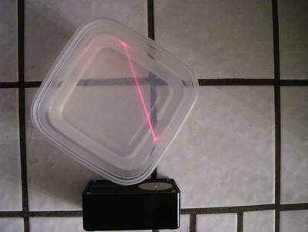
Сурет 12 – STEM-кейс тапсырмасына мысал [63].

Ең алдымен студенттер зерттеудің мақсатын айқындайды - бұл ғылыми жобаның мақсаты-желатиндегі жарық жылдамдығын лазерлік көрсеткіш немесе лазер деңгейі сияқты арзан лазермен өлшеу.
Сыну заңы, ол Снелл заңы деп те аталады, іс жүзінде күнделікті өмірге қолданылады. Мысалы, есікті ашып, досыңыздың бетін терезе арқылы көрмес бұрын, әйнектен сынған жарықты көресіз. Снелл Заңы жарық сәулесінің траекториясымен ауа сияқты бір ортадан әйнек сияқты екіншісіне ауысқанда не болатынынактам түрде сипаттайды. Осы ғылыми жобада Снелл Заңын және сыну көрсеткішін анықтау арқылы сіз желатиндегі жарық жылдамдығын өлшей аласыз. Бұл ғылыми жобаның әдемілігі-сіз оңай қол жетімді және арзан материалдарды қолдана отырып, оптиканың ең негізгі заңдарының бірін эксперименталды түрде тексере аласыз (13-сурет).
Снелл Заңы келесі теңдеу түрінде көрсетіледі:

$$\frac{sinθ_{1}}{sinθ_{2}}=\frac{v_{1}}{v_{2}}=\frac{n_{2}}{n_{1}}$$ | (1)

- θ₁ түскен жарық сәулесі мен бетке қалыпты арасындағы бұрыш
- θ₂ шағылған жарық сәулесі мен бетке нормал арасындағы бұрыш
- v₁ бірінші материалдағы жарық жылдамдығы (бұл жерде-ауа)
- v₂ бұл екінші материалдағы жарық жылдамдығы (бұл жерде-желатин).
- n₁ бірінші материалдың сыну көрсеткіші (бұл жерде-ауа)
- n₂ екінші материалдың сыну көрсеткіші (бұл жерде-желатин)

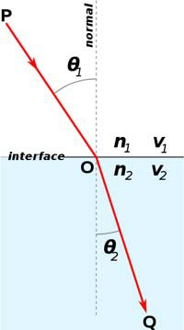

Сурет 13 - Снелл заңында қолданылатын айнымалылардың анықтамалары [63].

Түскен жарық сәулесі екі материалдың шекарасына нормалға θ₁ бұрышпен жақындайды. Ол интерфейс арқылы өтеді және нормалға θ₁ бұрышымен сынады. Бірінші материалдың сыну көрсеткіші n₁ , ал материалдағы жарық жылдамдығы v₁. Екінші материалдың сыну көрсеткіші n₂, ал материалдағы жарық жылдамдығы v₂.
Снелл Заңы лазер сәулесінің ауа мен желатин арқылы өтуіне ғана емес, сонымен қатар жылдам ортадан баяу ортаға және керісінше ауысқан кезде құлаған заттың бағытын қалай өзгертетінінің басқа мысалдарына да қатысты екенін ескеріңіз. Мысалы, шеру тобы музыканың ырғағымен жүреді және бірдей ұзындықтағы қадамдар жасайды [63,72].
Ары қарай студенттер, лазер нақты нені білдіреді?; жарық жылдамдығы қандай? Ғалымдар оны есептеу үшін қандай әдістерді қолданды?; Снелл заңының кейбір қолданыстары қандай? деген сияқты сұрақтардың жауабын іздейді.
Демек, «Оптика» пәнін оқытудың мақсаты мен мазмұнына сәйкес, дедуктивті және индуктивті тәсілдерді не сипаттайтынын егжей-тегжейлі айтпас бұрын, осы оқыту мазмұнының теориялық контексті біздің назарымыздан тыс қалмады. Шын мәнінде, олар оқытудың әртүрлі идеяларына сәйкес келетіндігін көрсетеді: білім мен ақпаратты жинау және байланыстыру арқылы жеке білім беру жетістіктеріне назар аударатын модельге сүйенеді, олар білімді қалыптастыруға және оларды қолдануға дейін есте сақтауға мүмкіндік береді немесе әлеуметтік және аффективті процесс ретінде оқыту идеалына басымдық береді.
Оқытудың мақсатына сәйкес бірінші ұғым тиімді оқытуды ынталандыру - жауап беру механизмін іске қосу үшін сыртқы ынталандыруды дұрыс пайдалану ретінде анықтайтын мінез-құлық тұжырымдамасына көбірек сәйкес келеді. Демек, оқу ортасы жақсы құрылымдалған және оқытушылардың бақылауында болуы керек, олар өздерінің оқу бағдарламаларын иерархиялық тәртіпте қарапайым және күрделі мазмұнға дейін сіңімді бөліктерге алдын-ала мұқият жоспарлайды.
Оқытудың екінші көзқарасы әлеуметтік когнитивизм мен конструктивизм теорияларына жақсырақ сәйкес келеді, олар әлеуметтік когнитивті диссонанстардың маңыздылығын және проблемалық жағдайларға ұшырауды оқытудың негізгі қозғаушы күші ретінде мойындайды.
Бұдан шығатыны, оқыту, әдетте, қажет болған жағдайда қолдау көрсететін фасилитатор ретінде әрекет ететін нұсқаушылармен жаңалық ашуға және зерттеуге мүмкіндік беретін ашық жағдайларда жақсы жұмыс істейді. Оқыту теорияларының конструктивистік нұсқасы, атап айтқанда, оқытудың әлеуметтік өлшемін — оқытуды жеке жетістік ретінде түсінуден айырмашылығы — атап көрсетеді және жаңа дағдылар мен білім алу процесінде «зерттеушілер қауымдастығының» және әлеуметтік өзара әрекеттесудің рөлін көрсетеді. Оқыту теорияларының күрделілігі біздің талдауымыздан тыс болғанымен, осы негізгі элементтерді сәйкестендіру оқытудың дедуктивті және индуктивті тәсілдерін талқылауға теориялық негіз дайындауға көмектеседі.
Болашақ физика мамандарында тиісті зерттеушілік дағдыларының болмауы өз саласындағы мамандарды даярлауда үлкен алаңдаушылық туғызатындығы белгілі. Ғылыми-зерттеушілік құзіреттілігі - академиялық дәрежені сәтті алуға қажетті академиялық құзіреттіліктердің бірі, коммуникация, ақпарат іздеу, мәселелерді шешу, әдістеме және деректерді талдау саласындағы нақты білім мен дағдылар ретінде анықталады. Ғылыми-зерттеушілік құзіреттілігін игеру мәселесі магистратура деңгейінде негізгі мәселе болса да, бакалавриат бағдарламаларында оқитын білімгерлер жарияланған зерттеулердің қолданушылары ғана болып табылады және өз деректерін жинау және түсіндіру қабілетімен бірге әдебиеттер мен алдыңғы зерттеулердің деректерін түсінуді қажет етеді.
Алдыңғы зерттеулер көрсеткендей, физика бағытында білім алатын студенттер білімдерінің теориялық бөлігін практикамен байланыстырғанда қиындықтарға ұшырайды [64-66]. Алайда, университетте білім алу кезінде болашақ физика мамандары ғылыми-зерттеушілік құзіреттілігі деп аталатын белгілі бір зерттеу дағдыларын меңгеруі қажет.
Жоғарыда сипатталғандай, күнделікті өмірдегі көптеген ұғымдар ғылыми контекстпен салыстырғанда әр түрлі түсініледі және біз білімгерлерге, әсіресе оқудың басында, ғылыми ұғымдар туралы күнделікті түсініктерге ие болу тән деп есептейміз. Күнделікті деңгейде концепляцияларды түсіну бастапқы нүкте болып табылады, содан кейін университеттегі білім беру студенттерге алға жылжуға және осы концепциялардың ғылыми маңыздылығын түсінуге үйренуге көмектеседі. Университет студенттерінің зерттеу туралы түсініктерін талданған зерттеудің нәтижелері студенттердің зерттеуді түсінуінің әртүрлі деңгейлері бар екенін көрсетті. Кейбір студенттерде презентациялар ең төменгі, декларативті деңгейде болғандығы байқалады, яғни олар зерттеу туралы айтқан кезде объективтілік пен қайталану сияқты ғылыми зерттеудің кейбір негізгі ұғымдарын қолданды. Кейбір студенттерде неғұрлым жетілдірілген, процедуралық деңгейде презентациялар болды, яғни олардың презентациялары, мысалы, зерттеуге қатысу немесе оны өткізу сияқты орындалумен байланысты болды. Кейбір студенттер зерттеуді ең озық, гносеологиялық деңгейде сипаттай алды. Бұл студенттер ғылыми білімнің табиғаты мен қайнар көздерін бейнелеуге және тіпті ғылыми білімнің белгісіз және адамдар жасайтынын түсінуге мүмкіндік беретін түсінікке ие. Біз декларативті деңгейге жету (ғылыми зерттеудің негізгі тұжырымдамаларын түсіну) процедуралық деңгейге өту талабы (ғылыми білімді құруға қатысу мүмкіндігі) және осы екі деңгейге жету келесі, гносеологиялық деңгейге өту талабы (ғылыми білімнің табиғаты мен көздерін түсіну) деп болжаймыз.

2.2 «Оптика» пәнін оқытуда болашақ физика мамандарының ғылыми-зерттеушілік құзіреттілігін қалыптастырудың тәсілдері мен құралдары

Бұл бөлімде болашақ физика мамандарының ең іргелі ғылыми ұғымдардың бірі - теория ұғымын қалай түсінетінін зерттеу арқылы, ғылыми-зерттеушілік құзіреттілікті қалыптастырудың тәсілдері мен құралдары қарастырылады және «Оптика» пәніндегі ғылыми-зерттеушілік іс-әрекеттер туралы түсінік кеңейтіледі.
Соңғы он жыл ішінде ғылыми әдебиеттерде жоғары оқу орындарында ғылыми құзіреттілікті дамытуға қатысты ғылыми зерттеулердің саны ұлғайды [67-70]. Көптеген авторлар құзіреттіліктің осы түрлерін нығайту мамандардың академиялық дамуына әсер етеді және студенттерге білім алу және бөлісу үшін ақпаратты таңдау, құрылымдау және талдауға байланысты әрекеттерді орындауға мүмкіндік береді деген пікірге келіседі.
Тұжырымдамалық тұрғыдан ғылыми-зерттеушілік құзіреттілігі библиографияға сын көзбен қарау және білімді, дағдылар мен көзқарастарды кеңейту қабілетімен байланысты. Колледж студенттері оқу процесінде кездесетін тәртіптік мәселелердің балама шешімдерін түсіндіру, дәлелдеу және ұсыну үшін зерттеу әдістері мен оқыту тәсілдерін қолдануды үйренуі керек.
Бір қызығы, ғылыми-зерттеушілік құзіреттілігі мен цифрлық құзіреттілікті дамыту арасында барған сайын тығыз байланыс артып келеді, себебі цифрлық технологияларды пайдалану оқыту мен білімге қол жеткізу әдістемесін жеңілдетеді. Сонымен қатар, технология күнделікті білім беру тәжірибесінің маңызды бөлігіне айналуда. Осылайша, цифрлық құзіреттіліктерді зерттеу құзіреттерімен қатар STEAM-ді дамыту технологияларды тиімді пайдалануды ғана емес, сонымен қатар, ақпаратты басқару дағдыларын да білдіреді. Басқаша айтқанда, STEAM білімді физиканың жеке пәндерінде іске қосу жеткіліксіздігі, библиографиялық деректерді сақтау, басқару және талдау үшін сандық құралдарды қолдана отырып, мақсатты процестерді дамыту қажеттігін туындатады.
Қазіргі уақытта жұмыс күші, ғылыми-техникалық өнім және инновациялық құзіреттілік қоғамның даму деңгейін анықтайды. Осылайша, зерттеу қызығушылығы, зерттеу таланты, сұрақтарды анықтау, талдау және шешу қабілеті сияқты қабілеттер алдыңғы қатарға шығады.
«Оптика» пәнін оқытуда болашақ физика мамандарының ғылыми-зерттеушілік құзіреттілігін қалыптастырудың тәсілдері мен құралдарын анықтау және әзірлеу мақсатында «6В05348-Физика», «6В01510-Физика» білім беру бағдарламасының студенттерімен жүргізілген алдын ала зерттеулеріміз мынаны көрсетті:
- Болашақ физика мамандары өздерін академиялық мотивация тұрғысынан ғылыми-зерттеушілік сипаттағы сабақтарға дайын сезінеді, алайда, шешім қабылдауға дайын емес студенттердің үлесі өте жоғары;
- Болашақ физика мамандары жеткілікті ғылыми құзіреттілікке ие емес екендіктерін айтады;
- Болашақ физика мамандарының академиялық мотивациясы, ғылыми қызығушылығы және құзіреттілігі анықталды ұпайлар бұрын ғылыми зерттеу әдістері бойынша курстан өткеніне байланысты әр түрлі болғандығы.
Демек, болашақ физика мамандарының ғылыми зерттеулер жүргізуге деген қызығушылығын арттыру үшін симпозиумдар, пікірталас топтары және конгресстер сияқты іс-шаралар ұйымдастырылуы қажет. Сонымен қатар, болашақ физика мамандарының академиялық мотивациясын, зерттеу міндеттері мен ғылыми-зерттеушілік құзіреттілік деңгейлерін олардың академиялық жетістіктеріне, факультеттері мен кафедраларына қарай саралау себептерін анықтау үшін зерттеулер жүргізу керек. Ғылыми зерттеулер, бағалау және жалпылау, сондай-ақ статистика сияқты курстар мен пәнаралық сипаттағы жобалар әртүрлі болуы керек және оқу бағдарламаларына енгізілуі керек.
Зерттеу барысында біз болашақ физика мамандарының ғылыми-зерттеушілік құзіреттіліктерін дамытуға психологиялық-педагогикалық қолдау нұсқаулықтарын әзірледік [71]. Бұл олардың ғылыми-зерттеу іс-әрекеті процесінде туындайтын әртүрлі қиындықтарды жеңуге көмектесуге бағытталған. Бұл қолдау когнитивті және метакогнитивтік кедергілерді еңсеру әдістеріне ерекше назар аударады. Танымдық кедергілерге шығармашылық іс-әрекеттің кезеңдері мен механизмдерін, сонымен қатар зерттеу жұмысының әдістері мен тәсілдерін жеткіліксіз білу жатады. Студенттердің осы саладағы білімдерін жетілдіруге және практикалық дағдыларды дамытуға көмектеседі.
Метакогнитивті кедергілер мақсат қою және зерттеуді жобалау, зерттелетін мәселені және оны шешудің сәйкес әдістерін таңдаудағы қиындықтарға қатысты. Таңдалған әдістерді қолдану кезінде мүмкін болатын нәтижелерді болжай білу де маңызды. Студенттер осы метатанымдық кедергілерді жеңу үшін құралдар мен әдістермен қамтамасыз етіледі.
Ақпаратты іздестіру және қабылдау кезінде туындауы мүмкін кедергілерді білу, сонымен қатар психологиялық кедергілерді тану зерттеу жұмысын табысты жүргізуде шешуші рөл атқарады. Студент өзінің қиындықтарын түсінсе, оларды шешуге болатын мәселелер ретінде қарастырып, өзінің жеке тәжірибесін ескере отырып, оларды жеңудің оңтайлы жолын таңдай алады.
Зерттеу жұмысындағы іс-әрекет алгоритмі әр білім алушының ынтасы мен жеке қабілетін ескере отырып, мұғаліммен бірлесіп жасалады. Тиімді оқыту болашақ физика мамандарының жеке танымдық мүмкіндіктеріне, оның даму қарқынына және интеллектуалдық қабілеттеріне бейімделуі керек. Бұл сонымен қатар олардың психикалық тәжірибесін анықтауға және жүйелеуге көмектесуі керек.
Ғылыми-зерттеу жұмысы әртүрлі интеллектуалдық әрекеттерді қамтиды, сондықтан когнитивті және метатанымдық тәжірибенің негізгі компоненттерін дамытуға ықпал ететін оқытудың әртүрлі әдістерін қолдануды талап етеді. Бұл студенттерде нақты білім мен дағдыларды ғана емес, сонымен қатар ғылыми-зерттеу жұмысын сәтті аяқтау үшін маңызды болып табылатын өзін-өзі реттеу, жоспарлау, талдау қабілеттерін дамытуға мүмкіндік береді.
Оқытудың интерактивті әдістерін қолдану өзара әрекеттестіктің әртүрлі деңгейлерінде диалогты ұйымдастыруға және оқу процесіне барлық оқушыларды белсенді тартуға мүмкіндік береді. Сондай әдістердің бірі кейс әдісі болып табылады. Бұл әдіс – ақпараттық кеңістікті қалыптастыру, оны белсендіру, ақпарат алмасуды ұйымдастыру, көзқарастардың қайшы келуі, ақпаратты толықтыру және жинақталған деректерді пайдалану процесі.
ЖОО-ның теориясы мен білім беру тәжірибесінде болашақ физика мамандарының ғылыми-зерттеу жұмыстарын ұйымдастырудың екі негізгі түрі анықталған:
1. Қолданыстағы оқу жоспарларында қарастырылған болашақ физика мамандарының оқу-зерттеу жұмысы. Оқу-зерттеу жұмысы негізгі формаларына мыналар кіреді: STEAM жобалық жұмыстар, эссе және т.б.
2. Болашақ физика мамандарының ғылыми-зерттеу жұмысы, оқу жоспарларында қарастырылмаған: ғылыми (пәндік) және проблемалық үйірмелер, проблемалық студенттік зертханалар, ғылыми және ғылыми-практикалық конференцияларға, ЖОО ішіндегі және республикалық конкурстарға қатысу және жариялауға мақалалар дайындау.
Ғылыми (пәндік) және зерттеушілік үйірмелер көбінесе кіші курс білімгерлерімен жұмыс жасау кезінде қолданылады. Білімгерлер үшін оларға қатысу – ғылыми зерттеулерге алғашқы қадам болып табылады. ЖОО - да үйірме сабақтарын өткізудің ең көп таралған түрлері - баяндамалар мен эсселер дайындау, ал қорытынды шығару-баяндамалар конкурстары, ғылыми конференциялар мен пәндік олимпиадаларға қатысу, дөңгелек үстелдер өткізу, ғалымдармен кездесулер өткізу, сондай-ақ, ЖОО ғылыми жинақтарында үздік жұмыстардың тезистерін жариялау. Проблемалық сипаттағы зерттеулерді жүргізетін үйірмелер ғылыми үйірмелерден ерекшеленеді, олар әртүрлі факультеттер мен курстардың білімгерлерін біріктіреді және үйірме сабақтарында оның ғылыми жетекшісі жұмыс істейтін мәселені зерттейді.
СҒЗЖ күрделілігінің келесі сатысы проблемалы студенттік зертханалар болып табылады. Зертханадағы сабақтар Болашақ физика мамандарының белгілі бір білім қорын, дағдылары мен зерттеу тәжірибесін қамтиды. Олар нақты құжаттарды, ғылыми жарияланымдарды, бағдарламаларды зерттеуге және талдауға, іскерлік ойындарды өткізуге, жағдайларды модельдеуге және талдауға, эксперимент дайындауға және жасауға тартылады. Соңғысы әдебиетті зерттеу мен талдаудан гөрі жаңасын іздеуді және оны түсінуді қамтиды. Студенттік проблемалық зертхана студенттік зерттеулерді біріктіру және ғылыми коммуникативтік дағдыларды қалыптастыру үшін жақсы құрал болып табылады. Білікті оқытушылар студенттік зертхананың негізгі мәселесін қызығушылық пен мүмкіндіктерді ескере отырып, құрамдас бөліктерге бөледі..
Студенттік проблемалық зертханалардың бір түрі-ғылыми зертханалар мен орталықтар, проблемалық ғылыми топтар және басқа да шығармашылық бірлестіктер.
Болашақ физика мамандарының ғылыми және ғылыми-практикалық конференциялары білімгерлерге ғылыми жазбаша тілді дамытуға, эмпирикалық материалды жалпылауға, маңыздылығын бөліп көрсетуге және оны басқа қатысушыларға таныстыруға, оны конференцияда талқыланатын тақырыптың жалпы деңгейімен салыстыруға және өз түсінігіне түзетулер енгізуге және жаңа идеяларды алуға мүмкіндік береді.
Студенттік ғылымды ұйымдастырудың және оны қорытындылаудың кең таралған нысандары-студенттік ғылымның күндері мен апталары, пәндік апталар, ғылым мен техника айлықтары. Студенттік ғылым апталығының немесе күнінің бағдарламасына, әдетте, студенттік ғылыми-практикалық конференция, студенттік ғылыми өнімдердің конкурстары мен көрмелері, әдеби және тақырыптық шолулар, дөңгелек үстелдер кіреді. Бұл даталарға болашақ физика мамандарының ғылыми-зерттеу жұмыстарын қорытындылау орайластырылады.
Болашақ физика мамандарының ғылыми-зерттеу баяндамалары ғылыми мәселенің өзектілігін анықтауды, мақсаты мен міндеттерін, зерттеу пәні мен объектісін, мәселені шешу әдістерін, ғылыми есеп түрінде нәтижелерді ресімдеуді қоса алғанда, оны шешуге бағытталған. Шығармашылық жобаларды (портфолио, сабақ жобасы, киім үлгісі) әзірлеу кезінде студентке ғылыми және әлеуметтік позицияны қоспағанда, мәселені шешуге авторлық көзқарас таныту мүмкіндігі беріледі. Жобаның бұл түрлеріне конкурстардың нәтижелері бойынша баспасөзге арналған материалдарды, бейнесюжеттерді, деректі және мультипликациялық роликтерді, жарнамалық буклеттерді, фоторепортаждарды дайындау жатады. Шығармашылық конкурстардың интерактивтілігі болашақ физика мамандарының өз ұстанымдарын көпшілік алдында дәлелдеумен және іске асырылатын идеяның өзектілігі мен практикалық қажеттілігін, оны жобада іске асыру тәсілі мен шешу әдісін, сондай-ақ конкурстарға қатысушылар үшін арнайы жасалған қолайлы жағдайларды негіздеумен қамтамасыз етіледі. Бұл уақытша топтар мен командаларды қалыптастыру, топ ішінде жұмыс жасау және жобаларды жасаушы топтардың өзара әрекеттесуі, оқытушылардың Болашақ физика мамандарының жасырын қабілеттерін және олардың іске асырылмаған мүмкіндіктерін анықтауға көмектесу.
Болашақ физика мамандарының ғылыми-зерттеу жұмыстарының өнімдері олардың портфолиосы мен кәсіби сипаттамаларының мазмұнына сәйкес келеді. Тәжірибеде немесе жұмыс берушілердің қатысуымен болашақ физика мамандарының педагогикалық жетістіктерін бақылаудың интерактивті әдістері қолданылады: мақалаларды талқылау, көркем жобаларды көрсету және талдау, көрмелер, бітіру жұмысын көпшілік алдында қорғау, болашақ маманның презентациясы және оның портфолиосы. Болашақ физика мамандарының ғылыми жетістіктерінің диагностикасы оларға ғылыми-зерттеу жұмысының маңыздылығын түсінуге, ондағы жеке мағынаны көруге және нәтижелерге қанағаттануға мүмкіндік береді. Бақылау көрсеткендей, ғылыми жұмыстың нәтижелерін ұсыну және қорғау барысында Болашақ физика мамандарының ғылыми жұмыстың құрылымы мен кезеңдері, ақпарат алу, оны өңдеу, жалпылау және жазбаша және графикалық түрде ұсыну, ғылыми өнім түрінде тұжырымдарды ресімдеу тәсілдері туралы білімдері бекітіледі және жүйеленеді.
Жоғары оқу орындарында болашақ физика мамандарының ғылыми-зерттеу жұмыстарын ұйымдастыру практикасын талдау ғылыми жұмысты ұйымдастыруда елеулі проблема бар екенін көрсетеді, ол болашақ физика мамандарының ғылыммен айналысу мүмкіндігі туралы жеткіліксіз хабардар болуынан тұрады. Бұл мәселені шешу үшін білімгерлерді ғылыми тақырыптармен, оны зерттеу әдістерімен және студенттік ғылымның ұйымдастырушылық формаларымен таныстыру мақсатында семинар-презентацияларды ұйымдастыру практикада үлкен тиімділікті көрсетеді.
Қазіргі дидактикада ғылыми-зерттеушілікке бағдарланған оқыту әдістерінің бірыңғай жіктемесі жоқ. Әр түрлі негіздер мен белгілерге сүйене отырып, оқыту әдістері әртүрлі топтарға бөлінеді. Жоғарыда айтылғандай, ғылыми-зерттеу құзіреттілікті қалыптастыру үшін болашақ физика маманының максималды белсенділігі қажет, өйткені олар тек өзінің зерттеу қызметінің тәжірибесінде қалыптасады. Сондықтан оқыту әдістерін таңдау кезінде олардың белсенділігі мен тәуелсіздігін қаншалықты қамтамасыз ететіндігі шешуші мәнге ие. Оқытудың белсенді және интерактивті әдістерін құрайтын STEAM-кейс әдісі бұл талапты орындайды. Осы әдістер негізінде әзірленген авторлық «STEM education: putting knowledge into practice» оқу құралының мазмұнына тоқталайық (14-сурет).

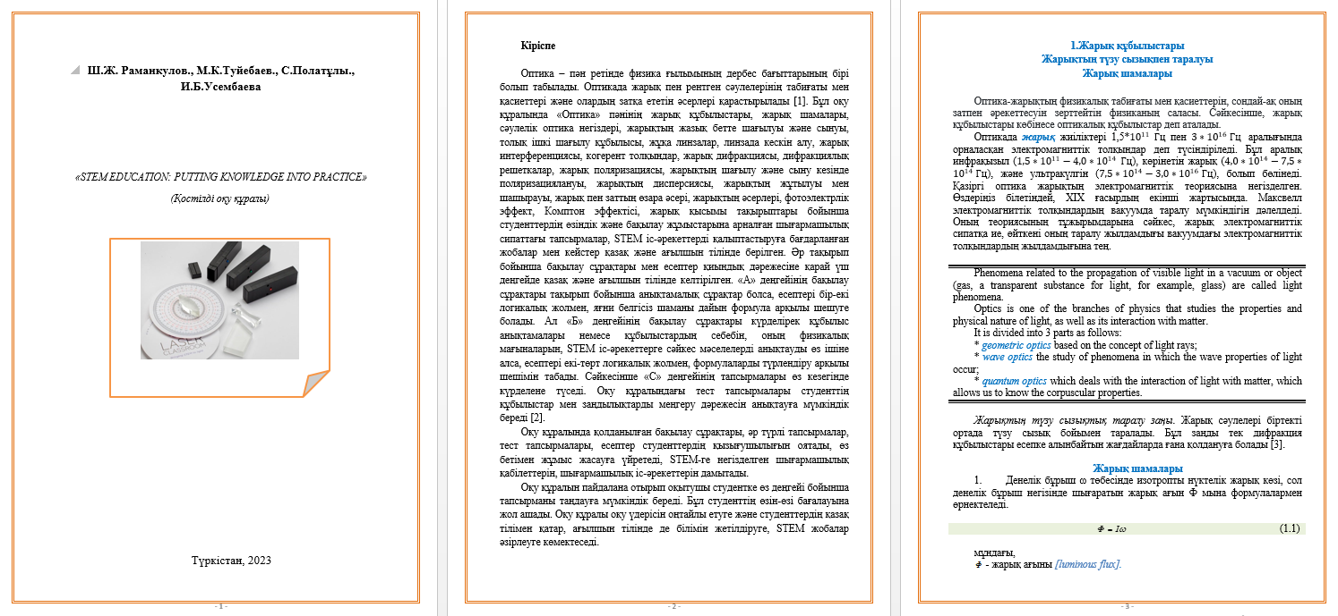

Сурет 14 - «STEM education: putting knowledge into practice» оқу құралы мазмұны.

Оқу құралы 8 тараудан тұрады және мына тақырыптарды қамтиды: Жарық құбылыстары. Жарықтың түзу сызықпен таралуы. Жарық шамалары. Сәулелік оптика негіздері. Жарықтың жазық бетте шағылуы және сынуы. Толық ішкі шағылу құбылысы. Жұқа линзалар. Линзада кескін шығару. Жазық айнадағы кескін. Жарық интерференциясы. Когерент толқындар. Жарықтың дифракциясы. Дифракциялық решеткалар. Жарық поляризациясы. Жарықтың шағылу және сыну кезінде поляризациялануы. Жарықтың дисперсиясы. Жарықтың жұтылуы мен шашырауы. Жарық пен заттың өзара әсері. Жарықтың әсерлері. Фотоэлектрлік эффект. Комптон эффектісі. Жарық қысымы.
Оқу құралының қостілде білім алуға мүмкіндігі бұл болашақ физика мамандарының ғылыми-зерттеушілік құзіреттіліктерін қалыптастыруға зор ықпал етеді. Себебі, ғылым тілі – ағылшын тілі. Соңғы жаңалықтардың ағылшын тілінде жариялануы, болашақ физика мамандарының кем дегенде, осы саладағы термин сөздерді ағылшын тілінде білуін қажет етеді.
Мысалы, «Оптика» пәнінің мазмұнына сәйкес линзалар тақырыбын оқытуда ағылшын тілінде берілген мына сипаттағы кейс тапсырмаларды орындау ұсынылады:
Кейс: Problem solving.
Construct an image of the object, the location of which is shown in Figure 15 Describe it (15-сурет).

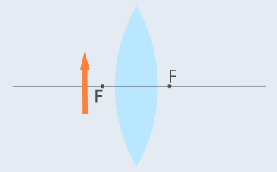
Сурет 15 – жинағыш линзада кескін алу [64].

Building an image:
The original figure 16 shows a convex collecting lens. Note the lens itself and its optical center O in the drawing. Let's denote the extreme points of the object with points and B (Figure 16, a).
Let's start building an image of the object. Since both of its points do not lie on the optical axis, then the image will need to be built first for one point, and then for the second.
Let's build an image of point A (Figure 16, б). Let's draw two incident beams AC and AO. The AO beam will not change its direction after refraction, and the AC beam will be refracted in the lens and then pass through the focus F.
Let's continue these two refracted rays until they intersect with each other. We get the A₁ image.

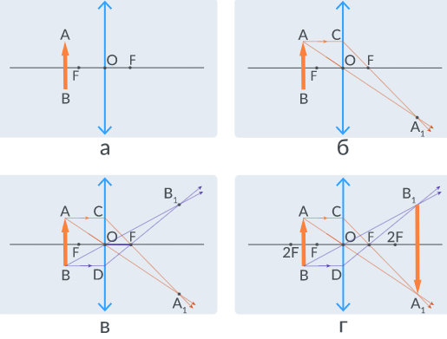
Figure 16 (Сурет 16) - Building an image of an object for a task [64].

Now let's build an image of point B (Figure 16, в,г). The rays of BO and BD fall on the lens. After refraction, they will intersect at point B₁.
Connect the points A₁ and B₁. So we got an image of the subject A₁ B₁. Let's characterize it.
The resulting image of the object:
1. Valid
2. Enlarged
3. Inverted
4. f>2F
Describing the position of the image in the last paragraph, by the value f we take the distance from the image of the object to the lens [64].
Берілген ағылшын тіліндегі кейс тапсырмаларды пәнаралық сипатта STEAM негізінде ұйымдастыру тиімді болып табылады. Берілген тақырыптан кейін оптикадағы білімнің математикамен, инженериямен байланысын сипаттау есептер шығарумен жалғасын табады. Есеп шығару барысында болашақ физика мамандары есептің берілгенін модельдейді және схемасын алу арқылы қажетті формулаларда математикалық апаратты қолданады.
Мысалы, тақырыпқа сәйкес есептерді қарастырайық:
1. 17-Суретте көрсетілгендей, қуыс сферада нүктелік жарық көзі орналасқан. Сәулелер осы мөлдір емес сфераның сағылауынан шығады. Бұл жағдайда экранға түсетін Φ жарық ағыны K нүктесінің айналасындағы E жарықтандыруы болып табылады, саңылау диаметрі ұлғайған кезде Φ және E қалай өзгереді?
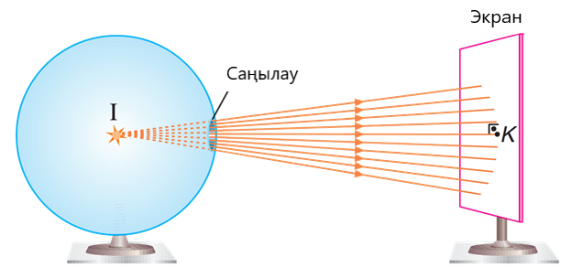

Сурет 17 – Есептің берілуіне фотометриялық құбылысты модельдеу.

Есептің берілгеніне сәйкес студенттер бірінші құбылысты модельдейді, сол арқылы есептің берілгені толық меңгеріледі. STEAM-не негізделген ғылыми түсінікті қалыптастыруда жарық ағыны-уақыт бірлігінде экранға түсетін жарық мөлшері екендігін түсінеді. Ары қарай, математикалық білімдеріне сүйеніп, егер тесіктің диаметрі ұлғайса, жарық ағыны артатындығына, оның себебін, экранға түсетін жарық мөлшерінің артуымен түсіндіреді. Жарықтандыру теңдеуі $E=\frac{I}{d^{2}}$. Егер саңылаудың диаметрі өзгерсе, K нүктесінің айналасындағы Жарық өзгермейді, өйткені I және d мәндері өзгермейді деп қорытынды жасайды.
2. Тік көлденең қимасы суретте көрсетілген жүйеде I қарқындылығы бар жарық көзі суретте көрсетілгендей X экраны мен Y экраны арасында орналастырылған. Тиісінше, X және Y экрандарындағы K және L нүктелерінің айналасында пайда болатын жарықтандырудың $E_{K}/E_{L}$ қатынасы қандай (18-сурет)? $(cos45°=\frac{\sqrt{2}}{2})$
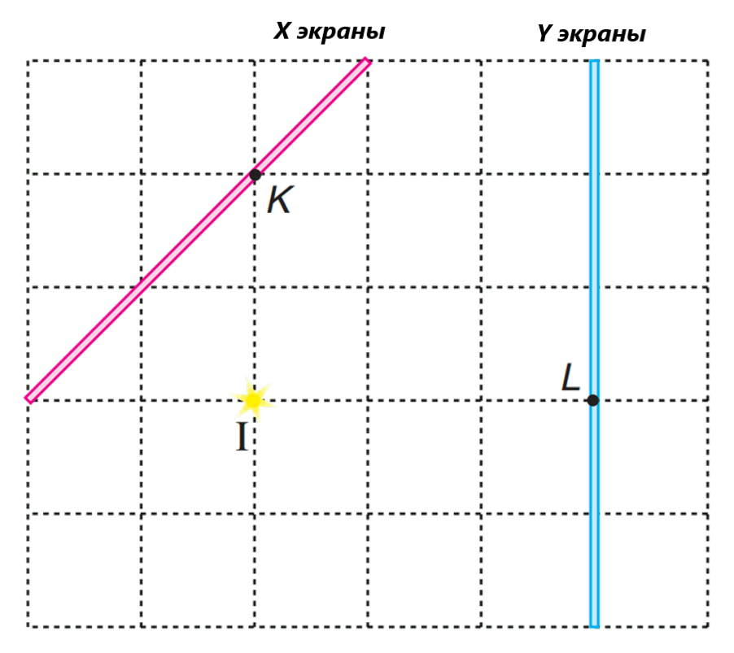
Сурет 18 – Есептің берілуіне сәйкес экранға түскен жарық құбылысы.

Егер жарық көзінен K және L нүктелеріне дейінгі қашықтық 2d және 3d ретімен алынса, жарық қатынасы былай жазылады: $E=\frac{\frac{I}{{(2d)}^{2}}cos45°}{\frac{I}{{(3d)}^{2}}}=\frac{9\sqrt{2}}{8}$.
Ағымдағы есептің шешімі 19-суретте берілген жарық жолын жалғастырусыз орындалмайды. Сондықтан да, студенттер бұл суретті ары қарай жалғастыруы олардың технологиялық дайындығының көрінісі болады (18-сурет).
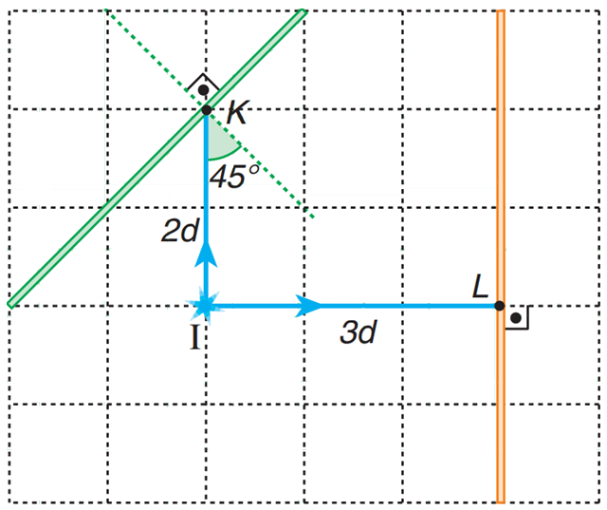

Сурет 19 – Есептің берілуіне сәйкес экрандағы жарық жолын модельдеу.

Жарықтың түзусызықты таралу бағытынан ауытқу құбылысы дифракция деп аталады. 1818 жылы Френель Париж ғылым академиясы өткізген байқауға жарықтың дифракциясы туралы баяндама жасаған болатын. Осы баяндаманы қарастыра отырып, француз математигі және физигі Пуассон (1781-1840) Френель ұсынған теорияға сәйкес белгілі бір жағдайларда дифракциялық суреттің ортасында жарық жолындағы мөлдір емес дөңгелек кедергіден көлеңке емес, жеңіл дақ болуы керек деген қорытындыға келді. Бұл таңқаларлық қорытынды болды (20-сурет). (1786-1853), француз ғалымы бірден тәжірибе жасады және Пуассонның тұжырымы расталды. Сонымен, бір қарағанда, Френельдің сыртқы теориясына қайшы келетін Пуассон жасаған тұжырым Арагоның тәжірибесі арқылы оның растығының дәлелдерінің біріне айналды.
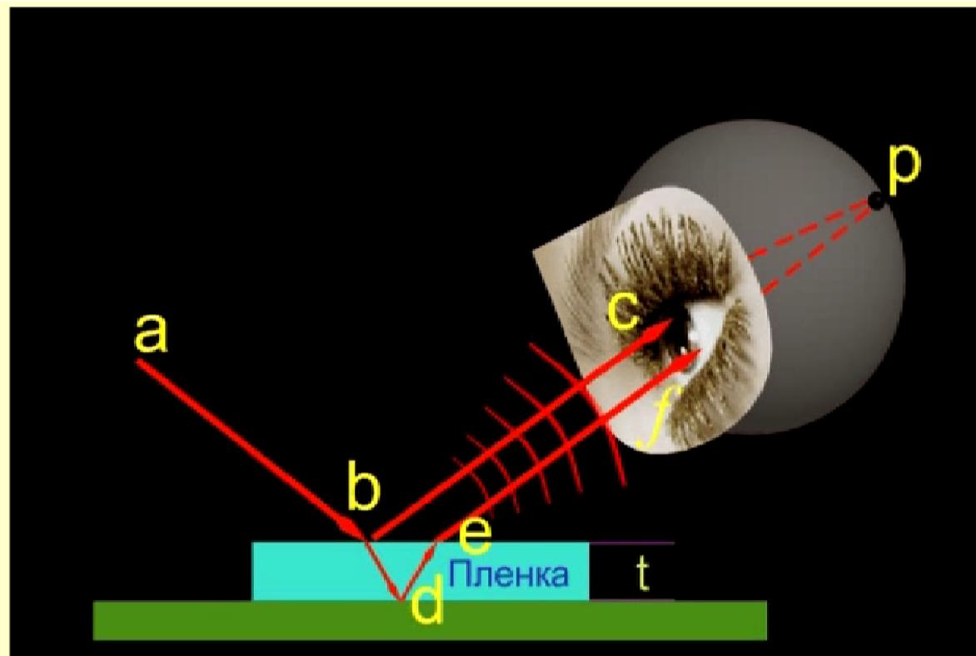

Сурет 20 - Жарықтың түзусызықты таралу бағытынан ауытқу құбылысын түсіндіру моделі.

Тақырыпқа сәйкес зертханалық жұмыстарды орындау мысалын қарастырайық. Су арқылы спектр алу зертханалық жұмысының мақсаты - спектрді жасау үшін су арқылы өтетін жарық сәулесін қолдану болып табылады. Қарапайым шыны призманы ақ жарық сәулесін оның құрамдас түстеріне бөлу үшін пайдалануға болады. Ақ жарықтың құрамдас түстерге ыдырауына әкелетін құбылыс дисперсия деп аталады. Қажетті материалдар: таяз ыдыс, су, айна, алау. Жұмыс барысы:
1. Таяз ыдысты сумен толтырыңыз;
2. Айнаны судың бетіне шамамен 30 градус бұрышта болатындай етіп осы таяз ыдысқа салыңыз;
3. Бөлмені қараңғы етіп жасаңыз (жарықты өшіріңіз / терезелерді қара шүберекпен немесе қағазбен жабыңыз);
4. Айнаға фонарь жағыңыз.
Бақылау - фонарьдан жарық сәулесі суға батырылған айнаға түскенде, төбеде кемпірқосақ түстерінің шағын спектрі пайда болады.
Нәтижесінде - эксперимент ақ жарықтың спектрдің әр түрлі түстерінен тұратындығын дәлелдейді, олардың әрқайсысы әр түрлі толқын ұзындығына ие. Әрбір су молекуласы қарапайым призма ретінде әрекет етеді, бұл жарықтың әрбір толқын ұзындығының әртүрлі бұрыштарда сынуын тудырады, нәтижесінде шағылысқан жарық сәулесі түсетін бетінде спектр түстерінің пайда болуына әкеледі.
«Оптика» пәнінің пәнаралық байланыстағы сипаттамалары оқу жоспарына сәйкес тақырыптарды оқытуда лекция, практикалық, зертханалық сабақтарда интернет ресурстарын оқыту құралы ретінде қолдану ұсыналады. Бұл ретте, авторлардың жасаған «DESIGN, MODELING & SMART DIGITAL LABS» веб-сайты (21-сурет) оқытудың құралы ретінде тиімді қолданысқа енді.

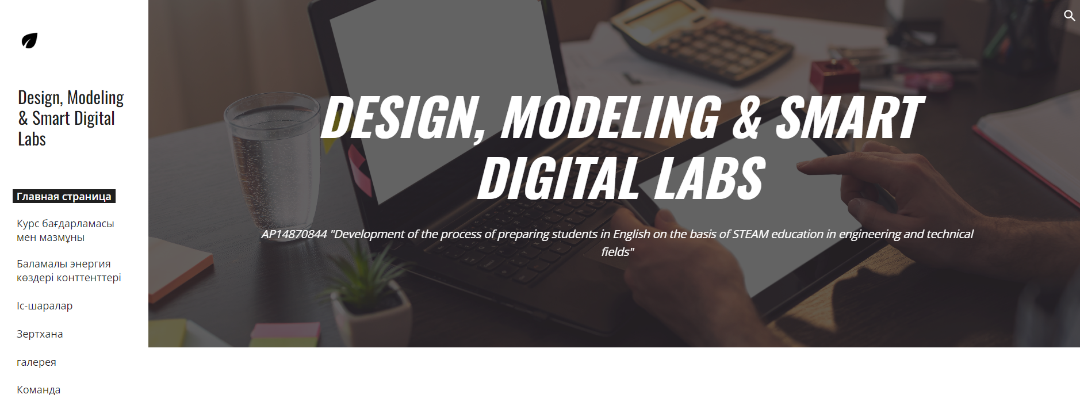

Сурет 21 - «DESIGN, MODELING & SMART DIGITAL LABS» веб-сайты.

Электрондық оқыту ресурстарын сараптау арқылы Аlgodoo (http://www.algodoo.com), PhET интерактивті модельдеу жобаларының (https://phet.colorado.edu/) «Оптика» пәнін оқытуда маңызды орын алатындығына көз жеткізуге болады.
Аlgodoo - 2D физика модельдеулеріне арналған сандық бағдарлама тілі болып табылады. Бұл студенттер мен мұғалімдерге модельдеуді оңай жасауға және пайдаланушыға ыңғайлы және көрнекі тартымды интерфейс арқылы физиканы зерттеуге мүмкіндік береді.
Algodoo интерактивтілігі мен икемділігі жаңа физика тақырыптарына, соның ішінде нақты эксперименттер үшін аз мүмкіндіктер бар тақырыптарға зерттеу жүргізуге мүмкіндік береді.
Algodoo-ның ыңғайлы графикалық интерфейсі (22-сурет) пайдаланушыға құбылысты түсінуді жақсарту үшін визуализацияларды жасауға мүмкіндік береді және студенттерге жарқын бейнелер беру үшін бақылау дисплейлері ретінде қызмет етеді.
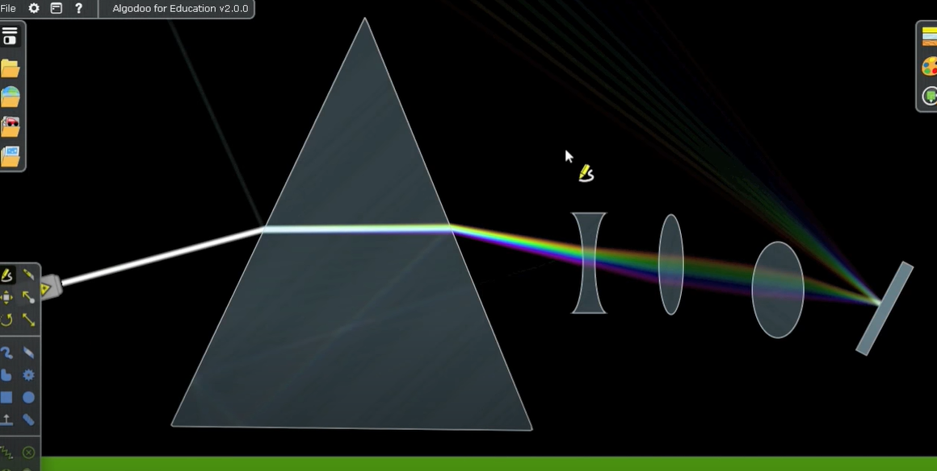

Сурет 22 – Аlgodoo бағдарламасында жарықтың линзаларда жүру жолын модельдеу.

Сонымен қатар, PhET бағдарламасының анимациялары физиканың кең ауқымды білім беру зерттеулеріне негізделген. PhET модельдеулері анимациялық, интерактивті және ойын тәрізді орталарды ұсынады. Бұл физика пәнін жан-жақты зерттеуге мүмкіндік береді. Олар шынайы өмір құбылыстары мен негізгі ғылым арасындағы байланыстарды атап көрсетеді, көрінбейтін нәрселерді көрінетін етеді (мысалы, атомдар, молекулалар, электрондар, фотондар) және олардың оқуы мен ізденуі үшін көрнекі модельдерді қолданады. Модельдеу Java, Flash немесе HTML5 тілінде жазылған және оларды онлайн режимінде іске қосуға немесе компьютерге жүктеп алуға болады. PhET модельдеулері барлық оқушылар, студенттер және мұғалімдер үшін қолжетімді болып табылады (23-сурет).

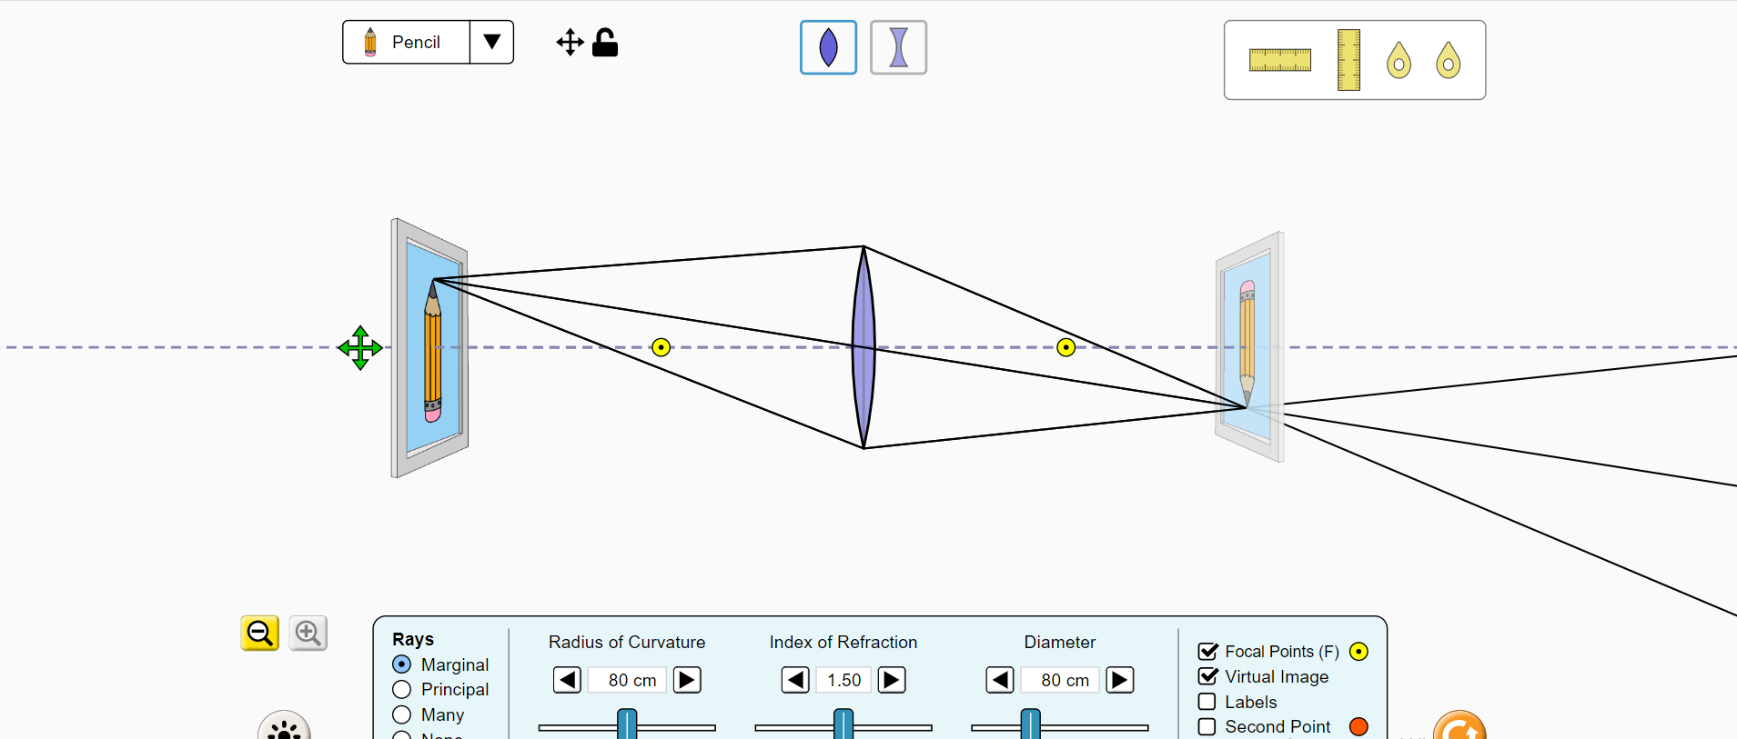

Сурет 23 – Линзаларда кескін алу бойынша зерттеушілік сипаттағы PhET бағдарламасының мүмкіндіктері.

STEAM негізінде «Оптика» пәнін оқытудың тиімді құралы ретінде «Ашық физика» компьютерлік бағдарламасы оқу үдерісінде кеңінен қолданылды. Мысалы,
«Жарықтың затпен әсері» тарауына сәйкес фотоэффект құбылысын оқытуда веб-сайт пен басқа да компьютерлік модельдерді пәнаралық сипатта қолданудың маңызы зор. Сонымен қатар, ғылыми жобалар негізінде ғылыми-зерттеушілік құзіреттілікті қалыптастыру мысалдары, «DESIGN, MODELING & SMART DIGITAL LABS» веб-сайтында келтіріледі (24-сурет).

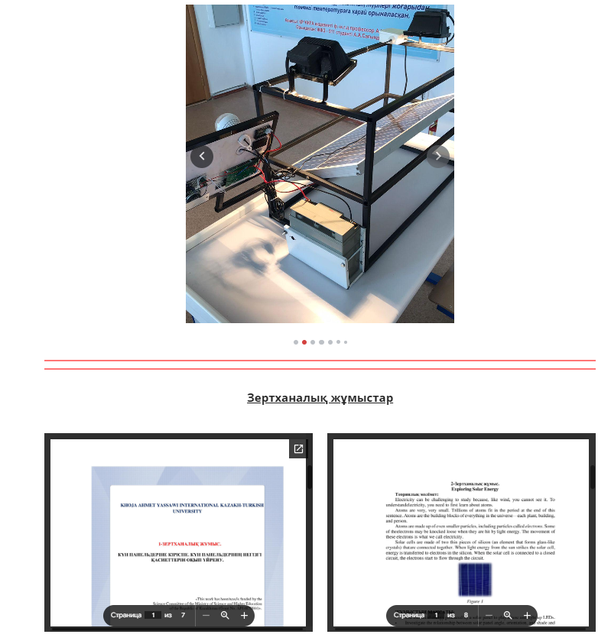
Сурет 24 – «Оптика» пәнін пәнаралық сипатта оқытуға бағдарланған веб-сайттың STEAM-кейс парақшасы.

Кесте 9 - CASE № «Solar electricity».

Кейс тақырыбы | Күн электр энергиясы
Кейстің мақсаты мен міндеттері | Күн энергиясын пайдаланып әртүрлі электр құрылғыларын қуаттандыру мүмкіндігін зерттеу.  Тапсырмалар:  1. Әртүрлі күн батареяларының құрылғысымен, жұмыс істеу принципімен және сипаттамаларымен танысу;  2. Электр құрылғыларының қуаттану ерекшеліктерін зерттеу;  3. Күн батареясының ерекшеліктерін және одан электр құрылғыларын қуаттандыру мүмкіндігін зерттеу әдістемесін әзірлеу;  4. Берілген күн батареяларының жұмысын зерттеу.
Ресурстар мен материалдар | Студент пайдалана алатын ресурстар:  - экспериментті жоспарлау және өткізу формасы;  - теориялық зерттеу нысаны (қажет болған жағдайда);  - қауіпсіздік нұсқаулары;  - стендпен жұмыс істеу нұсқаулары;
Кейске қатысушылардың іс-әрекеті (жұмыс барысы) | Мұғалімге арналған материалдар:  Бессель В.В., Кучеров В.Г., Мингалеева Р.Д. Күн фотоэлектрлік элементтерін зерттеу: оқу құралы. –  М.: И.М. Губкин атындағы Мұнай және газ РМУ (ҒЗУ) баспа орталығы, 2016. - 90 б.  Попель О. С. Қазіргі әлемдегі жаңартылатын энергия: оқу құралы / О. С. Попель, В. Е. Фортов. - 2-ші басылым.,–М: МЭЙ баспасы, 2018. – 450 б.: ил.

9-кестенің жалғасы

Құрал-жабдықтар: «Күн энергиясы» оқу-әдістемелік стенді, барлық студенттерге арналған компьютерлер (ноутбуктар), проектор (интерактивті тақта), оқу тақтасы (флипчарт).
1. Кейстің сипаттамасымен танысу, жұмысты жоспарлау;
2. Проблеманы құрастыру және топ ішінде талқылау;
3. Қойылған мәселелер бойынша ақпаратты іздеу және талдау;
4. Жоспарланған эксперименттерді жүргізу (әртүрлі командалар әртүрлі жолмен жүруі мүмкін);
5. Эксперимент нәтижелерін өңдеу және тіркеу;
6. Қорытындыларды құрастыру және алынған нәтижелерді көпшілік алдында қорғауға дайындау;
7. Кейс бойынша жұмыс нәтижесін көпшілік алдында қорғауды жүргізу. Рефлексия.

Егер білім алушылардың эксперименті немесе теориялық зерттеуі бірнеше кезеңнен тұрса, онда экспериментті немесе теориялық зерттеуді жоспарлау мен жүргізудің қосымша бланкілерін басып шығару керек.
Рефлексияға арналған сұрақтар:
1. Сіздің ойыңызша, зерттеу тақырыбына сәйкес мәселе неде? Зерттеу не үшін маңызды?
2. Мәселенің шешімін табу үшін не қажет?
3. Сіздің жұмыс жоспарыңыз, топтағы рөлдеріңіз, орындау мерзімдері қандай?
4. Бұл әрекет үшін не істеуді жоспарлайсыз? Сіз қалай әрекет етесіз?
5. Сіз жоспарланғанның бәрін орындай алдыңыз ба? Қандай қиындықтар болды? Болашақта мұны қалай түзетуге болады?
6. Келесі сабақтың жұмыс жоспары қандай? Бұл үшін сізге тағы не керек?
7. Кейс-стади нәтижелерін қалай ұсынуды жоспарлайсыз? Бұл үшін сізге не керек?
Сонымен қатар, болашақ физика мамандарының ғылыми-зерттеушілік құзіреттіліктерін қалыптастыруға бағдарланған STEAM-ге негізделген ғылыми жобалардың мазмұны әзірленді. Мысалы, күн панелінің ПӘК - ін анықтау тақырыбындағы ғылыми жобаны орындауда «Оптика» пәнінің оқу мазмұнына сәйкес бірнеше құбылыстар мен заңдылықтарды өзара сабақтастық тұрғыда ұйымдастыруға болады.
Жұмыстың мақсаты: Күн панелінің ПӘК-ін анықтау.
Күн сәулесі-бұл электр энергиясын алу үшін пайдалануға болатын белгілі бір энергия зарядын тасымалдайтын фотондар ағыны. Күн сәулесінің энергиясын электр энергиясына тікелей түрлендіру жартылай өткізгіш фотоэлектрлік түрлендіргіштер (ФЭТ; фотоэлектрлік элементтер) арқылы жүзеге асырылады.
Күн модульдері (күн панельдері) (Solar modules (solar panels)) кернеу мен ток бойынша қажетті параметрлерді, демек, қуатты алу үшін тізбекті тізбектерге қосылған фотоэлектрлік элементтерден тұрады. Белгілі бір жолмен қосылған модульдер күн батареяларын құрайды. ФЭТ жұмыс принципі күн сәулесінің әсерінен біртекті емес жартылай өткізгіш құрылымдардағы фотовольтаикалық әсерге негізделген. Фотоэлементтердің энергиясын басқа қуат көздерінің энергиясы сияқты пайдалануға болады, оның айырмашылығы күн батареялары қысқа тұйықталудан қорықпайды. Олардың әрқайсысы белгілі бір кернеуде белгілі бір ток күшін сақтауға арналған, бірақ басқа ток көздерінен айырмашылығы, күн батареясының сипаттамалары оның бетіне түсетін жарық мөлшеріне байланысты.
Пайдалы әсер коэффициенті (ПӘК) (Сoefficient of efficiency (COE)) – энергияны түрлендіру тиімділігін анықтайтын негізгі сипаттамалардың бірі. Құрылғының ПӘК-і неғұрлым жоғары болса, соғұрлым ол энергияны үнемдейді деп саналады. Күн модулінің ПӘК-і көптеген факторларға байланысты (фотоэлементтердің құрылымы мен түрі, панельдердің орналасу бұрышы жарықтың түсу бағытына, ауа-райына, жұмыс температурасына және т.б.). Бұл жұмыста біз монокристалды панельдерінің тиімділігін анықтаймыз.
Күн энергетикасында күн модулінің ПӘК-ін $P_{max}$ фотоэлектрлік түрлендіргіштің жұмысы кезінде өндірілетін электр қуатының стандартты күн радиациясының тығыздығы ${1 кВт/м}^{2}$ кезінде оның бетіне түсетін $P_{i}$ күн радиациясының қуатына қатынасы ретінде қарастырылған.
$$η=P_{max}/P_{i^{'}}$$
мұндағы $P_{i}$ күн батареясына кіретін фотоэлементтердің ауданы мен $I_{жарық}$ жарық көзінен сәулелену қарқындылығының көбейтіндісі ретінде есептеледі.
$$P_{i}=S{*I}_{жарық}$$
Қосылған галоген шамы бар жарық көзінен түсетін жарық қарқындылығы ${300 Вт/м}^{2}$-ден асады. Жарықтандыру қарқындылығының ($I_{жарық}$) дәлірек мәндерін алу үшін люксметрді (жинақта жоқ) пайдалануға болады. Жарықтандыру деңгейінің орташа мәнін ($E_{v(ор)}$) модульдің әртүрлі бөліктеріндегі (әрбір фотоэлемент) фотометриялық мәндерді энергия мәндеріне түрлендіру коэффициентіне бөлу арқылы (галогендік шамдар үшін, түрлендіру коэффициенті) K = ${30 лкм}^{2}/Вт$ болса, сіз қажетті мәнді аласыз
$$I_{жарық\left(ор\right)}=E_{v(ор)}/K$$
Белгілі бір жағдайларда берілген (панельдің жарық көзінен қашықтығы, модульдің көкжиекке қатысты айналу бұрышы, жарық қарқындылығы) максималды қуатты ($P_{max}$) күн модулінің ватт-ампер сипаттамаларының графигі және ДК-де көрсетілген мәндермен формула бойынша анықтауға болады:
$$P_{max}=U_{мқн}*I_{мқн}$$
мұндағы $U_{мқн}$ және $I_{мқн}$ – максималды қуат нүктесіндегі кернеу мен ток күшінің мәні.

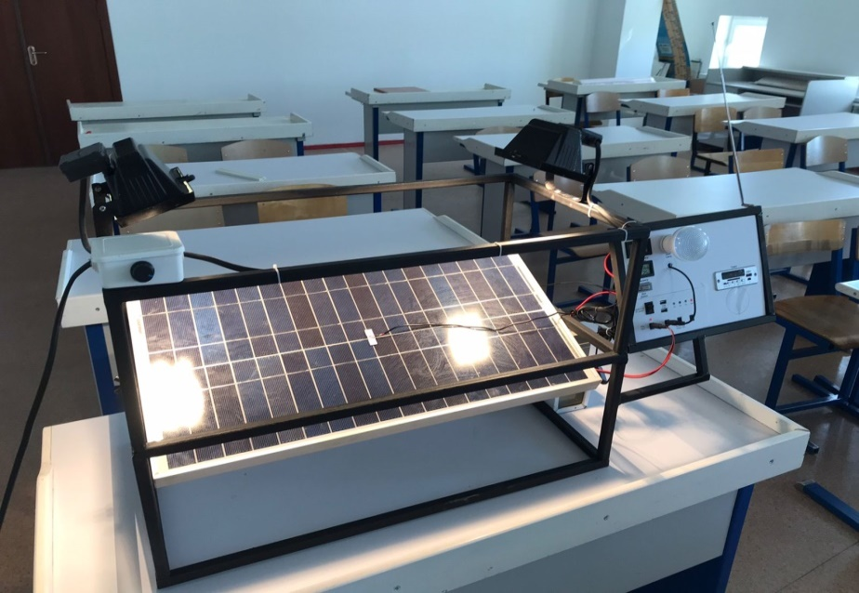
Сурет 25 – Күн батареясы стенді.

- Measure the dimensions of the photovoltaic converters included in the module. Calculate the area of the surface receiving light.
- Mount the monocrystalline panel on a vertical stand with an angle of 90° between the light receiving surface and the direction of incidence of the rays of the light source and at the maximum distance from the light source (spotlight).
- Set the maximum light intensity of the solar panel.

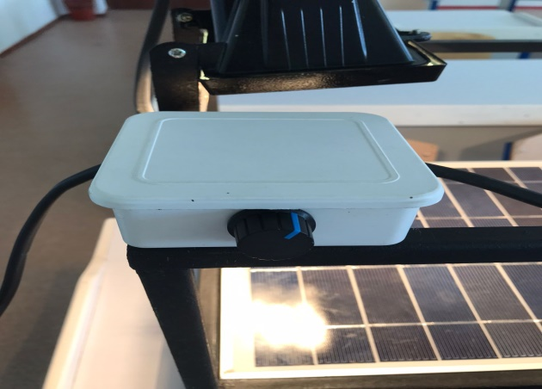
Сурет 26 – Жарықтың интенсивтілігін арттыру және кеміту тетігі.

- Measure the intensity of the light source using a Luxometer
- Draw the dependencies of the parameters by clicking the "Start Measurement" and "Show on PC" buttons.
- Measure the surface temperature of the panel with a pyrometer.
- In the" VERNIER " program window, fill in Table 1 on fixed points with the values of the current strength and the corresponding voltage values at different time periods.
- Calculate the efficiency of a solar panel using the arithmetic mean obtained from each photocell.

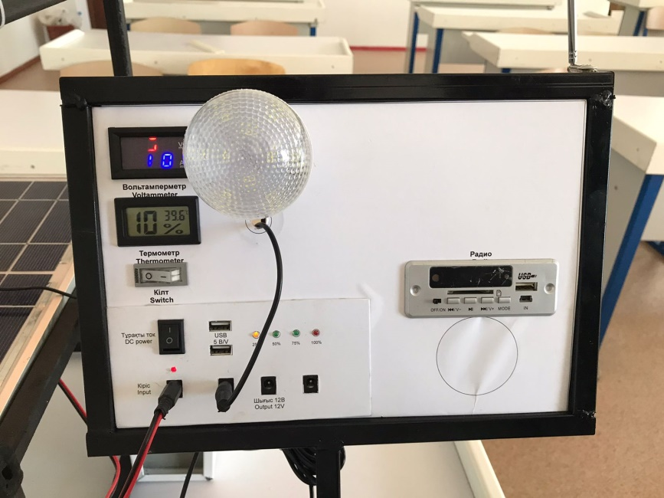
Сурет 27 – Энергия тұтынушы тақтайшасы.

Кесте 10 - Determination of the efficiency of a monocrystalline solar panel at temperature Т₁
Point | Angle of inclination | Distance to the light source, m | Lighting intensity | Panel surface temperature, °C | Voltage, V | Current , A | COE, η, %
1 | 90° | L_{max} = | I_{l} = | T₁ = | U₁= | I₁=
2 |  |  |  |  | U₂= | I₂=
3 |  |  |  |  | U₃= | I₃=
4 |  |  |  |  | U₄= | I₄=
5 |  |  |  |  | U₅= | I₅=
6 |  |  |  |  | U₆= | I₆=
7 |  |  |  |  | U₇= | I₇=

8. Repeat the experiment after a few minutes. During this time, the temperature on the surface of the solar panel rises. Write the data in Table 2. Calculate the efficiency of the panel at temperature Т₂

Кесте 11 - Determination of the efficiency of a monocrystalline solar panel at a temperature of Т₂
Point | Angle of inclination | Distance to the light source, m | Lighting intensity | Panel surface temperature, °C | Voltage, V | Current , A | COE, η, %
1 | 90° | L_{max} = | I_{l} = | T₂ = | U₁= | I₁=
2 |  |  |  |  | U₂= | I₂=
3 |  |  |  |  | U₃= | I₃=
4 |  |  |  |  | U₄= | I₄=
5 |  |  |  |  | U₅= | I₅=
6 |  |  |  |  | U₆= | I₆=
7 |  |  |  |  | U₇= | I₇=

Ғылыми-зерттеушілік құзіреттіліктерін қалыптастырудың интерактивті әдістеріне назар аудару кездейсоқ емес. Кәсіптік білім беру саласындағы бакалаврларды даярлаудың білім беру бағдарламаларында интерактивті нысандарда өткізілетін сабақтардың үлесі қарастырылған, жалпы оқу процесінде аудиториялық сабақтардың басым бөлігі осы сипатта болуы керек.
Демек, болашақ мамандарды сапалы даярлау университеттің білім беру процесінде теория мен практиканы енгізу арқылы мүмкін болады:
- практикаға бағытталған тәсіл, оқытудың интерактивті формалары мен әдістері, олардың бірі кейс - әдіс. Білімгерлермен жұмыс жасау кезінде кейс-стади әдісінің пайда болуы мен дамуы білімгерлерге білім беріп қана қоймай, танымдық қызығушылықтар мен қабілеттердің, шығармашылық ойлаудың, өзіндік зияткерлік еңбек дағдылары мен ғылыми-зерттеушілік іс-әрекетінің қалыптасуы мен дамуын қамтамасыз етуден тұратын міндеттермен байланысты.
Жоғарыда келтірілген мысалдардың негізінде, болашақ физика мамандарының ғылыми-зерттеу қызметін ұйымдастырудың STEAM-кейстерге негізделген оқыту әдістемесі жасалды. Біз келесі бөлімде осылардың негізінде әдістемелік нұсқаулар ұсынатын боламыз.

2.3 «Оптика» пәнінде кейс-тапсырмаларды орындау бойынша әдістемелік нұсқаулар

Соңғы жылдары жоғары және орта мектептің білім жүйесінде нақты тәжірибеге негізделген кейс әдістері педагогикалық білім беруде жиі ұсынылады. Кейске негізделген әдістер баламалы, бірақ, динамикалық жүргізуге мүмкіндік беретін озық технологиялармен тәжірибенің әлеуетті жетіспеушілігін толықтыратындығына байланысты назар аударды. Педагогикалық білім беруде кейс әдістерінің артықшылықтары өсуде, өйткені технология университет аудиторияларында оқыту әдістерін веб-орталарда мәтін, кескін, аудио және бейне ретінде ұсынуды қамтамасыз етеді. Жетілдірілген технологиялық жағдайлар оқыту модельдерін ұсыну арқылы білімгерлерге бағытталған оқытуды әзірлеу мен енгізуде қолдау көрсету үшін оқыту модельдерін ұсынады, сонымен қатар, бай контекстік ақпарат береді [73].
Кейс әдістерін қолданып оқыту мақсаттары ретінде, қабылдауға және технологиямен жақсартылған кейс әдістерін қолдана отырып оқыту нәтижелеріне бағытталған көптеген зерттеулерден табуға болады. Педагогикалық білім беруде технологиямен жақсартылған кейстерді пайдалану тұрғысынан зерттеушілер кейстердің мазмұнын, кейстердің санын, кейстерді сүйемелдейтін оқу іс-шараларын және оқытуды бағалау үшін мұғалімдерге жұмысты бастамас бұрын берілген тапсырмаларды қысқаша сипаттады. Зерттеулердің көпшілігінде тәрбиешілер әр жағдайда бірнеше бейне сегменттері бар бір-үш жағдайды қолданғаны туралы хабарланды. Зерттеулерде сипатталған оқу әрекеттері сабақты талдау, сыныпта талқылау, онлайн форумда талқылау немесе рефлексиялық әрекет болды.
Зерттеушілер экспоненциалды сапаны ұсынғанын көргенде қайта пайдалану үшін белгілі бір жағдайлар мен жағдайлық зерттеулерді алады. Дәл осы сапа кейс-жұмыстың практикалық құндылығының кілті болып табылады. Кейс-жұмыстың осы кең функционалды қолданылуын қарастыру үшін талдау кейстер мен кейстерді зерттеу арасында айырмашылық жасайды.
Дегенмен, кейстерді, жетілдірілген технологияларды қолданыстағы оқу жоспарларына біріктіру және жұмысқа дайындалып жатқан мұғалімдердің кейстерді пайдалана отырып, сыныптағы талқылауларға қалай қатысатыны туралы зерттеулер шектеулі. Сондай-ақ, әлеуметтік ғылымдардағы гносеологиялық жанр ретінде кейс-ворк әдіс емес, әлеуметтік салаларды зерттеудің жалпы әдісін ұсынатынын атап өту маңызды: кейс немесе кейс-стади оның контекстінде зерттелген тұтас, оқиғаны немесе нақты өмір жағдайын ұсынады.
Кейс-оқыту әдісі бүкіл әлемдегі бизнес-мектептерде кеңінен қолданылады және жетекші бизнес-мектептердің визит карточкасына айналды. Сондықтан оны одан әрі пайдалануды растайтын эмпирикалық дәлелдердің аз екенін білу таңқаларлық.
Кейс-технологияның шығармашылық аспектілері сан алуан. Олар кейсті де, оны талқылау процесін де қамтиды. Қолда бар тәсілдерді жинақтай отырып, шығармашылық кейстерді әзірлеуге мынадай талаптарды бөліп көрсетуге болады: ахуалдың проблемалығы мен қайшылығы: мәселені шешудің жаңалығы, бірегейлігі; Талдамалық рәсімдердің плюралистік сипаты; бірнеше балама шешімдерді іздеу мүмкіндігі; зерттелетін ахуалдың сандық және сапалық әлеуеті мен күрделілігі; нәтижелерге әртүрлі әдістермен қол жеткізу мүмкіндігі.
Екінші тәсіл неғұрлым қатаң, технологиялық схеманы, яғни алгоритмді әзірлеуді қамтиды, оны іске асыру кейсті құруға әкеледі [74-75]. Оған қойылатын талаптар неғұрлым нақты:
1) кейсте ұсынылатын проблема өзекті болуы тиіс;
2) кейс материалдарында қиындықтың оңтайлы деңгейі болуы тиіс;
3) мазмұны оқытылатын курстың мақсаттары мен міндеттеріне сәйкес келуі тиіс;
4) кейс материалдарында қойылған мәселені шешу үшін жеткілікті ақпарат болуы тиіс, бұл ретте мазмұнды елеусіз бөлшектермен артық жүктемеу маңызды;
5) кейс материалында проблеманы педагогикалық бағалау болмауы тиіс.
Әдістемелік нұсқау - кейстердің білім алу алаңы ретіндегі рөлін анықтау үшін осы кең ауқымды мәселелерді қарастырады.
Кейс-стади бойынша кең рефлексивті әдебиеттер әлеуметтік ғылымдар қауымдастығында өркендеп, ең алдымен жанрдың әдіснамалық мәселелеріне назар аударады. Бұл әдебиеттерде кейде ұқсас мәселелер барлық әлеуметтік ғылымдарда болады деп болжанады, дегенмен белгілі бір пәнге байланысты кейстердің әдістері мен функцияларында белгілі бір ерекшелік бар екені анық. Керісінше, ғылым тарихы мен философиясына түсініктемелерде «нақты жағдайларда ойлау» қалай жұмыс істейтіні, оның не үшін пайдалы екендігі және оның басқа гносеологиялық жанрлардан (мысалы, эксперимент, модельдеу, статистикалық ойлау және т. б.) айырмашылығы туралы кеңірек сұрақтар қарастырылады.
Кейстік оқыту әдістемесін ұстанатын ғалымдардың пікірлерін зерделеу негізінде 12-кестеде кейс құраушыларына қойылатын талаптар тізімі келтірілген. Ғалымдардың сауалнамалары мен байқаулары және біздің тәжірибеміз көрсеткендей, білімгерлер қызықты, жан-жақты жағдайларды қалайды, жанжал мен проблемалардың болуын қалайды, ал жағдайды талдауды таңдауда респонденттердің көпшілігі пікірталасқа назар аударады. Бұл болашақ физика мамандарының ғылыми-зерттеу қызметіне деген қажеттілігі туралы қорытынды жасауға мүмкіндік береді, біз оны кейс - технологияға бағыттаймыз.

Кесте 12 – Тиімді кейске қойылатын талаптар
Кейске қойылатын талаптар | Кейстің кең көлемді сипаттамасы
1 | 2
Проблемалық жағдай | Шынайылық, қызығушылық, өміршеңдік.
Мәселе | Күрделілігі, құпиялылығы, талдануы.
Әрекеттер | Көпнұсқалылық, шындық,іске асыру.
Тұлғалар | Көрсетілген жеке қасиеттер, мәртебелік позициялар.
Шешімдер | Көптілділік, түсініксіздік, балама.
Ақпарат | дәлелділік.
Көлемі | Көп қырлы, жеткіліктілік.

Әдебиеттерді және біздің тәжірибемізді талдау негізінде болашақ физика мамандарын дайындауда кейстерді қолданудың келесі кезеңдерін шартты түрде бөліп көрсетуге болады:
- Дайындық (сабақ басталғанға дейін) - Мақсаты мен жағдайын нақтылау, сондай-ақ оқу сабағын жобалау үшін қолданылады;
- Таныстыру - Білімгерлерді сабақтарда жағдайды талдауға тарту, оқу жұмысының тәсілдерін түсіндіру;
- Аналитикалық - оның барысында жағдай, оның пайда болуы мен даму шарттары, шешу әдістері зерттеледі және шешім жасалады;
- Ұйымдастырушылық және коммуникативті, шешу әдістерін, олардың оңтайлылығын талқылау барысында олардың біреуін таңдау және оны жүзеге асыру бойынша ұсыныстар әзірлеу және салдарын талдау;
- Рефлексивті, аналитикалық және коммуникативті жұмыс нәтижелерінің жеке және топтық рефлексиясы ұйымдастырылады;
Қорытынды-шешімдер мен тұжырымдардың дизайны.
Топтардың тағы бір тобы кейсті жасаушылар кейстің мазмұнына және оған біріктірілген аналитикалық әрекеттер мен оқыту әдістеріне ұсынады. Сонымен қатар, аналитикалық кейс - әрекеттің әдістері зерттеу жаңалықтарының құралдарымен, ал оқыту әдістері шығармашылық қызметті ұйымдастыру тәсілдерімен қарастырылады.
Іздеу кезеңінде біздің тәжірибемізде білім беру пәнінің мазмұны, болашақ физика мамандарының құзіреттерін қалыптастыру тұрғысынан тақырыптар мен бөлімдердің міндеттері, ал біздің жағдайда ғылыми-зерттеу құзіреттері, ең алдымен, осы зерттеудің құрамдас бөліктері анықталды; білім беру пәнін оқыту жүйесіндегі кейстердің орындары, қандай уақытша ресурстар анықталды.
Кейсті жобалаудың алдын-ала кезеңіндегі іс-әрекеттердің бұл тізімі жалпы зерттеу бағытына ие. Біздің білімгерлерді кейстерді жобалаудың алдын-ала кезеңінің міндеттерін шешуге тартуға деген ұмтылысымыз табиғи болды. Бұл бізге болашақ кәсіби оқыту мұғалімдерінде ғылыми-зерттеу құзіреттіліктерінің құрамдас бөлігі болып табылатын білім мен дағдыларды қалыптастыруға мүмкіндік берді.
Болашақ физика мамандарын даярлау үдерісінің ішінде кейсті жобалауды біз бес кезеңде бөліп көрсетеміз:
1. Педагогикалық мақсаттарды қалыптастыру;
2. Проблемалық жағдайды анықтау;
3. Кейстің мазмұнын жасау;
4. Жағдайдың даму жағдайларын анықтау;
5.Аналитикалық процедураларды таңдау және оларды қолдану әдістемесін әзірлеу.
Кейстің негізінде дұрыс тұжырымдалған дидактикалық мақсаттар жатыр, олар кейстің құрылысының негізі болып табылады.
Кейстің дидактикалық мақсаттарын қалыптастыру мынаны анықтауды білдіреді:
- оқу пәнінің құрылымында қандай орын алуы керек?
- ол курстың қай бөліміне арналады?
Мақсаттарды қалыптастыру білім беру пәнін немесе пәндер курсын оқуда қолданылатын барлық ұғымдарды, теорияны, дидактикалық құралдар мен әдістерді іздеуден және анықтаудан басталады. Болашақ физика мамандарының іс жүзінде қолдануда кездесетін қиындықтары мен қиындықтарын анықтау маңызды. Кейсті әзірлеуші педагог кейс міндеттерін іске асыру процесінде ғылыми-зерттеу құзіреттерінің қандай компоненттерін зерделеуге болатынын зерделеуі қажет.
Білімгерлермен бірлесіп жүзеге асырылған проблемалық жағдайды таңдағанда, біздің тәжірибеміздегі маңызды жағдай олардың проблеманы - өмір сүру формасы және қайшылықтарды білдіру ретінде түсіну қажеттілігі болды. Мәселені анықтау кезінде, бір жағынан, білім беру субъектілерінің қажеттілігін, қажеттілігін, мүдделерін, олардың міндеттері мен құқықтарын ескере отырып, оның ішкі негіздерін бөлу қажеттілігі туындады. Соңғысы адамдардың проблеманы, соның ішінде танымдық, басқарушылық және практикалық әрекеттерді шешуге бағытталған іс-әрекетін анықтайды.
Болашақ физика мамандарын даярлауда «Оптика» пәнін оқытудың кез-келген формасын ұйымдастырудың моделі оқу үдерісін тиімді, жоспарлы түрде өткізуге мүмкіндік береді. Біз «Оптика» пәнін оқытуды ұйымдастырудың әдістемелік моделін 28-суретте ұсынамыз.
6В05348, 6В01510
Физика
Геометриялық оптика
Толқындық оптика
Кванттық оптика
5 с
5 с
5 с ап
Дәріс сабақ
Семинар сабақ
Лаборато риялық сб
Проблемалық жағдаяттағы сұрақтар
STEAM-кейс сипаттағы тапсырмалар
STEAM қолдану
Проблемалық сипаттағы эксперимет қою
Эксперименттік тапсырмалар
Дәріс сабақ
Семинар сабақ
Лаборато риялық сб
STEAM жағдаяттағы сұрақтар
STEAM-ге негізделген жксперимент есеп
Шығармашылық сипаттағы тапсырмалар
АКТ-ны қолдану
Үй жағдайында орытндалатын тәжірибелер

Сурет 28 – Болашақ физика мамандары үшін ғылыми-зерттеушілік құзіреттілікті «Оптика» пәнін оқытуда қалыптастырудың ұйымдастырушылық-әдістемелік моделі

Болашақ физика мамандарының ғылыми-зерттеушілік құзіреттілігін қалыптастыру үшін таңдалған мәселенің артықшылығын анықтауға мүмкіндік беретіндей етіп оқу үдерісінде кейстерді қолдануды ұйымдастыру ұсынылады (13-кесте).

Кесте 13 - Әлеуметтік мәселелерді жіктеу.

Негізі | Мәселелердің түрлері
1 | 2
Қолданылу аясы | Экономикалық, экологиялық саяси, өндірістік, құқықтық, білім беру және т. б.
Мәселе нысаны | Ұйымдастырушылық, ресурстық кадрлық, ақпараттық.
Мәселе түрі | Жасырын, өзекті.
Мәселенің ауқымы | Тұлғааралық, топаралық, жергілікті, аймақтық, ұлтаралық конфессияаралық, жаһандық.
Әсер ету сипаты | Конструктивті, деструктивті.
Жаңашылдық дәрежесі | Ескі, дәстүрлі, жаңа.
Тұрақтылық дәрежесі | Тұрақты, айнымалы.
Қалыптастыру көзі | Ішкі, сыртқы.
Әсер ету деңгейі | Негізгі, туынды, қосымша

Кейске бағдарланған жағдаятты дамыту шарттарын әзірлеуде біз, келесі жағдайларды ескере отырып жүзеге асыруды ұсынамыз:
- жағдайларды талдайтын нақты қатысушылардың мүмкіндігінше көп пікірлері мен пікірлерін келтіріңіз;
- талданатын жағдайда шешімдер қабылдауға және оларды іске асыруға уәкілетті тұлғалардың ұстанымдары, пікірлері белгіленуі тиіс;
- ұйым, оның объектілері туралы ақпаратты кейске ақпарат көзіне және ең алдымен құжаттар мен құқықтық нормаларға сілтеме жасай отырып енгізу;
- оқиғалардың дамуының хронологиялық реттілігін сақтау;
- бұл тәсіл ұйымның және оның өкілдерінің мүдделерін қорғауға және кейсті тиімді пайдалану уақытын ұзартуға мүмкіндік беретінін ескере отырып, жағдайды өткен шақта сипаттаңыз;
- жағдайдың дамуының әсерін және қабылданған шешімнің салдарын оларға тікелей әсер ететіндер шеңберімен шектеу;
- ұйымның немесе оның құрылымдық бөлімшелерінің жалпы құрылымын көрсету (ұйымның атауы, қызметіне қысқаша шолу, қызмет түрлері, басқа мәліметтер тізбесі және т. б.);
- шешім қабылдаушыларға сипаттама беру (жауапкершілік, құқықтық мәртебе, жұмыс ерекшеліктері, сауалнама деректері).
Мәселені сипаттаудың жеткіліксіздігі анықталған кезде білімгерлерге келесі әрекеттердің екі нұсқасын ұсынамыз:
1) қосымша уақыт пен ресурстарды жұмсай отырып, жетіспейтін ақпаратты іздеу;
2) бар белгісіздік жағдайында шешім қабылдау.
Екінші жағдайда проблеманы анықтауды және проблеманы дамытудың көптеген гипотетикалық (балама) нұсқаларын қалыптастыруды нақтылау қажет.
Проблемалық жағдайды талдаудың келесі қадамы-оны шешудің жоспарын құру (жазбаша немесе психикалық) және жағдайға байланысты жоспар жүйелі және эвристикалық түрде ұсынылуы мүмкін.
Эвристикалық тұрғыдан алғашқы қадам-шешімдердің болжамды барысы болып табылатын бастапқы идеяны ұсыну. Болжамдардың бірі гипотеза болуы мүмкін. Гипотезаның дамуы, яғни оны ұсынудың, негіздеудің және дәлелдеудің логикалық процесі пайымдаулар мен тұжырымдар тізбегі түрінде әр түрлі жолдармен жүруі мүмкін:
а) оны бұрыннан белгілі теориялардан, идеялардан, принциптерден, заңдар мен ережелерден дедуктивті түрде шығару арқылы;
ә) өмірлік тәжірибеден белгілі фактілер, құбылыстар негізінде гипотезаны индуктивті құру арқылы, бақылаулар немесе эксперимент нәтижесінде алынған.
Келесі қадам-гипотезаның дәлелі. Олардың салдарының қорытындыларын іс жүзінде тексеру ұсынылады, яғни оларды фактілермен және басқа ұғымдар мен заңдармен салыстыру.
Проблемалық жағдайды шешу процесі оның дұрыстығын тексерумен аяқталады. Нәтижесінде:
а) ұсынылған гипотезаның дәлелі іс жүзінде аяқталады;
ә) бір мәселені шешу басқа мәселеге айналады;
б) алынған білім оқу-практикалық қызметке тікелей қосылады.
Зерттеу тұрғысында кейс-әдіс танымның басқа әдістері біріктірілген күрделі жүйе ретінде ұсынылуы мүмкін: модельдеу, жүйелік талдау, проблемалық әдіс, ой эксперименті, сипаттау әдістері, жіктеу, кейс-әдісте өз функцияларын орындайтын ойын әдістері.
Жоғарыда айтылған талаптар мен ұсыныстарды қорытындылай келе, «Оптика» пәнінде кейс-тапсырмаларды орындау бойынша әдістемелік нұсқауларды реттілікпен келтірейік.
STEAM-кейс негізіндегі тапсырмаларды әзірлеуде ағылшын тілін оқытудың қосымша құралы ретінде пайдалану.
«Оптика» пәнін оқытуда пәнаралық байланысты тиімді іске асыру мақсатында «STEAM белсенділік» деп аталатын кейстерді әзірлеуде ағылшын тілін көмекші құрал ретінде енгізу қажет. Болашақ физика мамандары өздерінің білімдерін дамытуда, тілді меңгеру дәрежесі көрініс табады. Мысалы, біз 29-суретте көрсетілгендей, жарық құбылыстарына негізделген кейстерді қостілде әзірледік.
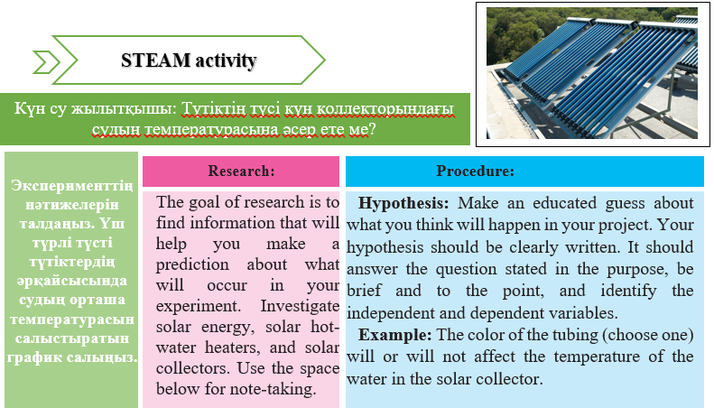

Сурет 29 – STEAM белсенділікке арналған кейс тапсырмалар.

STEAM-кейс негізіндегі тапсырмаларды әзірлеуде 3D модельдеуді және физикалық құбылыстар мен заңдылықтарды визуализациялау.
Үш өлшемді графика негізінде оқытудың қолданыстағы жүйесін талдау негізінде біз, болашақ физика мұғалімдерінің 3D модельдеуді және физикалық құбылыстар мен заңдылықтарды визуализациялауды оқытудың ерекшеліктерін көрсеттік. 3D негізді виртуалды зертханалардың оқу процесінде танымалдығы күн артқан сайын дамып келеді. Бұл салаға бүкіл әлемде, әсіресе, университет деңгейінде болашақ физика мамандарын даярлауда көбірек назар аударады. Физикалық күрделі құбылыстар мен заңдылықтарды жақсырақ түсінуге көмектесу үшін 3D негізді виртуалды зертханаларды пайдаланатын білім беру жүйесінің тиімділігі болашақ физика мамандарының зерттелетін пәннің теориялық және практикалық аспектілерін қабылдауы арқылы жақсарады.
Демек, компьютерлік бағдарламалар көмегімен жасалған нысандарды 3D принтерде іске асыруға болатындықтан, болашақ физика мамандары бұл нысандарды қолдарымен түртіп, оларды басқару мүмкіндігіне ие болады. Нәтижесінде, біз болашақ физика мамандары кез-келген бағдарламалау тілін үйренген кезде оларды физикалық құбылыстарды модельдеуде қолдану пайдалы деп санаймыз.
STEAM-кейс негізіндегі тапсырмаларды әзірлеуде білімнің күнделікті өмірде қайталанатын жағдаяттарымен байланыстыру.
Мысал ретінде келесі кейсті келтірейік. Кейс: Саян уйге қайтып бара жатқанда автобус аялдамасында №30 автобусты күтіп тұрды. Саянның көру қабылеті төмендеген еді.Саян үшін алыстағы заттар бұлдырлап көрінеді. Өткен автобустардың номерлерін көре алмай қиналып тұрды. Ол кешке үйінде отырған кезде теледидардан «Оптик+» перфорациялық көзілдірігінің жарнамасын көріп қалды. Осыдан кейін Саян дүкеннен перфорациялық көзілдірік сатып алған болатын. Перфорациялық көзілдірікті киген соң алыстағы бұлдырлап тұрған жазулар анық көріне бастады (30-сурет).
Болашақ физика мамандарына бұл көзілдіріктің көздің көру қабылетін қалай арттырғанын түсіндіру қажеттігі айтылады.
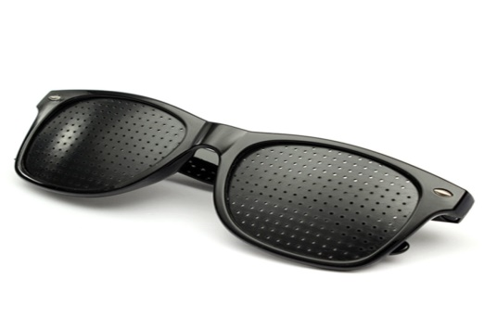
Сурет 30 – Кейс тапсырмасына сәйкес көзілдірік.

Білім беру практикасында кейсті іске асыру әдістемесін жасау.
Т.Д. Стрельникова өз зерттеулерінде келесі әрекеттер тізбегін ұсынады:
- кейстің дидактикалық мақсаттарын қалыптастыру;
- проблемалық жағдайды анықтау;
- кейс тақырыбының негізгі тұстарына қатысты ақпарат жинау;
- нақты жағдайдың моделін әзірлеу;
- кейс жанрын таңдау;
- кейс мәтінін жазу;
- кейстің дұрыстығы мен тиімділігін диагностикалау және оны түзету;
- кейстің түпкілікті нұсқасын дайындау;
- кейсті оқыту практикасына енгізу және оны жариялау;
- кейсті пайдалану бойынша әдістемелік ұсынымдар дайындау.
Біз өз зерттеуіміздің нәтижесінен, STEAM-кейстерді әзірлеуде жағдаятты зерттеуші ұйыммен немесе күнделікті өмірдегі қолданыстағы жағдаятпен байланыс орнатуды; зерттеу мақсатын, зерттеу проблемасын анықтауды қамтитын кейстерді, кейс схемасынан, қажетті мәліметтер тізбесінен, әзірлеу кестесінен тұратын кейс жоспарын әзірлеуді; кейс мәтінін жазуды және кейсті рецензиялау және сынақтан өткізу мүмкіндігін қолдануды ұсынамыз.

Екінші бөлім бойынша қорытынды

Физиканы оқытуда болашақ мамандардың ғылыми-зерттеушілік құзіреттілігін қалыптастырудағы жасалған әдістемелік жүйе оқыту жүйесінің барлық белгілеріне ие: оқыту мақсаты, мазмұны, әдістері, формалары, құралдары, бақылау мен сараптау.
Болашақ физика мамандардың ғылыми - зерттеушілік құзіреттілігін қалыптастырудың әдістемелік жүйе моделі концепцияның негізгі жағдайларын сипаттайды, ол ғылыми зерттеу жұмысын ұйымдастыру жөнінде оқытуға сүйенеді, ғылыми және оқу зерттеуі жобаланатын зерттеу жұмысы түрінде беріледі, өнімі – болашақ маманның қалыптасқан зерттеу құзіреттілігі.
Модель мемлекеттік стандарт негізінде болашақ физика маманының ғылыми-зерттеушілік құзіреттілігін қалыптастыру жүйесінің мақсаттары мен тапсырмаларын жасауды ұсынады, негіздемесі мен теориялық блогын анықтайды, мазмұндық, технологиялық, ұйымдастыру-әдістемелік аспектілерін ашады, бақылау-сараптамалық блокты қосады және есепке алу және модельдің практикалық жүзеге асырылу шарты ретінде ЖОО-дағы педагогикалық шарттар кешенін жасау қажеттілігін көрсетеді. Модель құрылымы арнайы ұйымдастырылған оқу-зерттеу жұмысы көмегімен болашақ маманның ғылыми-зерттеушілік құзіреттілігін қалыптастырудағы жүйелі тәсіл логикасында жатыр.
Әдістемелік модельдің «технологиялық» кезеңінің мазмұны зерттеу объекттерінің теориялық және эмпирикалық деңгейі ретінде физикалық жағдаяттарды іздеу мен бөліп алудан тұрады және жалпы физика курсы бойынша лекцияларда, практикалық және лабораториялық сабақтарда оқу зерттеуін орындауды, ұйымдастыруды және бақылауды ұсынады, физика курсын меңгеру барысында студенттердің өзіндік жұмысының барлық формаларына, сонымен қатар курстық және бітіруші біліктілік жұмыстарының құрылымына зерттеу жұмысын қосады.

3 ОПТИКА ПӘНІН ОҚЫТУ МЫСАЛЫНДА ҒЫЛЫМИ-ЗЕРТТЕУШІЛІК ҚҰЗІРЕТТІЛІКТІ ҚАЛЫПТАСТЫРУ ӘДІСТЕМЕСІНІҢ ТИІМДІЛІГІН БАҒАЛАУ ЭКСПЕРИМЕНТІ

3.1 Оптика пәнін оқытуда кейс-стадиді қолдану әдістемесін іске асыру

Болашақ физика мамандарының ғылыми-зерттеушілік құзіреттілігін қалыптастыруда «Оптика» пәні бойынша эксперименттің құрылымын талдаудан студенттер оқыту үдерісінде оқыту сынағын жасау бойынша іс-әрекеттер жоспарын ұсыну қажет. Бұл жағдай құзіреттілікті қалыптастыруда кейс әдістерін тиімді пайдалануға жол ашады.
Біздің педагогикалық экспериментте «Оптика» пәнінде кейс-стадиді тиімді қолдану арқылы зерттеушілік эксперименттерін жасау бойынша іс-әрекет жоспары мынадай болды:
- «Оптика» пәнінде орындалатын эксперимент мақсатын анықтау.
- Эксперименттің негізіне байланысты гипотезаны құру және нақтылау.
- Эксперименттің белгіленген мақсатына жету үшін қажетті жағдайларды анықтау.
- Келесі сұрақтарға жауап беретін экспериментті жоспарлау:
а) қандай бақылаулар жүргізу қажет?
ә) қандай өлшемдерді өлшеу керек?
б) тәжірибе жүргізуге қажетті құрылғылар мен материалдарды анықтау.
в) тәжірибе барысы мен оларды жасау ретін нақтылау.
г) эксперимент нәтижелерін жазу түрін таңдау.
5. Қажетті материалдар мен құрылғыларды іріктеу.
6. Құрылғыны және электр тізбегін жинау.
7. Бақылау, өлшеу және олардың нәтижелерін жазумен ұласқан экспериментті жасау.
8. Өлшеу нәтижелерін математикалық талдау.
9. Эксперимент нәтижелерін талдау, қорытындыларды құру(сөздік, белгілік және графикалық түрде).
Іс –әрекеттің бұл құрылымы егжей-тегжей талданған сайын және тәжірибелерді жасау бойынша жалпы эксперименттік қабілеттерді қалыптастырудың бастапқы операциялардың әр бірі негізделіп іріктелген сайын қабілеттер соғұрлым жалпыланып, көптеген операциялар жабық түрде жасалады және студенттер тәжірибе жасау қабілеттерін дербес игереді(оқытушы нұсқауынсыз). Мұндағы студенттердің түсініктер мен заңдарды иегруіндегі эксперименттің рөлі айтарлықтай жоғарылайды.
Эксперимент құрылымы мен жалпы эксперименттік қабілеттерді қалыптастыру әдістемесін білу жаратылыстану ғылыми пәндерінің мұғалімдеріне беретін мүмкіндіктері білімгерлерді жеке зертханалық жұмыстың құрылымымен және барлық эксперименттік жұмыстардың ортақтығын ашуды көздейтін, әдістемеге жоспар құрумен таныстырудан тұрады [76-78].
Тәжірибе көрсеткендей, студенттерде эксперименттің мақсатын дұрыс құру, оның негізіне кіретін гипотезаны негіздеу мен ұсыну қабілеттерін қалыптасыру қиындық келтіреді. Сондықтан, зерттелетін сипаттағы алғашқы зертханалық жұмыстарды жүргізу барысында оқытушыға осы қабілеттерді шыңдауға ерекше көңіл бөлу қажет. Тәжірибелік-зерттеушілік құзіреттілікті қалыптастырудың дәстүрлі әдістемесінде студенттердің гипотезаны құру мен негіздеу қабілетін қалыптастыру қарастырылмаған. Дегенмен, осы маңызды құрылымды көрсетпейінше, ғылыми таным әдістерін толық ашу мүмкін емес, себебі, физика ғылымы гипотезаны міндетте түрде ұсынады.
Сондықтан, студенттердің алдында келесі мәселелерді ашу қажет:
1) Гипотеза дегеніміз не?
2) Гипотезаның ғылымдағы мәні қандай?
3) «Гипотеза» термині қандай жағдайларда қолданылады?
4) Гипотезаны құру барысында қойылатын талаптар қандай?
Белгілі болғандай, гипотезаның дамуы, яғни, логикалық үдерісті пікірлер мен қорытындылар түрінде ұсыну, негіздеу және дәлелдеу екі амалмен жүзеге асады:
І. Оны белгілі теориялардан, бастамалардан, қағидалардан, заңдар мен ережелерден дедуктивтік шығару амалымен;
ІІ. Эксперименттің немесе бақылаудың нәтижесінде алынған өмірлік тәжірибеден белгілі фактілер мен құбылыстарды талдау негізінде гипотезаны индуктивтік құру.
Ал гипотезаның дедуктивтік амалмен дамуы екі жолмен іске асу мүмкін:
а) қағидалар мен заңдардың іс-әрекеттерін нақты жағдайға ауыстыру;
ә) табиғат заңдары мен құбылыстарын меңгеру үдерісінде пайдаланылатын ұқсастық жолы.
Студенттердің алдында мәселелік сипаттағы сұрақтарды құру, мысалы, температурасы тұрақты жағдайда көлемі өзгерген газ салмағындағы қысым қалай өзгеретіні, студенттерді меңгерілген құбылыстар, теориялар негізінде гипотезаларды негіздеу мен эксперимент көмегімен оларды тексеруге үгіттейді.
Гипотезаны өздігінше құру мен негіздеу қабілеті эксперименттің келесі құрылымдық элементтерін орындауға оң әсер етеді: тәжірибе жүргізу шарттарын анықтау, оның жобалануы; тәжірибе нәтижелерін және қорытындылардың құрылуын талдау. Ол кез-келген эксперименттің барлық құрылымдық элементтерінің өзара шартталуымен және логикалық тәуелділігімен түсіндіріледі.
Ұсынылатын гипотезаларды студенттердің негіздеу сипаты мынадай: сапалық және көлемдік, эмпирикалық және теориялық. Мұндағы эмпирикалық және теориялық негіздеу сапалық кезеңде де, математикалық есептеулерді пайдалана отырып, студенттермен іске асырылуы мүмкін.
Зертханалық жұмыстарды «Оптика» пәнін оқытуда қолдану жаратылыстану білімінде міндетті оқыту процесінің бөлігі, өйткені ғылым эксперименттік, аналитикалық және зертханалық - бағдарланған әбіс болып табылады, ол көптеген басымдылықтары бар, соның ішінде негізгі зертханалық дағдыларды игеру, бақылау дағдыларын дамыту, белгілі бір тұжырымдаманы түсіндіру және құбылыстың ең шынайы көрінісін ғылым ғана көрсетеді [79]. Дегенмен, жақсы жабдықталған зертханаларды қамтамасыз ету табысы төмен және ресурстары шектеулі мектептерде ғылыми білім беруді басымдылыққа алудағы басты кедергілердің бірі. Нәтижесінде ғылыми зертханалардағы қазіргі жағдайды жақсарту әдістері әртүрлі арзан іс-шараларға демеушілік жасауды немесе мұғалімдерге жаратылыстану пәндерін оқыту үшін жергілікті құралдарды қалай тиімді пайдалану керектігін үйретуді қамтиды [80].
Біздің педагогикалық зерттеуіміз келесідей жүргізілді.
- тест дайындау: Біз зертханалық эксперименттер арқылы алынған деректерді арифметикалық дағдылармен және интерпретациямен байланысты тегіс және қисық беттерге жарықты шағылыстыру үшін екі көп таңдаулы сынақ жинағын қолдану бойынша кейстерді пайдаландық.
Кейстерге байланысты қажетті сұрақтарды мазмұнның дұрыстығы және элементтердің объективті сәйкестік индексі тұрғысынан анықталды, содан кейін күрделілік индексі бойынша қате сұрақтарды болдырмау үшін қайта тестілеу әдісі қолданылды.
Соңында, әр жиынтықтан бес сұрақ алдын-ала және сынақтан кейінгі тесттер ретінде таңдалды. Алдын-ала және эксперименттен кейінгі тесттер бірдей, бірақ балама жауаптар болғанын ескердік.
- арзан материалдарды пайдалана отырып кейс жобалау жұмыстарын ұйымдастыру.
Біз 31-суретте көрсетілгендей тегіс және қисық беттер диапазонында жарықтың шағылысуына негізделген әрекеттерді қолдандық.

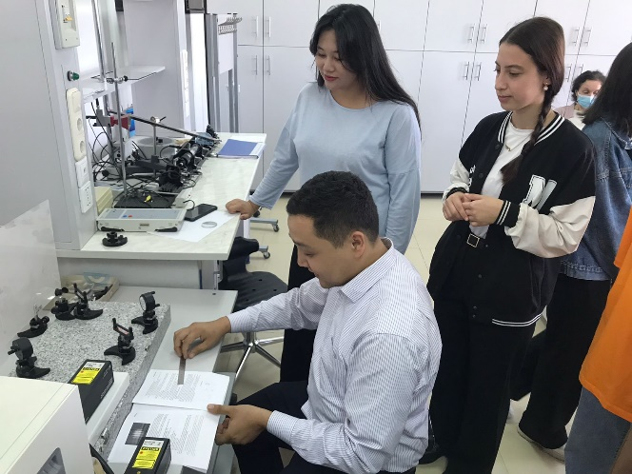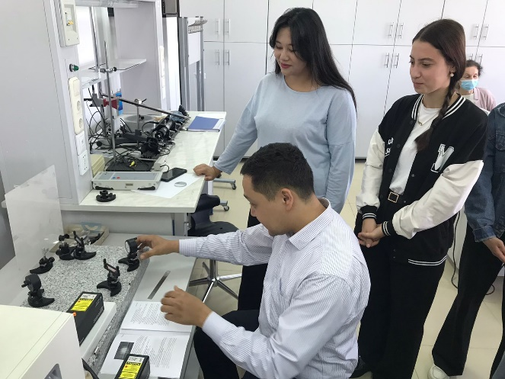

Сурет 31 - Оптика пәнін оқытуда кейс-стадиді қолдану барысы.

- алдын ала тестілеуді ұйымдастыру. Біз «6В05348-Физика» білім беру бағдарламасы бойынша 2-курстардан құралған топты қолдана отырып, білім беру экспериментін өткізуді шештік. «Оптика» пәні бойынша кейс-стадиге негізделген сабақ жоспарын (14-кесте) қолдандық. STEAM-кейс негізінде арзан материалдарды қолдана отырып, жарық құбылыстары туралы тақырыпты түсіндіру мысалын келтірейік.

Кесте 14 – Геометриялық оптиканың негізгі заңдары тақырыбының мысалында кейс-стадиді қолданудың әдістемелік жоспары.

Сабақтың барысы | 1 кезең: жарықтың тегіс бетте шағылуы | 2 кезең: қисық беттегі жарықтың шағылуы
Сабақтың алғашқы кезеңі  (5 минут) | Болашақ физика мамандары зерттеуге қажетті іс-әрекеттермен. Кейстер бойынша топтық жұмыс істеуге бөлінеді. | Болашақ физика мамандары зерттеуге қажетті іс-әрекеттермен. Кейстер бойынша топтық жұмыс істеуге бөлінеді.
Кіріспе  (10 мин) | Болашақ физика мамандары зерттеуге арналған стендді арзан материалдар көмегімен құрастырады. | Болашақ физика мамандары лазер сәулесін қисық бетке бағыттайды және түскен сәуле мен шағылысқан сәулені суреттейді.
Негізгі бөлім  (15 мин) | Оқытушының басшылығымен студенттер виртуалды кескінді жарық сәулелерімен қалай жасау керектігін көрсетеді.  Топпен стендтерде кескін қалай алу керектігін талқылайды. Презентация дайындайды. | Студенттер топпен ойыс және дөңес айнаның фокус нүктесін қалай табуға болатынын талқылайды.  Презентация дайындайды.
Сабақты бекіту  (15 мин) | Сабақтың негізгі идеясын барлық студенттер жинақтайды.  Жарық тегіс бетке түскенде,  - түсу бұрышы шағылысу бұрышына тең;  - түскен сәуле, шағылысқан сәуле және бетке түсірілген нормаль сызық бір жазықтықта болатындығын студенттер зерделейді.  Жарық сәулелерінің жолдары бір-бірімен қиылысқандықтан, тегіс бетінен алынған сурет виртуалды болып табылады. | Сабақтың негізгі идеясын барлық студенттер жинақтайды.  Түскен жарық қисық бет бойымен әр нүктеде шағылысу заңына сәйкес шағылысады.  Негізгі оське параллель жарық ойыс айнаға түскенде, шағылысқан жарық фокус нүктесі деп аталатын нүктеде жиналады.  Негізгі оське параллель Жарық дөңес Айнаға түскенде, шағылысқан жарық бөлінеді.

14-кестенің жалғасы
Кері байланыс  (5 минут) | Білім алушылар зерттеуге байланысты анықталған мәселелерді баяндайды, кейстің шешіміне талқылайды. | Білім алушылар зерттеуге байланысты анықталған мәселелерді баяндайды, кейстің шешіміне талқылайды.

- соңғы тестті ұйымдастыру және статистикалық қорытындылар жүргізу.
Біздің зерттеуге сәйкес бақылау нәтижелері практикалық кейс тапсырмаларды орындау оң мотивациялық нәтижелерге ықпал етеді деген гипотезаны қолдайды. Сонымен қатар, біздің эксперименттерге қатысқан болашақ физика мамандарының экспериментке дейінгі тестілеуден және кейінгі тестілеуден бағалары жоғары болуы күтілген жағдай, өйткені, алдыңғы зерттеулер практикалық кейс-стади сабақтарға қатысатын білім алушылардың орташа баллы жоғары, ғылыми курстарды бітіреді және STEM білім дәрежесін алуға дайын болады.
Сонымен қатар, «Оптика» пәнін оқытуда студенттердің ғылыми-зерттеушілік құзіреттілігін кейс-стади әдісі негізінде лабораториялық сабақтарда қалыптастырудың әдістемесіне мысал келтірейік.
Эксперимент мақсаты: Мах-Цендер интерферометрін монтаждау
Сабақтың алғашқы кіріспе бөлімінде студенттерге проблемалық сұрақтар қойыылады:
- Сәуле траекториясында орналасқан камераны алып тастағанда интерференция моделі өзгереді ма?
- Ауаның сыныуының көрсеткішін анықтауға бола ма?
Практикада параллель сәулелердің дифракциясының маңызы өте зор. Осы құбылысты 1821-22 жылы Фраунгофер қарастырған. Сол себепті параллель сәулелердің дифракциясын Фраунгофер дифракциясы деп атайды.
MN-жазық кедергіге бір көзден шыққан монохроматты параллель сәулелер түссін дейік. Егер сәуле ауытқымаса олар О нүктесінде жиналады, яғни бастапқы қалпынан -бұрышқа бұрылады. L-жинағыш линза. Линза дифракцияланған сәулені -нүктесіне жинайды яғни интерференцияланады. -нүктесінде сәуле бірін-бірі күшейтеді немесе әлсіретеді. Интерференцияның max немесе min болуын тексеру үшін екінші толқын будамына AD перпендикуляр түсіреміз.BD-кесіндіні бірдей бөлеміз. -Френель зонасы.
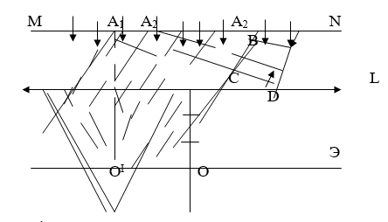
Сурет 32 - Бір көзден шыққан монохроматты параллель сәулелер.

Интерферометрия – ұзындықтың өзгеруін, қабат тығыздығын, рефрактивті индекс пен толқын ұзындығын анықтауға, өлшеуге арналған тиімді әдіс болып табылады. Майкельсон интерферометрі қос сәулелі интерфометр тобына жатады. Ол келесі принцип бойынша жұмыс жасайды:
Когеренттік жарық сәйкес жарық көзімен қамтамасыз етіледі және екі оптикалық элементтерге бөлінеді. Бұл сәулелер әртүрлі траекториямен өтеді, шағылысып, басқа оптикалық компоненттерге өтеді және үйлесіп шоғырланады.Нәтижесінде – интерференция модельдері. Егер әрбір бөлек сәулелердің ұзындығы мысалы, геометриялық траекторияны түзетін сыну көрсеткіші өзгерсе онда таралмаған сәулеге қарағанда фазалық ығысу орын алады. Бұл өз кезегінде сыну көрсеткіші немесе оптикалық траектория өзгерісі жайында тұжырым жасауда интерференция моделін тудырады. Сыну көрсеткіші тұрақты болып қалғанда жылулық, электрлік және магниттік әсерлесу кезінде пайда болған көрсеткішті геометриялық траекторияда айырмашылығын анықтай алатынымызды білдіреді.
Майкельсон интерферометрінен айырмашылығы жарық сәулелері бөлінгеннен кейін бір біріне шағылыспайды, қайта комбинацияланбай олар бөлек траектория бойынша өтеді. Нәтижесінде мөлдір материалдарда өлшеу, мысалға сыну өлшемдерінің көрсеткіштері (оқу жаттығулар кезінде тез әрі түсінікті орындауға болады). Бірақ геометриялық таректория ұзындығының өлшемін анықтауға болмайды.
Ауаның сыну көрсеткішін анықтау үшін камера сәуле интерферометрінің траекториясына орналастырылады. Сәуленің оптикалық траектория ұзындығы түтікшені алып тастау эксперименті кезінде өзгереді.Интерференция моделінің және оған қатысты қысымның негізінде ауаның сыну көрсеткішін анықтай аламыз.Бұл өлшеуді Майкельсон интерферометрі арқылы да жасауға болады, бірақ мұнда сәуле камера арқылы екі рет өтетіні ғана қарастырылады.
Қажетті құрылғылар тізімін жасау:
47340 – Лазерлік оптика бойынша экспериментке арналған тірек пластинасы – 1 шт.
471840 - He-N поляризациялы лазері – 1 шт.
47341 – Лазер монтаждау подставкасы – 1 шт.
47342 – оптика бойынша монтаждау подставкасы – 5 шт.
473432 - Сәуле бөлгіш – 2 шт.
47343 – Сәуле бөлгішті ұстағыш – 2 шт.
47346 – Жіңішке құрылымды жазық айна – 2 шт.
47347 – Сфералық линза f = 2.7 mm – 1 шт.
44153 – Жартылай мөлдір экран – 1 шт.
30011-Тірек қысқышы – 1 шт.
31103 – ағаш линейка – 1 шт.
Эксперименттік қондыруды баптау:
Сәуле бөлгішті сәуле траекториясында 45° бұрышта сурет 2 көрсетілгендей орнықтыру керек.Сәуле бөлгіштің мөлдір қабаты лазерге қарама қарсы орнығуы керек.
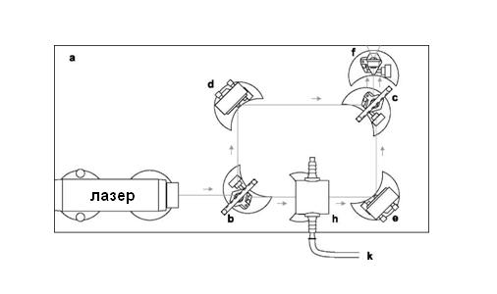
Сурет 33 - Мах-Цендер интерферометрін лазер монтаждау транспортабельді камерасы бар подставкасында экспериментті орнықтыру
(көрініс жоғарыдан).
a лазер монтаждайтын подставка
b, c сәуле бөлгіштер
d, e нақты құрылымды жазық айналар
f сфералық линзалар
g жартылай мөлдір экран
h камера
k вакуум насосына арналған шланг
- (b) сәуле бөлгіш құралымен жартылай шағылған сәулеге (d) жазық айнасын орнатыңыз, осылайша, лазерлі сәуле орталық арқылы өтеді.
- Интерфферометрдің оптикалық негізінің тұғырын бұру кезінде жазық айнаны туралаңыз, яғни жарық сәулесі 90° градусқа бұрылып, жартылай шағылған жарыққа параллель траектория бойынша өтуі керек.
- Жазық айнаны (e) жазық айна (d) қарама қарсы орналастыру керек, яғни лазер сәулесі орталық арқылы өтуі үшін шағылған жарықты жартылай шашырау үшін қажет.
- Интерфферометрдің оптикалық негізінің тұғырын бұру кезінде жазық айнаны жарық сәулесі 90° градусқа бұралатындай етіп туралаңыз.
- Жартылай мөлдір (g) экранын негізіне бекітіңіз және оптика бойынша монтаждау үшін тұғырға бекітіңіз 1 суретте көрсетілегініндей, осылайша, жазық айнасындағы (e) жартылай шағылған сәуле орталық арқылы өтеді.
- (c) сәуле бөлгішті (b) сәуле бөлгішке антипараллель орнатыңыз, яғни оған 45° бұрышта екі жартылай шағылған сәулелер түсетіндей етіп орнату керек, сол кезде экранда (g) мөлдір қабат пайда болуы керек.
Экспериментті жүргізу
Эксперимент барысында келесі талаптарды орындаңыз:
- Лазерлі оптика бойынша тірек пластинаның механикалық соққыларына ұшырамауы тиіс (жұмыс орнында еш кедергі болмауы керек).
- Эксперименттік қондырғыға ауа ағынының интенсивті қосылуынан аулақ болыңыз.
- Интерференция сызығы өтті деп есептеуге болатын (h) жартылай мөлдір экран интенсивтілігінің максимал мәнін белгілеңіз.
- Жаймен (g) төмендеткішін бұрыңыз, интерференция сызығы қозғалыс бастағанынша (бірнеше айналу қажет болуы мүмкін).
- Манометрдің көрсеткішін есептеңіз және олардың вакуумдік насосын түзетіңіз.

3.2 Кейс-стадиді қолдану негізінде ғылыми-зерттеушілік құзіреттілікті қалыптастырудың нәтижелілігін бағалау

Қарастырылған әдістерді салыстырмалы талдау, сондай-ақ кейстер негізінде оқыту практикасы ғылыми-зерттеу құзіреттерін қалыптастыру үшін орта және жоғары кәсіптік білім беретін кәсіптік оқу орындарында әртүрлі пәндерді оқытуда қолданылуы мүмкін деген қорытынды жасауға мүмкіндік береді. Жоғарыда аталған формалар мен әдістердің өзі болашақ кәсіптік білім беру мұғалімдерінің ғылыми-зерттеу құзіреттерін қалыптастыра алмайды, тек олардың сәтті үйлесуі сәтті қамтамасыз ете алады.
Жоғарыда әдістемелік бөлімде келтірілген мәліметтер студенттің білім алу үшін қажетті білімі мен дағдыларының, ғылыми-зерттеушілік құзіреттіліктерінің болуын бағалауға мүмкіндік береді. Ғылыми-зерттеу құзіреттілігінің құрылымында болашақ педагогқа жаңа, белгісіз проблемалық жағдайларда әрекет етуге мүмкіндік беретін дағдыларға ерекше мән береміз. Кейс-технологиялардың оларды шоғырланған түрде қалыптастырудағы әлеуеті төменде келтірілген.
Теориялық дағдылар: зерттеудің өзектілігін негіздеу; зерттеудің объектісі мен пәнін, мақсаты мен міндеттерін, гипотезасы мен болжамды нәтижелерін тұжырымдау; қарама-қайшылықты және оның себептерін айқындау; проблеманы тұжырымдау және шешім нұсқаларын әзірлеу; педагогикалық тәжірибені талдау және жалпылау әдістерін пайдалану; зерттелетін проблема тұрғысынан ақпаратты талдауды жүзеге асыру; зерттеудің теориялық моделін құру; теориялық талдауды белгілері мен көрсеткіштерін анықтау мақсатында ақпараттық ресурстармен жұмыс істеу. Теориялық дағдылар кейс материалдарымен танысу кезеңінде қалыптасады.
Проективтік-конструктивтік дағдылар: міндеттері түрінде педагогикалық проблемаларды қайта тұжырымдау; қойылған мақсаттарға сәйкес ғылыми зерттеулерді жоспарлау; Диагностика нәтижелерін ескере отырып, зерттеу гипотезасын нақтылау; зерттеу гипотезасын іске асыру үшін құралдар жүйесін жоспарлау және конструкциялау; зерттеу пәнінің нақты жай-күйінің моделін жасау; тәжірибелік-эксперименттік жұмыстың бағдарламасы мен әдістемесін әзірлеу; білім берудің проблемалық және ойын технологияларын жобалау. зерттеу жұмысының; кәсіптік жағдайларды модельдеу және білім алушыларды кәсіптік даярлаудағы проблемаларды анықтау; білім алушылардың креативті қабілеттерін дамытудың білім беру жобаларын әзірлеу.
Іс-әрекеттік дағдылар: зерттеу барысында педагогикалық өзара әрекеттесудегі проблемаларды анықтау үшін социометриялық және диагностикалық әдістерді қолдану; педагогикалық эксперименттің бағдарламасы мен технологиясын іске асыру; зерттеу деректері мен нәтижелерін өңдеу, оларды ресімдеу; зерттеу пәнінің моделін бұрынғы күйден жаңа күйге ауыстыру. Бұл дағдылар болашақ физика мамандарының кейс-әдісінде орталық орын алатын топтарда жұмыс жасау барысында қалыптасады.
Коммуникативтік дағдылар: кәсіби-педагогикалық білім туралы талдау, пайымдау, аргумент, пікірталас жүргізу, полемика; зерттеуде педагогикалық тәжірибені пайдалану бойынша ұсыныстар дайындау; зерттеу жетістіктерінің портфолиосын дайындау және оны таныстыру; экспериментке қатысушылар арасында диалогты ұйымдастыру және қолдау
Жоғарыда аталған дағдыларды қалыптастыру шағын топтарда жұмыс істеуге ықпал етеді, онда пікірталасқа ерекше мән беріледі, оның барысында әр тапсырманы шешудің нұсқалары, туындаған сұрақтарға жауаптар ұсынылады. Талқылау барысында Білімгерлер қарама-қайшылықтарды, қателіктерді, дәлсіздіктерді, тәсілдерді, шешім нұсқаларын табады, шешімдерді, әрекеттерді модельдейді, сөйлейді, тыңдайды, топтың пікірін қорғайды. Әр топ талқылау тәртібін, жұмысты бағалау өлшемдерін біледі. Кейс бойынша жұмысты қорытындылау процесінде коммуникативті дағдылар да қалыптасады, онда мәселені ұжымдық шешу және жұмыс нәтижелерін талқылау қабылданады.
Біздің ойымызша, жоғарыда аталған дағдылар болашақ физика мамандарының ғылыми-зерттеушілік құзіреттілігінің ажырамас бөлігі болып табылады.
Сонымен қатар, біз «Оптика» пәнін оқыту мысалында жасаған әдістемелік жүйенің тиімділігін болашақ физика мамандарының ғылыми-зерттеушілік құзіреттіліктерін қалыптастыру деңгейінде бағалау мақсатында 14-кестеде келтірілген ғылыми-зерттеушілік құзіреттіліктің компоненттері бағалау жүргізілетін ең жалпы маңызды белгіні білдіретін оны қалыптастыру критерийлері ретінде әрекет етеді деп алдық. Критерий бойынша біз бағалау жүргізілетін белгіні, басқаша айтқанда, пайымдаудың өлшемін түсінеміз. Критерийлер біз бөлген негізгі көрсеткіштердің жиынтығын қамтиды (15-кесте).

Кесте 15 - Болашақ физика мамандарының ғылыми-зерттеушілік құзіреттілігінің қалыптасу көрсеткіштері.

№ | Критерийлер | Көрсеткіштер
1 | Теориялық | Зерттеу мәселесін теориялық негіздеудің көздерін табу.
1 | Теориялық | Зерттеудің мақсатын, міндеттерін, объектісін және тақырыбын анықтау; гипотеза құру; проблеманы тұжырымдау.
2 | Жобалық-конструктивтік | Ғылыми-педагогикалық зерттеудің логикасын құру; гипотезаны тексеру процедурасын және мәселені шешудің нұсқаларын әзірлеу.
2 | Жобалық-конструктивтік | Педагогикалық ізденістің жетекші әдістері мен әдістерін анықтау.
2 | Жобалық-конструктивтік | Эксперименттік жұмыстың бағдарламасы мен әдістемесін әзірлеу; проблемалық кәсіптік жағдайларды жобалау; білім алушылардың креативті қабілеттерін дамытудың білім беру жобаларын әзірлеу.
3 | Іс-әрекеттік | Кейстер бойынша зерттеу бағдарламасын жасау және оны жүзеге асырыңыз.
3 | Іс-әрекеттік | Зерттеу бағдарламасын іске асыру барысына қажетті түзетулер енгізу.
3 | Іс-әрекеттік | Зерттеу бағдарламасын іске асыру барысында алынған деректерді жазып алу және оларды өңдеу.
4 | Коммуникативтік | Ғылыми-педагогикалық зерттеуге қатысушылардың өзара іс-қимылын қамтамасыз ету.
4 | Коммуникативтік | Зерттеу қорытындысы бойынша жазбаша мәтін құрастыру.
4 | Коммуникативтік | Зерттеу нәтижелерін таныстыру; пікірталас жүргізу және ғылыми дәлелдермен сендіру; зерттеу жетістіктерінің портфолиосын және оларды пайдалану бойынша ұсыныстарды дайындау.

Жоғарыда аталған критерийлер мен көрсеткіштер зерттеу құзіреттілігі компоненттерінің қалыптасу деңгейін бағалауға мүмкіндік береді. Құзіреттіліктің қалыптасу деңгейі бойынша біз оның көрсеткіштерінің сандық және сапалық көрінісін түсінеміз.
Осы саладағы зерттеулерге сүйене отырып, біз болашақ физика мамандарының ғылыми-зерттеушілік құзіреттілігін қалыптастырудың 3 деңгейін анықтаймыз:
Төменгі - студенттің - ғылыми зерттеу әдістерін білмейді, сонымен қатар, студенттің ғылыми-зерттеу дағдылары әлсіз немесе ішінара жоқ, олардың түсініктері олардың мәнін түсінбестен репродуктивті деңгейде шығарылады; Студент зерттеу жұмысының технологиясы, оны жүзеге асыру шарттары туралы өрескел түсінікке ие, зерттеу диагностикасын жүргізу, гипотезаны тексеру процедурасын әзірлеу және педагогикалық іздеудің жетекші әдістері мен әдістерін анықтау қабілеті жеткіліксіз қалыптасқан.
Орташа - студентте зерттеу дағдыларының мәні туралы идеялардың болуын болжайды, бірақ бұл идеялар шектеулі және тәуелсіз зерттеу жүргізу үшін жеткіліксіз, студент жаңа білім мен дағдыларды игеруге негізделген, оны кейіннен зерттеу барысында мұғалімнің жетекшілігімен қолдануға болады. Студенттің жұмыс гипотезасын құру және оны тексеру процедурасын жасау, зерттеу жұмысына қажетті түзетулер енгізу мүмкіндігі жеткіліксіз.
Жоғары – болашақ физика маманының зерттеуге тұрақты құндылық-мағыналы қатынасымен сипатталады. Ол ғылыми таным әдістерін меңгерген, оларды зерттеу жұмысында іс жүзінде жүзеге асырады, гипотезаны тексеру процедураларын жасай алады. Бұл деңгейдегі студент зерттеу процесі мен нәтижесіне тұрақты эмоционалды қанағаттанушылықпен сипатталады, ол ауызша және вербалды емес ақпарат беру құралдарын қолдана білуді дамытады, өзін-өзі тәрбиелеуге деген ұмтылыс бар, ол психологиялық-педагогикалық әдебиетті жүйелі зерттеуде және оны сапалы талдауда көрінеді.
Ғылыми - зерттеушілік құзіреттіліктерінің қалыптасу өлшемдері мен көрсеткіштерінің болуы болашақ физика мамандарының қалыптасу деңгейін анықтауға және педагогикалық эксперименттің айқындаушы және қалыптастырушы кезеңдерін ұйымдастыруға кірісуге мүмкіндік береді. Бұл кейс түрлері, олардың құрылымы мен мазмұны, сондай - ақ болашақ физика мамандарының ғылыми-зерттеу құзіреттерін қалыптастыруда оларды пайдалану технологиялары анықталғаннан кейін мүмкін болады (16-кесте).

Кесте 16 - эксперименттік зерттеудің жалпы сипаттамасы.
Зерттеу базасы | Мақсаты және әдістер
Айқындаушы (2020-2021)
Қ.А.Ясауи атындағы ХҚТУ, Оңтүстік Қазақстан мемлекеттік педагогикалық университеті | Мақсаты – болашақ физика мамандарының ғылыми-зерттеушілік құзіреттілігін қалыптастырудың маңызын, ондағы кейс, STEAM технологияларының әлеуетін бағалау және оқу үдерісіне енгізудің тиімділігін анықтау.  Әдістер – ғылыми-әдістемелік әдебиеттерді талдау; сұхбаттасу; «Оптика» бойынша студенттерді тест арқылы бақылау жасау.
Қалыптастырушы (2021-2022, 2022-2023)

16-кестенің жалғасы

Қ.А.Ясауи атындағы ХҚТУ, Оңтүстік Қазақстан мемлекеттік педагогикалық университеті, М.Әуезов атындағы Оңтүстік Қазақстан университеті | Мақсаты – «Оптика» пәнін оқыту әдістемесін әзірлеу.  Әдістер – оқытудың құралдарын құру және пайдалану саласындағы тәжірибесін жинақтау және жүйелеу; жобалау және жазу; әзірленген бағдарламаны пайдалана отырып, «Оптика» пәнін оқыту әдістемесін әзірлеу; эксперименттік оқыту.
Бақылау (2022-2023)
Қ.А.Ясауи атындағы ХҚТУ, Оңтүстік Қазақстан мемлекеттік педагогикалық университеті, М.Әуезов атындағы Оңтүстік Қазақстан университеті | Мақсаты – әдістеменің тиімділігін тексеру.  Әдістер – эксперименттік оқыту: оқытушылармен, студенттермен әңгімелесу; студенттерді тестілеу; студенттерге сауалнама жүргізу; сараптамалық бағалау.

Болашақ физика мамандарының ғылыми-зерттеушілік құзіреттіліктерін қалыптастырудағы кейс-технологияны қолданудың тиімділігін негіздеу үшін педагогикалық эксперимент Қожа Ахмет Ясауи атындағы Халықаралық қазақ-түрік университетінің, Оңтүстік Қазақстан мемлекеттік педагогикалық университетінің және М.Әуезов атындағы Оңтүстік Қазақстан университетінің базасында жүргізілді.
Ғылыми-зерттеушілік құзіреттіліктердің қалыптасуы және олардың даму деңгейлері бойынша бөлінуі сауалнама, педагогикалық бақылау, сараптамалық бағалау, әңгімелер, тестілеу және т. б. арқылы анықталды.
Эксперименттік жұмыстың үш негізгі кезеңнен тұрды. Олар келесідей: айқындаушы, қалыптастырушы және бақылау. Эксперименттік деректерді қоспағанда, деректердің дұрыстығын қамтамасыз ету мақсатында экспериментке дәстүрлі жүйе бойынша оқытылған бақылау тобы қатысты. Бақылау жұмыстары эксперименттің басында және соңында жүргізілді. Экспериментке қатысқан студенттердің жалпы саны 88 адамды құрады, оның ішінде бақылау тобына 45 студент, ал эксперименттік топқа 43 студент кірді.
Эксперименттің анықтаушы кезеңі барысында келесідей міндеттер шешілді:
- болашақ физика мамандарының ғылыми-зерттеушілік құзіреттіліктерінің қалыптасу деңгейін анықтау;
- болашақ физика мамандарының ғылыми-зерттеушілік құзіреттіліктерінің қалыптасуына салыстырмалы талдау жүргізу және бақылау және эксперименттік топтарды анықтау;
- болашақ физика мамандарының ғылыми-зерттеушілік құзіреттіліктерінің қалыптастыру деңгейлері бойынша бөлу;
- эксперименттік және бақылау топтары болашақ физика мамандарының ғылыми-зерттеушілік құзіреттіліктерінің қалыптастырудың эталондық және нақты деңгейлерін анықтау;
- эксперименттік және бақылау топтары болашақ физика мамандарының ғылыми-зерттеушілік құзіреттіліктерін меңгеру коэффициентін анықтау.
Сауалнама болашақ физика мамандарының ғылыми-зерттеушілік құзіреттіліктерін қалыптастыру туралы өз пікірлерін анықтау үшін жүргізілді. Атап айтар болсақ, біз эксперименттік зерттеу үшін таңдадық. Оларға төмендегілер жатады:
- ғылыми зерттеу технологиясын меңгерген;
- білім алушылардың оқу-зерттеу жұмыстарын ұйымдастыруға қабілетті;
- жұмысшыларды (мамандарды) даярлау процесінде туындайтын проблемаларды зерттеуге қатысуға дайын
Жоғарыда аталған ғылыми-зерттеушілік құзіреттіліктерді таңдау кездейсоқ болған жоқ. Осы құзіреттіліктердің құрамдас бөліктерінің қалыптасуы (білім, білік және шеберлік) болашақ физика мамандарының ғылыми-зерттеушілік қызметіне дайындығын көрсетуі мүмкін.
Осы мақсатта 3 университеттің студенттеріне сауалнама жүргізілді. Сауалнамаға студенттердің теориялық, проективті-конструкторлық, іс-әрекеттік, коммуникативті дағдылардың қалыптасуы туралы пікірлерін анықтауға мүмкіндік беретін сұрақтар енгізілді.
Білімгерлерге өздерінің мүмкіндіктері туралы пікірлерін анықтауға мүмкіндік беретін сауалнама сұрақтарына жауап беру ұсынылды. Мысалы, сіз зерттеудің өзектілігін негіздей аласыз ба, зерттеу объектісі мен тақырыбын анықтай аласыз ба немесе студенттердің шығармашылық қабілеттерінің қалыптасу деңгейін бағалай аласыз ба? және т.б. бұл дағдылар, біздің көзқарасымыз бойынша, ғылыми-зерттеушілік құзіреттіліктерін қалыптастыруда шешуші рөл атқарады және олардың болуы болашақ физика мамандарының ғылыми-зерттеушілік қызметіне дайындық деңгейін көрсетеді.
Педагогикалық эксперименттің айқындаушы кезеңінде «Оптика» бойынша кейске негізделген оқытудың, оқытуда STEAM әдісін қолданудың ағымдағы жай-күйі талданды. Студент білімі күрделіліктің үш деңгейіне коэффициентпен сипатталатын таралуын анықтау үшін «Оптика» бойынша алғашқы тестілеу жүргізілді.
$$k=\frac{\sum_{i=1}^{n}{\frac{Δm_{i}}{m}}}{n}$$
мұндағы $Δm_{i}$-қиындықтың $i$ деңгейі бойынша дұрыс жауаптар саны,
$m$ – $i$ деңгей бойынша сұрақтар саны,
$n$ -студенттер саны

Әр түрлі күрделілік санатындағы сұрақтарды қолдана отырып, студенттерде білімді игерудің әртүрлі деңгейлеріне сәйкес келетін білім мен дағдылардың болуын тексеруге болады. Студенттердің бастапқы дайындығын тексеру үшін біз алғашқы бақылауының кейс тапсырмаларын әзірледік.
Алғашқы бақылауының кейс тапсырмасының мысалы төмендегі 34-суретте келтірілген. Алғашқы бақылаудың кейс тапсырмалары үш күрделілік санатына бөлінеді:
- күрделіліктің бірінші деңгейіндегі кейс тапсырмалар зерттелетін объектілерді тану, ажырату немесе жіктеу тапсырмалары болып табылады, олар нақты теорияларды, терминдерді, ережелерді, анықтамаларды, физикалық шамаларды, өлшем бірліктерін білуді тексереді;
- күрделіліктің екінші деңгейінің тапсырмалары студенттердің ақпаратты ескертусіз көбейту, есте сақтау қабілеттерін анықтап, оны іс жүзінде қолдана білуі керек, олар жауап беру үшін белгілі бір тұжырымдаманың принциптерін талдауды, белгілі заңдар мен формулалар негізінде оқиғаларды талдауды, заңға кіретін шамалар арасындағы функционалдық тәуелділіктерді түсінуді талап етеді;
- күрделіліктің үшінші деңгейіндегі кейс тапсырмалар - бұл оптика заңдарын техника мен өмірдің әртүрлі мысалдарын түсіндіру үшін қолдана білу қажет міндеттер болды.

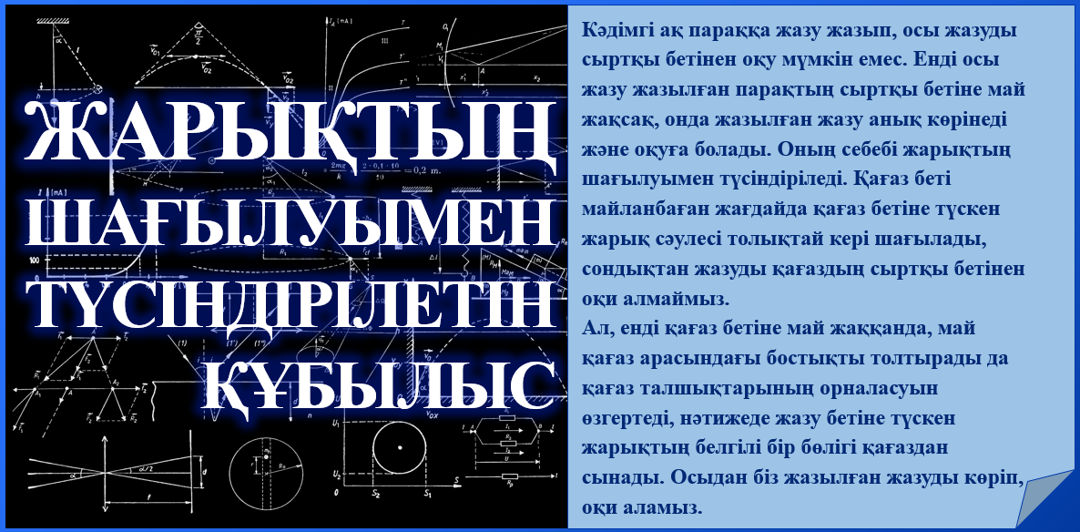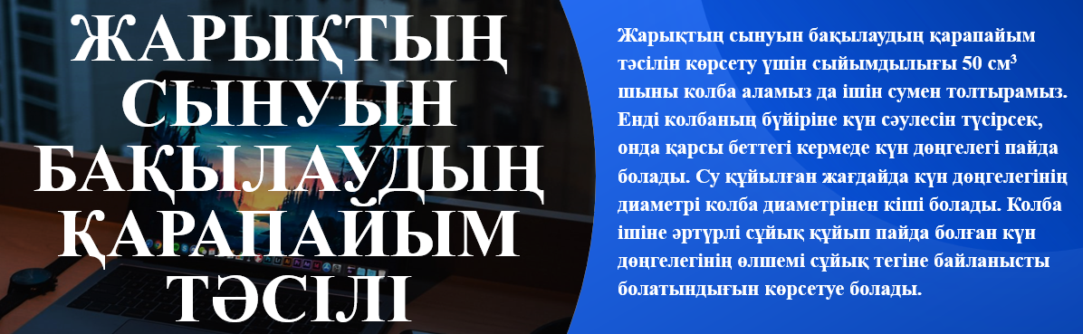

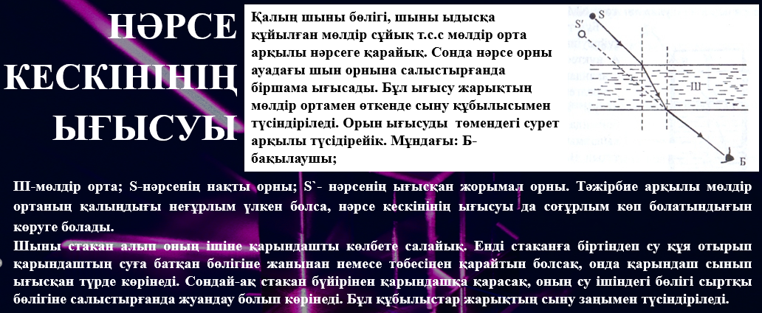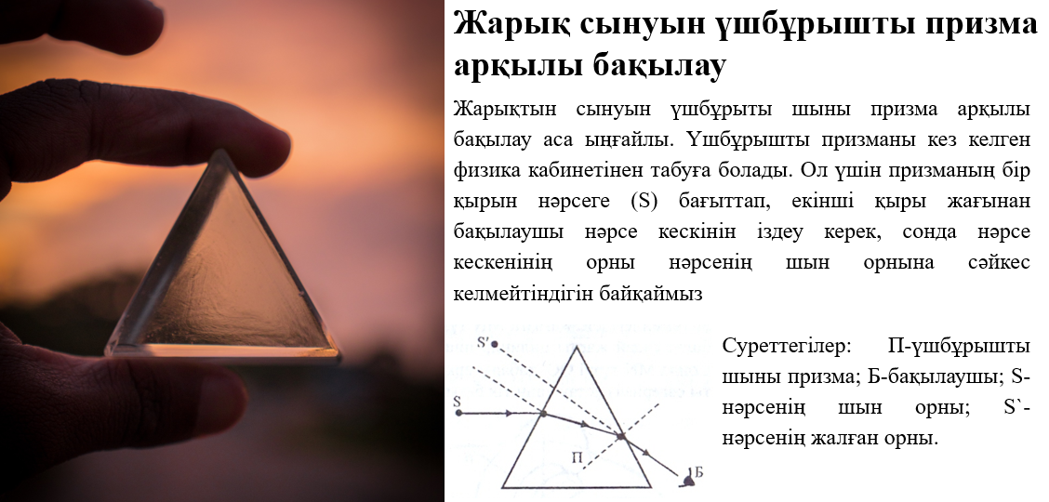

Сурет 34 – Болашақ физика мамандарының ғылыми-зерттеушілік құзіреттіік көрсеткіштерін бағалауға бағдарланған кейс тапсырмалар.

Күрделіліктің бірінші деңгейінің дұрыс жауабы үшін студент бір ұпай, екінші деңгейі - екі ұпай, үшіншісі - үш ұпай алады. 12-15- ұпайдан жоғары – жоғары деңгей; 7-11 ұпай – орта деңгей; 0-6 - ұпай – төмен деңгей (17-кесте).

Кесте 17 – Бағалау критерийі
№ | Сандық | Әріптік
1 | 0-6 ұпай | Төмен
2 | 7-11 ұпай | Орта
3 | 12-15 ұпай | Жоғары

Дұрыс жауаптардың ең көп саны күрделіліктің бірінші деңгейіндегі сұрақтарға, яғни нақты ұғымдарды, теорияның ережелерін, терминдерді, заңдарды, ережелерді білуді тексеретін сұрақтарға беріледі. Жауаптардың ең аз саны күрделіліктің үшінші деңгейіндегі тапсырмаларға, яғни тексеретін тапсырмаларға беріледі.
Оқу процесінің тиімділігі коэффициенттің эксперимент басталғанға дейін, барысында және соңында есептелген бірлікке жақындығында көрінеді. К коэффициентінің өзгеруі арқылы кейс-технологияның болашақ физика мамандарының ғылыми-зерттеушілік құзіреттіліктерін қалыптастыруға әсерінің тиімділігін анықтауға болады.
Кейс-технологияның ғылыми-зерттеу құзіреттіліктерін қалыптастыруға әсері, егер қарастырылып отырған кезеңде К мәні бақылау тобына қарағанда эксперименттік топта көбірек өссе, оң болады. Егер К коэффициенті бақылау және эксперименттік топтарда бірдей өзгермесе немесе өзгермесе, онда бұл технология бұл процеске тиімді әсер етпейді деп қорытынды жасауға болады.
Сауалнама, бақылау жұмыстарының деректерін талдау барысында зерттелетін болашақ физика мамандарының ғылыми - зерттеушілік жұмыстарына өздерінің жеткіліксіз дайындығын атап өтетіндігін көрсетеді, бұл болашақ физика мамандарын қалыптасқан тәжірибесіне байланысты, оларда зерттеу қызметін жүзеге асырудың қажетті тәжірибесін қалыптастыруды қамтамасыз етпейді және соның нәтижесінде ғылыми-зерттеушілік құзіреттіліктерін дамуды да қамтамасыз етпейді.
Сауалнама және бақылау жұмыстарының нәтижелері бойынша (17-кесте) болашақ физика мамандарының ғылыми-зерттеушілік құзіреттілігін меңгеру дәрежесін көрсетеді.
Сауалнама деректері диссертацияда болашақ физика мамандарының өз позицияларынан ғылыми-зерттеушілік құзіреттілігін меңгеру дәрежесін алдын ала бағалау, олардың педагогикалық экспериментке қатысуын ынталандыру, содан кейін эксперименттік жұмыс аяқталғаннан кейін студенттердің позицияларының өзгеруін салыстырмалы талдау үшін пайдаланылды (18-кесте, 35-36, 38 - сурет).

Кесте 18 – Болашақ физика мамандарының ғылыми-зерттеушілік құзіреттілік көрсеткіштері.

Ғылыми-зерттеушілік құзіреттілік көрсеткіштері | Деңгейлер | Экспериментке дейін |  | Эксперименттен кейін
Ғылыми-зерттеушілік құзіреттілік көрсеткіштері | Деңгейлер | БТ | ЭТ | БТ | ЭТ
Іс-әрекеттік | Жоғары  Орта  төмен | 8  14  23 | 10  15  18 | 11  15  19 | 18  20  5
Коммуникативтік | Жоғары  Орта  Төмен | 10  20  15 | 10  16  17 | 12  23  10 | 20  18  5

Сурет 35 - Болашақ физика мамандарының ғылыми-зерттеушілік құзіреттіліктерінің теориялық компонентке сәйкес көрсеткіштері.

Сурет 36 - Болашақ физика мамандарының ғылыми-зерттеушілік құзіреттіліктерінің жобалық-конструктивтік компонентке сәйкес көрсеткіштері.

Жоғарыда келтірілген педагогикалық эксперимент нәтижесінде алынған мәліметтерден көрініп тұрғандай, болашақ физика мамандары ғылыми-зерттеушілік құзіреттіліктерінің теориялық және жобалық-конструктивтік көрсеткіштері бойынша төмендегі дағдыларды аз дәрежеде меңгергенін көрсетіп отыр:
- педагогикалық ізденістің жетекші әдістері мен әдістемелерін анықтау;
- эксперименттік зерттеу жұмыстың бағдарламасы мен әдістемесін әзірлеу;
- проблемалық кәсіби жағдайларды жобалау;
- зерттеу бағдарламасын құру және оны іске асыру;
- зерттеу нәтижелерін түсіндіру, оларға қорытындылар мен ұсыныстарды тұжырымдау;
- зерттеу барысында өз іс-әрекеттерін бағалау;
- пікірталас жүргізу және ғылыми дәлелдермен сендіру және т.б.
Алынған деректерді талдау зерттелетін топтың респонденттерінің ғылыми-зерттеушілік жұмысына жеткіліксіз дайындалғанын көрсетеді. Болашақ физика мамандарын зерттеу жұмысына дайындаудың тиімділігінің жеткіліксіздігінің себебі: білімгерлерді кәсіпке даярлаудың қалыптасқан тәжірибесі; болашақ физика мамандарының зерттеу әрекеттері мен дағдыларын игеруде дербестігін қамтамасыз етуге мүмкіндік бермейтін оқытудың дәстүрлі нысандары мен әдістерін жаңғырту; болашақ физика мамандарының ғылыми жұмысын ұйымдастырудағы бірізділіктің болмауы және т.б.
Болашақ физика мамандарының ғылыми-зерттеушілік құзіреттіліктерінің іс-әрекеттік компонентке сәйкес көрсеткіштерін бағалауда әр-түрлі кейс тапсырмалар қолданылды.
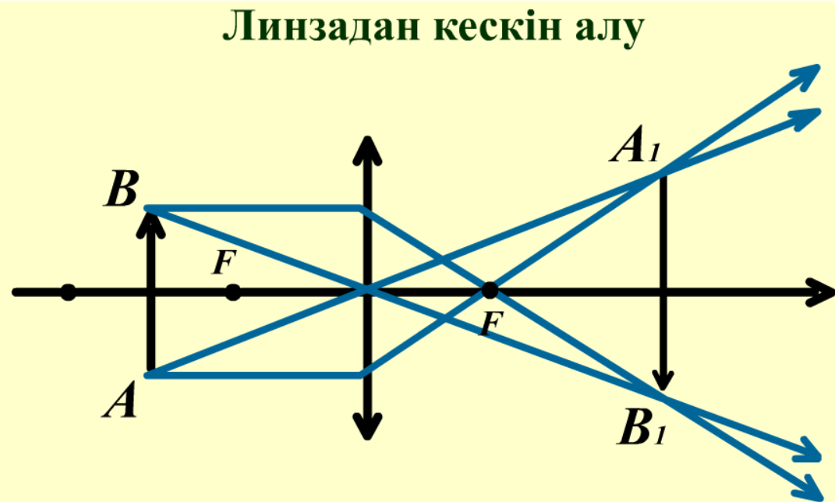  Сурет 37 – кейс тапсырмасының схемалық сызбасы. | Мысал: Линзада кескін алу бойынша білім алушыларға жинағыш және шашыратқыз линзалар мен әр-түрлі денелер беріледі және олардың кескінін әр-түрлі шарттарда анықтауға байланысты кейс тапсырмалар ұсынылады. Білім алушылар кескіндердің сипаттамаларын баяндайды.
Теорияның белгілі ережелерін, нақты практикалық есептеулер үшін заңдар мен формулаларды қолдануы, физикалық заңдарды техника мен өмірдің әртүрлі мысалдарын түсіндіру үшін пайдалана білуі қажет. Бұл студенттердің басым көпшілігінің білімі төмен екенін көрсетеді. Іс-әрекеттік компонент бойынша бақылау нәтижелері туралы мәліметтер төмендегі 38-суретте келтірілген.

Сурет 38 - Болашақ физика мамандарының ғылыми-зерттеушілік құзіреттіліктерінің іс-әрекеттік компонентке сәйкес көрсеткіштері.

Алынған деректердің сандық талдауы ғылыми-зерттеу құзіреттіліктерінің қалыптасуының іске асырылған деңгейі бақылау тобындағы кейс тапсырмалары үшін баллдардың орташа мәнін 50,3 % және эксперименттік топтағы - 60,5 құрайтынын анықтады. Тиісінше бақылау тобындағы ғылыми-зерттеу құзіреттіліктерін меңгеру коэффициенті - 0,4, ал эксперименттік - 0,55 құрады.
Педагогикалық эксперименттің айқындаушы кезеңі барысында келесі нәтижелер алынды:
- «Оптика» бойынша кейс тапсырмаларға негізделген зерттеушілік сипаттағы жұмыстар жүргізген оқытушылар құбылыстарды зерттеудің техникалық құралдарының әдісін кеңейту қажет;
- студенттердің басым көпшілігі төмен деңгейдегі зерттеушілік қабілеттерін көрсетті.
Дегенмен, эксперименттің анықтаушы кезеңінің нәтижелері зерттеудің өзектілігін растады. Зерттеудің мақсаты мен міндеттері анықталды, гипотеза тұжырымдалды.
Қалыптастырушы кезеңде «Оптика» пәнін біздің әдістеме сәйкес оқытуға қойылатын талаптар белгіленді; студенттерді оптиканы оқыту кезінде шешілетін білім беру міндеттері айқындалды; кейс-зертханалық тапсырмаларды қолданудың бағдарламасын құру тәсілі ұсынылды; оптика бойынша STEAM кейстерді қолданудың әдістемесі жасалды;
Осы кезеңде студенттердің ғылыми-зерттеушілік іс-әрекетін бақылау, студенттердің сауалнамасы, оқытушылармен әңгімелесу нәтижесінде әзірленген оқыту әдістемесіне түзетулер енгізілді.
Бақылау кезеңінде әзірленген әдістеме оқу процесіне енгізу нәтижелеріне талдау жүргізілді, оның тестілеу және сауалнама барысында студенттердің білім деңгейіне әсерін растау анықталды. Студенттер екі топқа бөлінді: эксперименттік және бақылау. Әрі қарай оқыту келесідей болды: бақылау тобында сабақтар тек дәстүрлі әдістеме бойынша өткізілді, ал эксперименттік топта сабақтар біз ұсынған әдістеме бойынша өткізілді.
«Оптика» бөлімін зерттегеннен кейін студенттердің жарықтың поляризациясы, поляризацияланған толқындардың қосылуы және интерференциясы туралы түсініктерін игеруін анықтауға бағытталған бақылау және эксперименттік топтардың студенттеріне тестілеу жүргізілді. Бұл тесттің сұрақтары зерттелген физикалық құбылыстардың мәнін терең білуді және түсінуді, сондай-ақ нақты физикалық есептерді шешуде алған білімдерін шығармашылықпен ойлау және қолдану қабілетін талап етті.
Бақылау кезеңінде кейс зерттеу әдісі жоғары оқу орындарының болашақ физика мамандарында ғылыми-зерттеушілік құзіреттілігін дамытуда маңызды рөл атқарады деген ғылыми болжам тексерілді.
Эксперименттік және бақылау топтарындағы бақыланатын жауап жиіліктері сәйкесінше $Т_{1i}$ және $Т_{2i}$, (мұндағы i=l;2;3) белгіленеді және жинақталады. Болашақ физика мамандарының үлгілері кездейсоқ және тәуелсіз екенін ескере отырып, өлшенетін қасиет (оқу материалын игеру) үздіксіз үлестірімге ие және үш (S=3) санаты бар тәртіп шкаласы бойынша өлшенеді, гипотезаны тексеру үшін біз екі жақты критерийді қолданамыз $χ^{2}$ (хи-квадрат). Статистика мәндерін есептеу $χ^{2}$ біз төмендегі формула бойынша есептейміз:

$$П=\frac{1}{n_{1}n_{2}}\sum_{i=1}^{S}{\frac{{(n_{1}Т_{2i}-n_{2}Т_{1i})}^{2}}{Т_{2i}+Т}}$$

Егер S=3 және i=l,2,3 болса

$$П=\frac{1}{n_{1}n_{2}}\left[\frac{{(n_{1}T_{21}-n_{2}T_{11})}^{2}}{T_{21}+T_{11}}+\frac{{(n_{1}T_{22}-n_{2}T_{12})}^{2}}{T_{22}+T_{12}}+\frac{{(n_{1}T_{23}-n_{2}T_{13})}^{2}}{T_{23}+T_{13}}\right]$$

Осы өрнекке сандық мәндерді ауыстыра отырып $T_{1i}$, және $T_{2i}$, мұндағы i=l; 2; 3, статистиканың мәнін табамыз $χ^{2}$: $T=9,12$. Маңыздылық деңгейі үшін $α=0,5$ (сенімділік деңгейі $θ=1-α=0,95$) және еркіндік дәрежелерінің саны $p=S-1=2$ , $χ^{2}$ үлестірімі бар статистиканың маңызды мәні: $T_{кр}=5,12$. Демек, теңсіздік дұрыс: $T>T_{кр}$.
Алынған нәтиже студенттердің эксперименттік және бақылау топтарының мәндерінде айтарлықтай айырмашылық бар екенін білдіреді және әзірленген компьютерлік бағдарлама негізінде жаңа әдістеменің студенттердің білім деңгейіне айтарлықтай әсері бар.
$T_{1i}$ және $T_{2i}$ бақыланатын жауап жиіліктері, (қайда i=1;2;3;4) эксперименттік және бақылау топтарында. $χ^{2}$ статистикасының мәнін есептеу формула бойынша S=4 және i=1,2,3,4 кезінде жүргізілді. Есептеу $Т = 10,2$ береді. Маңыздылық деңгейі үшін $α = 0,05$ және еркіндік дәрежелерінің саны p=S-l=3 үлестірімі бар статистиканың маңызды мәні%: $Т_{кр}=7,6$.
Демек, теңсіздік дұрыс: $T>T_{кр}$. Демек, студенттерді оптикаға үйретудің ұсынылған әдістемесі тыңдаушылардың күрделі оптикалық құбылысты өз бетінше талдау қабілетіне айтарлықтай әсер етеді. Жүргізілген зерттеу ұсынылған гипотезаның заңдылығын растайды және одан әрі зерттеу міндеттерін қоюға мүмкіндік береді.

Үшінші бөлім бойынша қорытынды

Біз STEAM – ге негізделген кейс тапсырмасын құру және оны оқу үдерісінде қолдануға байланысты педагогикалық эксперимент нәтижелерін талдай келе, төмендегідей ерекшеліктерді айқындадық:
- STEAM кейстерді жүргізу нақты аппараттық құралдарға қарағанда әлдеқайда арзан болып табылады;
- көзге көрінбейтін физикалық құбылыстар мен заңдылықтарды модельдеуге STEAM кейстер мүмкіндік береді.
- STEAM кейстер интерактивті болып табылады. Олар пайдаланушының әрекеттеріне әртүрлі тәсілдермен жауап бере алады;
- STEAM кейстер тәуелсіздікті қамтамасыз етеді. Бұл тәсіл зертханалық жабдықты құруға қосымша шығындарсыз орындауға мүмкіндік береді.

ҚОРЫТЫНДЫ

Біріншіден, болашақ физика мамандарының ғылыми-зерттеушілік құзіреттілігін қалыптастырудың әдістемелік жүйесі жүйелік тәсіл негізінде жасалған. Жүйелік тәсіл болашақ физика мамандарының ғылыми-зерттеушілік құзіреттілігін, оның жиынтығы педагогикалық жүйе реніде анықталды (оқытудың мақсаты, мазмұны, құралдары, формалары мен әдістері қарастырылды, зерттеу құзіреттілігін қалыптастыру жүйесін жүзеге асыру үшін әдістемелік тәсілдер жасалды).
Екінші жағынан жүйелі тәсіл физиканы оқыту шеңберінде, сонымен қатар болашақ физика мамандарының ғылыми-зерттеушілік құзіреттілігін қалыптастыруға бағытталған студенттердің оқу жұмысын ұйымдастыруда, ЖОО-да үздіксіз оқыту шеңберінде оқу зерттеу жүйесін қалыптастыруда айқындалды. Оқу зерттеулері физиканы оқытудың барлық формаларына қосылған деп болжанды: лекциялар, практикалық және лабораториялық жұмыстар, студенттердің өзіндік жұмыстары, курстық және бітіруші біліктілік жұмыстары. Физиканы оқыту процессінде болашақ физика мамандарының ғылыми-зерттеушілік құзіреттілігін қалыптастырудың әдістемелік жүйесі күрделі объект ретінде берілді, толық сипаттамасы берілген объектіні әр түрлі көзқараспен қарастырғанда ғана мүмкін болады.
Болашақ физика мамандарының ғылыми-зерттеушілік құзіреттілігін қалыптастырудың әдістемелік жүйе моделі ғылыми жұмысты ұйымдастыру жөніндегі оқуға сүйенеді, ғылыми және оқу зерттеуінің өнімі болашақ физика мамандарының ғылыми-зерттеушілік құзіреттілігі болады.
Негізінде ғылыми зерттеу әдістемесі жатқан оқу-зерттеу жұмысы және оны ұйымдастырудың жүйелі тәсілі, зерттеу объекті (пәні) ретіндегі физикалық жағдаят, ал процедура ретінде оқу зерттеуі мазмұнды, технологиялық және ұйымдастыру-әдістемелік моделдер арқылы ашылды.
Әдістемелік жүйе моделінде болашақ физика мамандарының ғылыми-зерттеушілік құзіреттілігінің қалыптасуы жөнінде талдауға мүмкіндік беретін бақылау түрлері ұсынылған. Зерттеу құзіреттілігін қалыптастыру педагогикалық шарттар кешені шеңберінде жүзеге асырылды, оған мұғалімнің зерттеу құзіреттілігі мен ғылыми және оқу лабораториясының заманауи материалды-техникалық базасының болуы қанағаттандырады.
Болашақ физика мамандарының ғылыми-зерттеушілік құзіреттілігін қалыптастырудың дидактикалық шарттары мен әдістемелік жүйе моделі ЖОО-да және болашақ кәсіби өмірінде физиканы оқытуда табысты зерттеу жұмысына болашақ физика мамандарының практикалық дайындығының тәсілдері мен механизмдерін негіздеуге және жобалауға мүмкіндік береді.
Заман талабына сай физика саласында білімгердің жетістікке жетуі үшін физикалық экспериментке баса назар аудару қажет екендігін түсіндік.

ПАЙДАЛАНЫЛҒАН ӘДЕБИЕТТЕР ТІЗІМІ:

- Hahn, L., & Klein, P. (2022). Eye tracking in physics education research: A systematic literature review. Physical Review Physics Education Research, 18(1). https://doi.org/10.1103/PhysRevPhysEducRes.18.013102
- https://sdgs.un.org/goals/goal4 (сайтты қарау күні: 08.02.2023)
- Мемлекет басшысы Қасым-Жомарт Тоқаевтың 2022 жылғы 1 қыркүйектегі «Әділетті мемлекет. Біртұтас ұлт. Берекелі қоғам» атты Қазақстан халқына Жолдауы. https://www.akorda.kz/ru
- Мемлекет басшысы Қасым-Жомарт Тоқаевтың 2023 жылғы 1 қыркүйектегі «Әділетті Қазақстанның экономикалық бағдары» атты Қазақстан халқына Жолдауы. https://www.akorda.kz/ru
- Жоғары және жоғары оқу орнынан кейінгі білім берудің мемлекеттік жалпыға міндетті стандарттарын бекіту туралы Қазақстан Республикасы Ғылым және жоғары білім министрінің 2022 жылғы 20 шiлдедегi №2 бұйрығы.
- Beizerau, U., Koshman, M., Dvorak, V., & Koshman, A. (2022). Modern challenges and the use of competence-based approach in professional education. Youth Voice Journal, 2022-February(FebruarySpecial Issue), 17–29.
- Lozano, R., Merrill, M. Y., Sammalisto, K., Ceulemans, K., & Lozano, F. J. (2017). Connecting competences and pedagogical approaches for sustainable development in higher education: A literature review and framework proposal. Sustainability (Switzerland), 9(10). https://doi.org/10.3390/su9101889
- Mawson, S., Casulli, L., & Simmons, E. L. (2023). A Competence Development Approach for Entrepreneurial Mindset in Entrepreneurship Education. Entrepreneurship Education and Pedagogy, 6(3), 481–501. https://doi.org/10.1177/25151274221143146
- Абылкасымова А.Е. Совершенствование методико-математической подготовки будущего учителя в условиях реализации обновленного содержания школьного образования // Q.A.Iasaýı atyndaǵy Halyqaralyq qazaq-túrіk ýnıversıtetіnіń habarlary. – 2018. – №1(4). – С. 5-8.
- Әлімбекова Г.Б. Болашақ физика мұғалімінің кәсіби даярлығын ғылыми ұғымдар жүйесін қалыптастыру негізінде жетілдіру. – Алматы: Ұлағат, 2014. – 340 б.
- Маусымбаев С.С. Жоғары оқу орнында болашақ жаратылыстану пәндері мұғалімін кәсіби даярлау теориясы мен практикасы: пед. ғыл.док.дис...автореф:13.00.08.-Алматы: ҚазҰПУ, 2005. – 371 б.
- Беркімбаев К. М., Керимбаева Б.ТКредиттік оқыту жүйесінде болашақ мұғалімдердің ақпараттық- коммуникативтік құзырлылығын қалыптастыру. Вестник КазНУ, серия «Педагогические науки», № 30-31
- Түйебаев М.Қ. Жаңа технологиялардың оқу мен оқытудағы құзыреттілікті қалыптастыруға әсері.Түркістан, 2023. – 188б.
- Mokhun, S., Fedchyshyn, O., Kasianchuk, M., Chopyk, P., Basistyi, P., & Matsyuk, V. (2022). Stellarium Software as a Means of Development of Students’ Research Competence While Studying Physics and Astronomy. In 2022 12th International Conference on Advanced Computer Information Technologies, ACIT 2022 (pp. 587–591). Institute of Electrical and Electronics Engineers Inc. https://doi.org/10.1109/ACIT54803.2022.9913116
- Pahrudin, A., Irwandani, Triyana, E., Oktarisa, Y., & Anwar, C. (2019). The analysis of pre-service physics teachers in scientific literacy: Focus on the competence and knowledge aspects. Jurnal Pendidikan IPA Indonesia, 8(1), 52–62. https://doi.org/10.15294/jpii.v8i1.15728
- Молдабекова М.С., Битибаева Ж.М. Некоторые особенности формирования исследовательских умений студентов в контексте практикоориентированного подхода// Вестник КазНПУ им.Абая, серия физикоматематическая-2020. №1(69).- С.117-122.
- Молдабекова М.С., Асембаева М.К., Акжолова А.А. Методология решения проблем в формировании исследовательских компетенций магистрантов// Материалы XIII Международной конференции «Физика в системе современного образования (ФССО-2015)», Санкт-Петербург, 1-4 июня 2015 г., Т.1. – СПб: Изд-во ООО "Фора-принт", 2015.- С.147-150.
- Kurbanbekov, B. A., Turmambekov, T. A., Baizak, U. A., Saidakhmetov, P. A., Abdraimov, R. T., Bekayeva, A. E., & Orazbayeva, K. O. (2016). Students’ experimental research competences in the study of physics. International Journal of Environmental and Science Education, 11(18), 13069–13078.
- Ақжолова Ә.Ә. «Влияние научных исследований по явлениям переноса на развитие исследовательской компетентности будущих учителей физики». диссертация на присвоение ученой степени доктора философии (PhD) по специальности 6D011000 – Физика. - Алматы, 2019. – 119 б.
- Оспанбеков Е.А. «Атомдық және ядролық физика» курсын орта мектепте оқытуға мұғалімдерді даярлаудың әдістемелік негіздері: дисс. ... философия докторы (PhD) 6D011000. – Алматы, 2017 – 128 б.
- Усембаева И.Б. Болашақ физика мұғалімдерін даярлау «Электр және магнетизм» пәнің оқытудың қолданбалы бағдарлылығын АКТ арқылы арттыру [Қолжазба]: дисс. ... философия докторы (PhD). – Алматы, 2015. – 180 б.
- Уалиханова Б.С. Медициналық жоғары оқу орында физиканы кәсіби бағытта оқытудың әдістемесі: дисс. ... философия докторы (PhD): 6D011000. – Алматы, 2017 – 122 б.
- Раманкулов Ш.Ж. Білім беруді ақпараттандыру жағдайында болашақ физика мұғалімдеріне «Оптика» пәнін оқыту әдістемесін дамыту: арттыру [Қолжазба]: дисс. ... философия докторы (PhD). – Алматы, 2015. – 150 б.
- Burko, L. M. (2016). Using the Case Study Method in Teaching College Physics. The Physics Teacher, 54(7), 413–415. https://doi.org/10.1119/1.4962777
- Корнеева, М.А. Интеграции кейс-стади метода в иноязычное обучение студентов направления «Прикладная механика» в контексте актуальных образовательных тенденций / М.А. Корнеева, С.К. Гураль // Язык и культура. 2017. № 2 (38). С. 190-207
- Gadzhikurbanova G.M. Analysis of approaches to case classification / G.M. Gadzhikurbanova // The world of science, culture, education. - 2013. - №3 (40). - Pp. 9-11
- Koenen, A. K., Dochy, F., & Berghmans, I. (2015). A phenomenographic analysis of the implementation of competence-based education in higher education. Teaching and Teacher Education, 50, 1–12. https://doi.org/10.1016/j.tate.2015.04.001
- Hu, S., Kuh, G. D., & Gayles, J. G. (2007). Engaging undergraduate students in research activities: Are research universities doing a better job? Innovative Higher Education, 32(3), 167–177. https://doi.org/10.1007/s10755-007-9043-y
- Lamanauskas, V. (2012). Development of scientific research activity as the basic component of science education. Journal of Baltic Science Education, 11(3), 200–202. https://doi.org/10.33225/jbse/12.11.200
- Білім беру бағдарламасы бойынша пәндер каталогы. Қ.А.Ясауи атындағы ХҚТУ, 2022ж. https://ayu.edu.kz/wp-content/uploads/2023/01/6v01406-muzykaly-bilim-bb-2022.pdf
- Yuldashevna, A. O. (2021). Competence Approach Is An Integrating Factor Of Training Future Doctors. The American Journal of Medical Sciences and Pharmaceutical Research, 3(03), 89-93.
- Véliz, F., S. G., Díaz, R. T., & Rodríguez, R., M. T. (2015). The formation of scientific-investigative competitions for the environmental sustainability in the agricultural engineer. REFCalE: Revista Electrónica Formación y Calidad Educativa, 2 (3), 59-70.
- Torres, E. C., Blanchar, E. B., & Freile, G. M. (2015). Competencias investigativas: Desarrollo de habilidades para la construcción del conocimiento en la formación profesional [Investigative competences: abilities development for the construction of knowledge in vocational training]. Paper presented at the Global Conference on Business & Finance Proceedings. La Guajira, Colombia.
- Falicoff, Claudia. «Evolución de las competencias científicas en las carreras de Bioquímica y Biotecnología de la Universidad Nacional del Litoral, Argentina. Un estudio longitudinal». Enseñanza de las ciencias: revista de investigación y experiencias didácticas, 2015, Vol. 33, n.º 1, pp. 269-270, https://raco.cat/index.php/Ensenanza/article/view/288584
- Ongeldieva S. Formation of research competence of students of pedagogical specialties // International scientific review. 2015. №3 (4). URL: https://cyberleninka.ru/article/n/formation-of-research-competence-of-students-of-pedagogical-specialties (дата обращения: 10.10.2023).
- Rudyshyn, S. D., Stakhova, I. A., Sharata, N. H., Berezovska, T. V., & Kravchenko, T. P. (2021). The effects of using a case study method for environmental education. International Journal of Learning, Teaching and Educational Research, 20(6), 319–340. https://doi.org/10.26803/IJLTER.20.6.17
- Бисенгожиева М.Т. Кейс-технологиясы – заман талабы. // Шетел тілдерін оқытуда инновациялық технологиялар: Ғылыми-практикалық конференциясының материалдары. - Орал, 2016. - 207-211 б.
- Бимагамбетова Г.А., Мурзашева М.Б., Адилгереева К.Д. Биология сабақтарындағы кейс технологиясының рөлі. Қазақстан экожүйесінің алуантүрлілігінің өзекті мәселелері: Республикалық ғылыми-тәжірибелік конференцияның ғылыми мақалалар жинағы, 28 қыркүйек 2016 ж., Е.А. Ағелеуов және А.З. Петренконы еске алуға арналған «Иванов оқулары-2016» . - Орал, 2016. - 159-162 б.
- Chitungo, H. H. C., Silva, I. N. da, Silva, J. B. da, & Bilessimo, S. M. S. (2020). Remote labs in high school: a case study in physics teaching. International Journal of Advanced Engineering Research and Science, 7(7), 238–244. https://doi.org/10.22161/ijaers.77.27
- Ramankulov, S., Dosymov, Y., Turmambekov, T., Azizkhanov, D., Kurbanbekov, S., & Bekbayev, S. (2020). Integration of case study and digital technologies in physics teaching through the medium of a foreign language. International Journal of Emerging Technologies in Learning, 15(4), 142–157. https://doi.org/10.3991/ijet.v15i04.11699
- Goertzen, R. M., Scherr, R. E., & Elby, A. (2010). Respecting tutorial instructors’ beliefs and experiences: A case study of a physics teaching assistant. Physical Review Special Topics - Physics Education Research, 6(2). https://doi.org/10.1103/PhysRevSTPER.6.020125
- Полатұлы С., Атаханова Г. Физиканы оқытуда білімгерлердің ғылыми-зерттеу құзіреттіліктерін қалыптастырудағы кейс-технологияның әлеуетін бағалау. Қазақстанның ғылымы мен өмірі. №12/7 (153) 2020., 410-415 б.б. https://www.naukaizhizn.kz/index.php/journal/article/view/112/112
- Pearce, D. R., Oyama, M., Moore, D., Kitano, Y., & Fujita, E. (2021). Plurilingual STEAM and School Lunches for Learning? International Journal of Bias, Identity and Diversities in Education, 6(2), 33–57. https://doi.org/10.4018/ijbide.2021070103
- Rico-Bautista, N. A., Rico-Bautista, D. W., & Arévalo-Pérez, N. (2021). Construction of an amusement park using STEAM and LEGO education to participate in the science fair. In Journal of Physics: Conference Series (Vol. 1981). IOP Publishing Ltd. https://doi.org/10.1088/1742-6596/1981/1/012019
- Bunyamin, M. A. H., Talib, C. A., Ahmad, N. J., Ibrahim, N. H., & Surif, J. (2020). Current teaching practice of physics teachers and implications for integrated STEAM education. Universal Journal of Educational Research, 8(5 A), 18–28. https://doi.org/10.13189/ujer.2020.081903
- Казбекова Г.Н., ИсмагуловаЖ.С.Инновациялық STEM-білім беру тәсілін қалыптастыру// Ясауи университетінің хабаршысы. –2022. –No3(125).–Б.200–210. https://doi.org/10.47526/2022-3/2664-0686.17
- Усембаева И.Б., Раманкулов Ш.Ж., Битибаева Ж.М., Молдабекова М.С., Полатұлы С. Физиканы оқытудың қолданбалы бағытын дамыту үшін steam технологиясын қолдану. Абай атындағы ҚазақҰПУ «физика- математика ғылымдары» Хабаршысы. Том 80 № 4 (2022). Б. 277-284 https://bulletin-phmath.kaznpu.kz/index.php/ped/article/view/1248/756
- Purwaningsih, E., Nurhadi, D., & Masjkur, K. (2019). TPACK development of prospective physics teachers to ease the achievement of learning objectives: A case study at the State University of Malang, Indonesia. In Journal of Physics: Conference Series (Vol. 1185). Institute of Physics Publishing. https://doi.org/10.1088/1742-6596/1185/1/012042
- Conradty, C., Sotiriou, S. A., & Bogner, F. X. (2020). How creativity in STEAM modules intervenes with self-efficacy and motivation. Education Sciences, 10(3). https://doi.org/10.3390/educsci10030070
- https://practicals.physics.utoronto.ca/practicals/document/74/ (қарау күні: 15.03.2023)
- Setiyawin, R. R., & Sulistyaningrum, H. (2021). Implementation of STEAM-PjBL to Increase Learning Outcomes of Grade VI Elementary School Students. 1st International Conference In Education, Science And Technology, (Rizqoh 2019), 361–368. Retrieved from http://prosiding.unirow.ac.id/index.php/iconest/article/view/1146/652
- Aguilera, D., & Ortiz-Revilla, J. (2021). Stem vs. Steam education and student creativity: A systematic literature review. Education Sciences, 11(7). https://doi.org/10.3390/educsci11070331
- Фирсов В.В. О прикладной ориентации курса математики // Математика в школе. − М., 2006. − № 7. – С. 2-13.
- Садвакасова Р.А. Теоретико-методологические основы прикладной направленности обучения математике в средней школе: компетентностный подход: дис. ... док. пед. наук: 13.00.02 − Астана, 2005. − 305 c.
- "Цифрлық Қазақстан" мемлекеттік бағдарламасы. Қазақстан Республикасы Үкіметінің 2017 жылғы 12 желтоқсандағы № 827 қаулысы. http://adilet.zan.kz
- Қазақстан Республикасы Білім және ғылым министрінің 2016 жылғы 29 қаңтардағы № 98 бұйрығы. http://adilet.zan.kz
- Shamshin, A. (2021). Detailed analysis of the advantages of virtual laboratory works in physics. ScienceRise: Pedagogical Education, (3(42)), 32–37. https://doi.org/10.15587/2519-4984.2021.233937
- Andaloro, A., Donzelli, V., & Sperandeo-Mineo, R. M. (1991). Modelling in physics teaching: The role of computer simulation. International Journal of Science Education, 13(3), 243–254. https://doi.org/10.1080/0950069910130303
- Jimoyiannis, A., & Komis, V. (2001). Computer simulations in physics teaching and learning: A case study on students’ understanding of trajectory motion. Computers and Education, 36(2), 183–204. https://doi.org/10.1016/S0360-1315(00)00059-2
- Dosymov, Y., Usembayeva, I., Polatuly, S., Ramankulov, S., Kurbanbekov, B., Mintassova, A., & Mussakhan, N. (2023). Effectiveness of Computer Modeling in the Study of Electrical Circuits: Application and Evaluation. International Journal of Engineering Pedagogy, 13(4), 93–112. https://doi.org/10.3991/ijep.v13i4.34921
- Ramankulov Sh., Choruh A., Polatuly S. STEAM technology as a tool for developing creativity of students: on the example of a school physics course. Ясауи университетінің хабаршысы. – 2022. – №4 (126). – Б. 200–211. https://doi.org/10.47526/2022-4/2664-0686.17
- Карлащук В.И. "Электронная лаборатория на IBM PC. Программа Electronics Workbench и ее применение". Солон-пресс, 2009.
- https://www.sciencebuddies.org/blog/teach-visible-light-science (қарау күні: 15.03.2022)
- Онлайн-платформа. Источник – Образавр: https://obrazavr.ru/ (қарау күні: 20.07.2022)
- Kumaş, A., & Kan, S. (2022). The Comparison of Distance Physics Education Applications and Practices and Determining the Problems. Science Education International, 33(3), 296–305. https://doi.org/10.33828/sei.v33.i3.5
- Xayrullaevna, S. R. (2020). Studying Molecular Physics. The American Journal of Applied Sciences, 02(12), 17–20. https://doi.org/10.37547/tajas/volume02issue12-04
- Усова А.В. Формирование учебно-познавательных умений у учащихся в процессе изучения предметов естественного цикла: Пособие для студентов. Челябинск: Изд-во ЧГПУ, 2002.
- Белых С.Л. Управление исследовательской активностью школьника. – М: ж. «Исследовательская работа школьников», 2007.
- Құрбанбеков Б.Ә. Физиканы оқытуда білімгерлердің тәжірибелік-зерттеушілік құзыреттілігін қалыптастырудың дидактикалық шарттары мен қағидалары. Қазақстанның ғылымы мен өмірі. №3(46), 2017. 54-59б.б.
- Аққошқаров Е. Физикалық ұғымдарды қалыптастыру және терминдерді меңгерту тәсілдері: мұғалімдерге арналған құрал. – Алматы: Мектеп, 1986. - 136 б.
- Ramankulov Sh.,Pattayev A.,Polatuly S. The use of case technology in the formation of students' research competencies. In oral and technical presentation, recognition and appreciation of research contributions to International Pearson Conference on Social Sciences & Humanities-III October 26-27, 2021 / Nevşehir.
- Раманкулов Ш.Ж., Туйебаев М.К., Полатұлы.С., Усембаева И.Б. [«STEM education: putting knowledge into practice».] баспаға ұсынған оқу құралы. – 145 б.
- Rudyshyn, S. D., Stakhova, I. A., Sharata, N. H., Berezovska, T. V., & Kravchenko, T. P. (2021). The effects of using a case study method for environmental education. International Journal of Learning, Teaching and Educational Research, 20(6), 319–340. https://doi.org/10.26803/IJLTER.20.6.1
- Rashid, Y., Rashid, A., Warraich, M. A., Sabir, S. S., & Waseem, A. (2019). Case Study Method: A Step-by-Step Guide for Business Researchers. International Journal of Qualitative Methods, 18. https://doi.org/10.1177/1609406919862424
- Burko, L. M. (2016). Using the Case Study Method in Teaching College Physics. The Physics Teacher, 54(7), 413–415. https://doi.org/10.1119/1.4962777
- Құрбанбеков Б.Ә., Турмамбеков Т.А., Раманкулов Ш.Ж., Досымов Е., Бабаханов О. Білімгерлердің тәжірибелік-зерттеушілік құзыреттілігін қалыптастыру практикасы Қазақстанның ғылымы мен өмірі. №3(46), 2017. 59-63б.б
- Жүсіпқалиева Ғ. Қ., Джумашева А. А., Құбаева Б. С. Мектепте физика курсын оқытудың теориясы мен әдістемесі. М. Өтемісов атындағы Батыс Қазақстан мемлекеттік университеті: оқу құралы. – Орал, 2012. – 22 с.
- Алимбекова Г. Б. Физика мұғалімінің кәсіби даярлығын ғылыми ұғымдар жүйесін қалыптастыру негізінде жетілдіру: пед. ғыл. док ...дис. – Алматы, 2009. – 212 б.
- Голоскоков, Д.П. Курс математической физики с использованием пакета Maple: Учебное пособие / Д.П. Голоскоков. - СПб.: Лань, 2015. - 576 c.
- Sivukhin, D.V. General course of physics. T-4. Optics: Textbook for universities / D.V. Sivukhin. - M.: Fizmatlit, 2013. - 792 p.

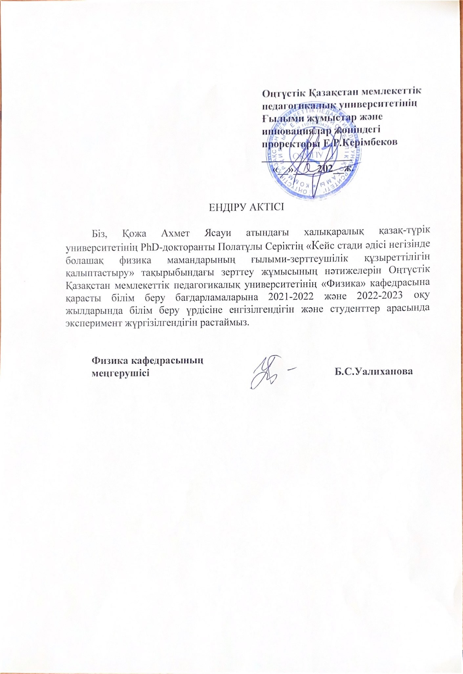
ҚОСЫМША А

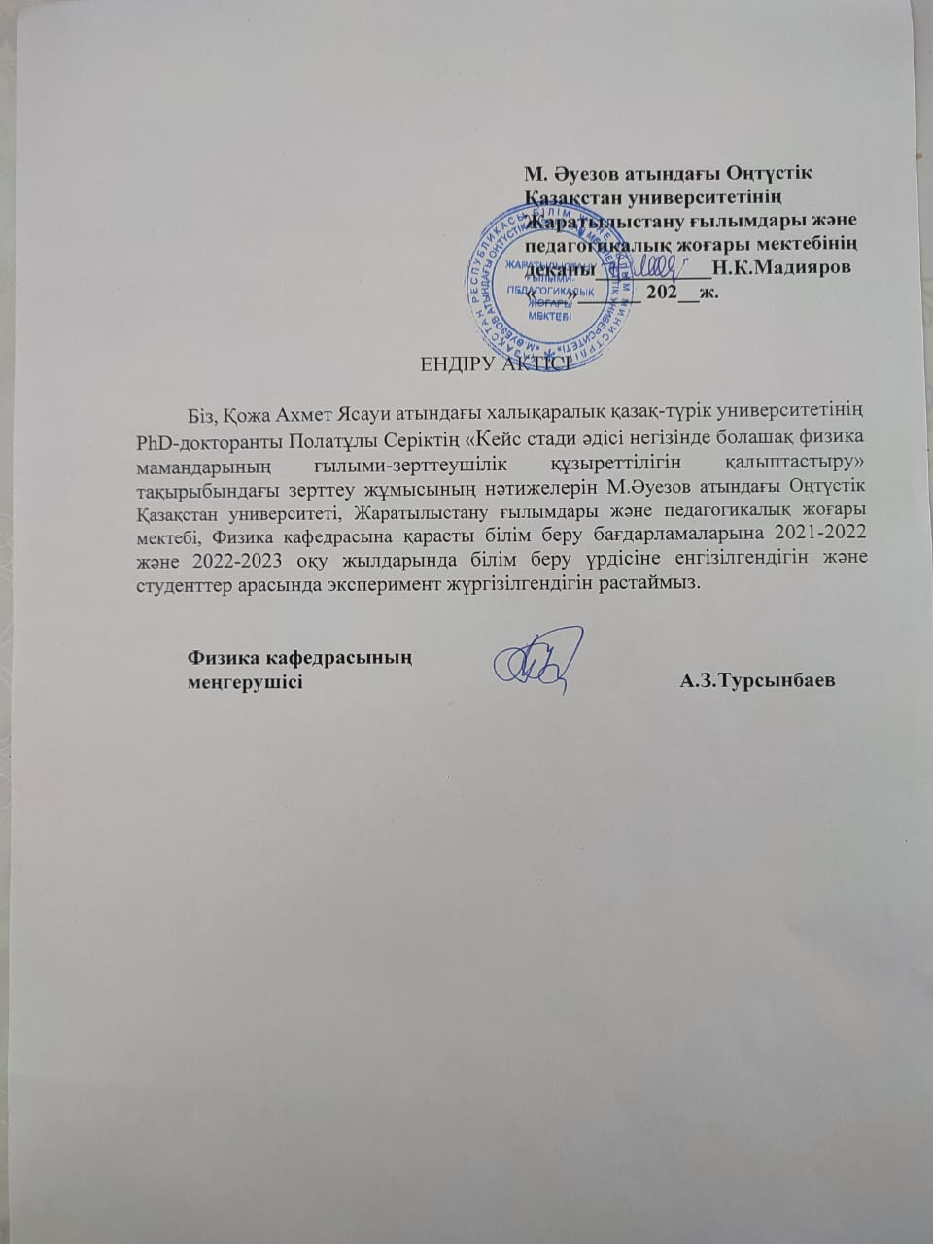

ҚОСЫМША Ә
